建设项目环境影响报告表
（生态影响类）

（公示本）

项目名称： | 中国死海AAAA级景区配套旅游基础设施建设  项目（一期）
建设单位（盖章）： |  | 大英县通源实业有限责任公司

编制日期：2025年4月
中华人民共和国生态环境部制

目 录
一、建设项目基本情况 2
二、建设内容 18
三、生态环境现状、保护目标及评价标准 50
四、生态环境影响分析 61
五、主要生态环境保护措施 79
六、生态环境保护措施监督检查清单 102
附表、附图、附件

一、建设项目基本情况
建设项目名称 | 中国死海AAAA级景区配套旅游基础设施建设项目（一期）
项目代码 | 2311-510923-04-01-767556
建设单位联系人 | 王X | 联系方式 |  | 158XXXX1271
建设地点 | 四川省遂宁市大英县城区
地理坐标 | 城南大道连接线1段——起点：东经105°12'59.043"，北纬30°36'29.105"；  终点：东经105°13'41.726"，北纬30°36'33.633"；  太吉大道西延线1段——起点：东经105°12'46.919"，北纬30°35'51.273"；  终点：东经105°13'27.034"，北纬30°35'29.208"；  太吉大道西延线2段——起点：东经105°12'52.792""，北纬30°36'05.064"；  终点：东经105°12'46.919"，北纬30°35'51.273"。
建设项目  行业类别 | 五十二、交通运输业、管道运输业 城市道路（不含维护；不含支路、人行天桥、人行地道）——新建快速路、主干路；  城市桥梁、隧道 | 用地（用海）面积（m²）/长度（km） | 永久占地11.27hm²/线路长度3.002km
建设性质 | 新建（迁建）  □改建  □扩建  □技术改造 | 建设项目  申报情形 | 首次申报项目  □不予批准后再次申报项目  □超五年重新审核项目  □重大变动重新报批项目
项目审批（核准/备案）部门 | 大英县发展和改革局 | 项目审批（核准/备案）文号（选填） | 大发改许可〔2023〕341号  大建许可〔2024〕7号；
总投资  （万元） | 23950.62 | 环保投资（万元） | 337
环保投资占比（%） | 1.407% | 施工工期 | 24个月
是否开工建设 | 否  是：
专项评价设置情况 | 根据《建设项目环境影响评价报告表编制技术指南》（生态影响类）（试行），专项评价设置原则及本项目设置情况如下：  表1-1 专项评价设置原则对照情况表  注：“涉及环境敏感区”是指建设项目位于、穿（跨）越（无害化通过的除外）环境敏感区，或环境影响范围涵盖环境敏感区。环境敏感区是指《建设项目环境影响评价分类管理名录》中针对该类项目所列的敏感区。  根据专项评价设置原则表，本项目属于城市道路（不含维护，不含支路、人行天桥、人行地道），需按要求设置噪声专项评价。
  专项评价类别 | 涉及项目类别 | 本项目情况
  地表水 | 水力发电：引水式发电、涉及调峰发电的项目；  人工湖、人工湿地：全部；水库：全部；  引水工程：全部（配套的管线工程等除外）；  防洪除涝工程：包含水库的项目；  河湖整治：涉及清淤且底泥存在重金属污染的项目 | 本项目不涉及
  地下水 | 陆地石油和天然气开采：全部；  地下水（含矿泉水）开采：全部；  水利、水电、交通等：含穿越可溶岩地层隧道的项目 | 本项目不涉及
  生态 | 涉及环境敏感区（不包括饮用水水源保护区，以居住、医疗卫生、文化教育、科研、行政办公为主要功能的区域，以及文物保护单位）的项目 | 本项目不涉及
  大气 | 油气、液体化工码头：全部；  干散货（含煤炭、矿石）、件杂、多用途、通用码头：涉及粉尘、挥发性有机物排放的项目 | 本项目不涉及
  噪声 | 公路、铁路、机场等交通运输业涉及环境敏感区（以居住、医疗卫生、文化教育、科研、行政办公为主要功能的区域）的项目；  城市道路（不含维护，不含支路、人行天桥、人行地道）：全部 | 本项目为城市道路项目，应设置噪声影响专项评价。
  环境风险 | 石油和天然气开采：全部；油气、液体化工码头：全部；原油、成品油、天然气管线（不含城镇天然气管线、企业厂区内管线），危险化学品输送管线（不含企业厂区内管线）：全部 | 本项目不属于上述项目
规划情况 | 规划名称：《大英县国土空间总体规划》（2021-2035）  审批机关：四川省人民政府；  审批文号：川府函〔2024〕141号；  审批时间：2024年05月29日。
规划环境影响  评价情况 | /
规划及规划环境影响评价符合性分析 | 1、与《大英县国土空间总体规划（2021-2035）》符合性分析  二、战略与目标  3、空间战略——县域空间战略：藏粮于技，推进丘陵地区农田宜机化改造；韧性安全，推进骨干水源及水利基础设施建设；振兴乡村，推进一二三产融合及和美乡村建设；节点崛起，推进以县城为载体的新型城镇化建设。中心城区空间战略：节能优先，降低油气化工产业能源消耗；产城融合，用地功能适度混合；品质优县，推进宜居美丽新城建设。  三、中心城区规划  1、空间结构  规划形成“一带三轴，两心五组团”的空间结构。  一带：郪江生态景观带。  三轴：花园干道-采和大道发展轴；环城路-盛马大道发展轴以及蓬莱路-校园路发展轴。  两心：即位于老城区和新城区内的两个城市服务中心，集商贸服务、行政办公、教育医疗、文体休闲等功能。  五组团：根据功能不同，划分为五大功能组团。综合功能组团：全县行政文化中心，以居住为主，以办公、商业、养生和休闲功能为主的城市综合功能组团，是城市的生活核心区；文旅组团：以大英中国死海、丝路奇幻城、浪漫地中海为核心，沿郪江上游，以休闲度假、影视娱乐等文化旅游功能为主，以会展商贸产业为辅的文旅综合功能组团；工业组团：以大英经开区为核心，并含489.08公顷的红旗化工园区，以能源化工、装备制造两大主导产业为主，以现代商贸物流、数字经济产业为辅的工业综合功能组团；教育组团：以四川文轩职业学院大英校区为核心的文旅教育组团，集基础教育、职业教育、创意产业为一体的功能组团；生活组团：位于青龙坡片区，以居住生活、商业服务等为主要功能的生活性组团。  本项目建设主要位于中心城区规划“文旅组团”内，项目的建设将有力推动大英中心城区框架体系、支撑产业发展和城市建设。因此，本项目建设是十分必要的。  根据大英县中心城区规划图，本项目属于规划配套建设的城市主干道、次干道，符合大英县国土空间总体规划。本项目将同时配套建设桥涵工程、给排水、照明、电力等附属配套工程，建成后对完善项目区域交通运输条件，完善区域基础设施发挥较大的作用。  因此，项目建设符合大英县国土空间总体规划。  2、用地规划符合性分析  本项目由大英县行政审批和数据局出具《建设用地规划许可证》（附件5），明确本项目位于遂宁市大英县盐井街道太吉片区，本项目总占地面积11.27hm²，永久占地约10.27hm²，临时占地约为1hm²。  经主管部门核定，项目建设用地未超出城市开发边界范围，目前项目征占用地手续正在相关部门进行办理。此外，项目已出具《建设用地规划许可证》，明确本项目规划用地性质为S1（城镇村道路用地性质）。  项目位于市郊农村区域，现状土地主要为林地、耕地（红线范围不涉及基本农田）、水域及荒地等，拟建道路沿线周边现存耕地、林地和农村散户居民点，属于有条件建设区。由于本项目所在文旅组团为城市发展规划片区，现已逐步开始建设。  项目沿线所在区域周围主要规划为公园绿地、科研办公、居住用地等，本项目的建设为片区基础工程建设，与片区发展规划相符，用地合法。
其他符合性分析 | 1、产业政策符合性分析  本项目拟建设的道路属于城市基础设施建设项目，符合《产业结构调整指导目录（2019年）》中的第一类“鼓励类”的第二十二条“城市基础设施”中的第4款“城市道路及智能交通体系建设”的要求；不属于国土资源部、国家发展和改革委员会“关于发布实施《限制用地项目目录（2012年本）》和《禁止用地项目目录（2012年本）》的通知（国土资发〔2012〕98号）”中规定的限制用地和禁止用地项目。  大英县发展和改革局于2023年11月13日出具了《关于中国死海AAAA级景区配套旅游基础设施建设项目（一期）项目可行性研究报告的批复》（大发改许可〔2023〕341号）（详见附件2），同意本项目前期工作的开展。因此，本项目符合产业政策要求。  2、项目选线合理性分析  本项目位于大英县中心城区建设范围内，为《大英县国土空间总体规划（2021-2035）》中“中心城区土地使用规划”的一部分。根据建设单位提供的设计资料及可行性研究报告，本项目严格按照规划进行选线，线路走向明确，无比选方案。  项目位于市郊农村区域，现状土地主要为林地、耕地（红线范围不涉及基本农田）、水域及荒地等，拟建道路沿线周边现存农田、林地和农村散户居民点，本项目拆迁工作由政府有关部门完成。道路两侧根据规划为居住用地、商业设施用地、公园绿地用地等。  临时用地在施工结束后，将拆除临时施工建筑设施，建筑垃圾统一清运，清理平整后，进行绿化等迹地恢复建设。项目200m范围内无文物古迹和重点保护建筑物，也无古树名木、濒危珍稀动植物、自然保护区、饮用水源保护区和风景名胜区等，项目建设无明显环境制约因素，与区域环境基本相容。  综上所述，本项目严格按照规划进行选线，符合大英县城市道路规划，选线合理。  3、与大气污染物等相关文件符合性分析  表1-2 与大气污染防治相关符合性分析  综上所述，项目建设与《空气质量持续改善行动计划》、《四川省打赢蓝天保卫战等九个实施方案的通知》（川府发[2019]4号）、《遂宁市重污染天气应急预案（2024年修订）》《关于划定禁止施工现场搅拌混凝土、砂浆、设置移动式搅拌站区域的通告》等文件中相关大气污染防治要求相符。  4、与噪声污染防治等相关规划符合性分析  表1-3 与噪声污染防治法相关符合性分析  综上所述，项目建设与《中华人民共和国噪声污染防治法》《中华人民共和国环境噪声污染防治条例》《“十四五”噪声污染防治行动计划》要求相符。  5、生态环境分区管控符合性分析  根据遂宁市生态环境局于2024年12月3日发布《遂宁市生态环境分区管控动态更新成果（2024年版）》，对生态环境分区管控成果中的生态保护红线、环境质量底线和资源利用上线以及生态环境管控单元和生态环境准入清单进行更新。  我单位利用四川省“生态环境分区管控”数据分析及查询系统（https://www.sczwfw.gov.cn/tftb/jmopenpub/jmopen_files/webapp/html5/sxydctfx/index.html?areaCode=510000000000），比对遂宁市环境综合管控单元分区成果，本项目主体工程、临时工程位于遂宁市大英县环境综合管控单元——城镇重点管控单元、要素重点管控单元——（大英县城镇空间，ZH51092320001；大英县要素重点管控单元，ZH51092320005），不涉及环境管控优先保护单元。  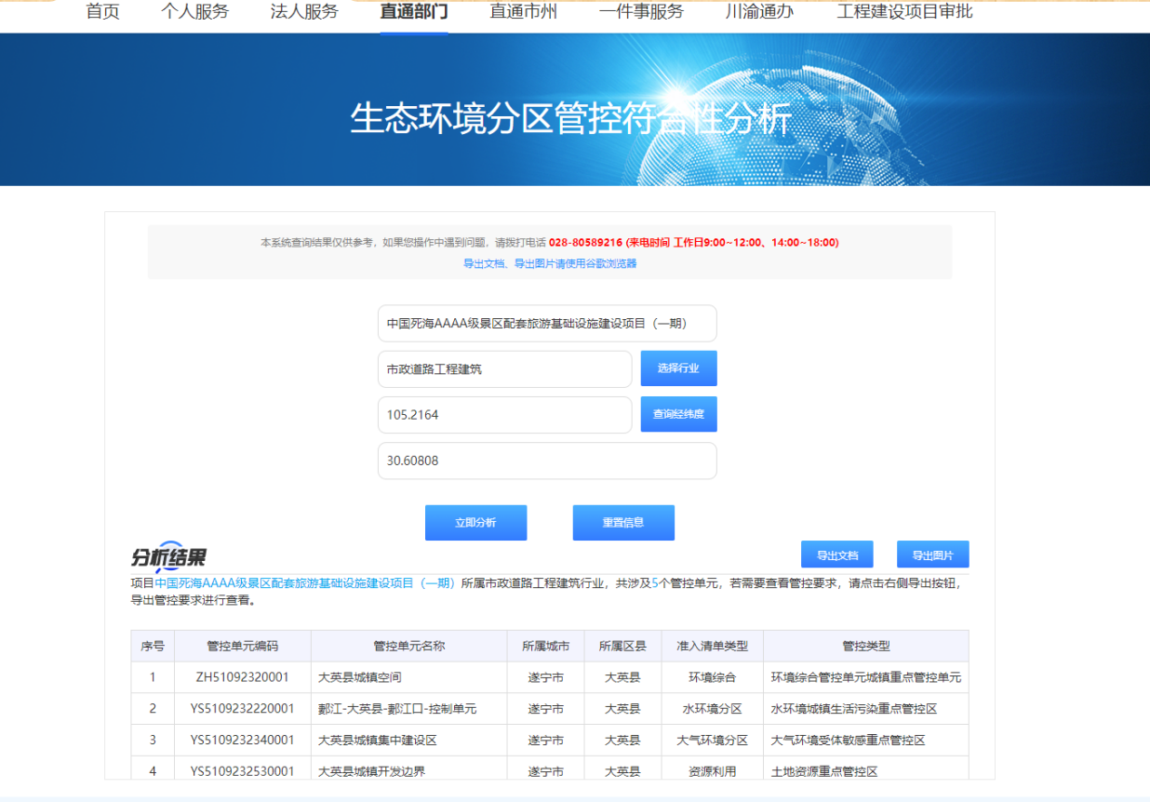  图1-1.1 分区管控查询截图  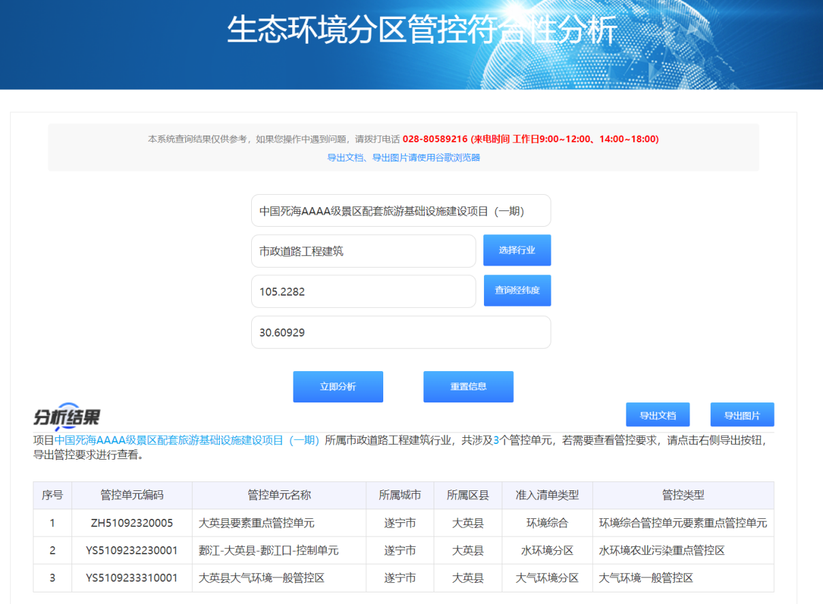  图1-1.2 分区管控查询截图  与管控单元相对位置图见下：  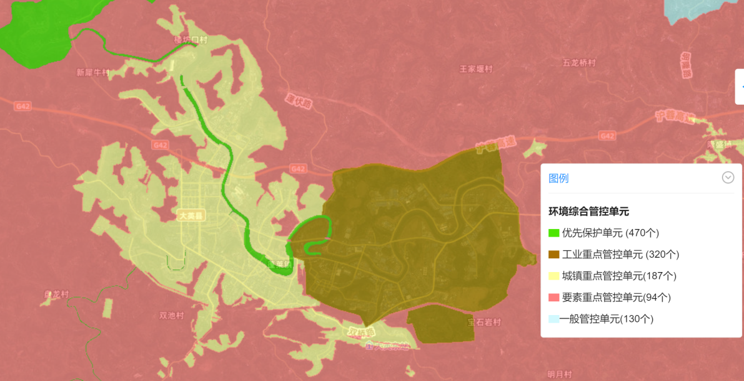  本项目位置  图1-2 与管控单元相对位置关系图  本项目为城市道路建设项目，共涉及8个生态环境管控单元。经对比符合性分析，本项目的建设符合四川省、遂宁市总体生态环境管控要求。  项目实施建设与《遂宁市人民政府关于落实生态保护红线、环境质量底线、资源利用上线和生态环境准入清单实施生态环境分区管控的通知》（遂府函〔2021〕74号）及《四川省生态环境厅办公室关于印发〈产业园区规划环评“三线一单”符合性分析技术要点（试行）〉和〈项目环评“三线一单”符合性分析技术要点（试行）〉的通知》（川环办函〔2021〕469号）符合。  具体符合性分析如下：
  文件名称 | 相关要求 | 本项目情况 | 符合性
  《空气质量持续改善行动计划》 | 五、强化面源污染治理，提升精细化管理水平  （十八）深化扬尘污染综合治理。鼓励经济发达地区5000平方米及以上建筑工地安装视频监控并接入当地监管平台；重点区域道路、水务等长距离线性工程实行分段施工。将防治扬尘污染费用纳入工程造价。到2025年，装配式建筑占新建建筑面积比例达30%；地级及以上城市建成区道路机械化清扫率达80%左右，县城达70%左右。对城市公共裸地进行排查建档并采取防尘措施。城市大型煤炭、矿石等干散货码头物料堆场基本完成抑尘设施建设和物料输送系统封闭改造。 | 本项目施工期通过强化施工管理、配备洒水车辆、雾炮机、设置硬质施工围挡、喷淋装置等措施，强化扬尘治理。此外，通过施工工期例行监测，严格监控保证治理措施长期有效达标。 | 符合
  《四川省人民政府关于印发四川省打赢蓝天保卫战等九个实施方案的通知》（川府发〔2023〕4号） | （四）加强扬尘管控，提高城市环境管理水平。  严格施工扬尘监管。大力推进装配式建筑，推广节能降耗的建筑新技术和新工艺，提高绿色施工水平。加强城市施工工地扬尘管控，建立扬尘控制责任制度。各地建立施工工地管理清单并定期进行更新。研究制定建筑施工扬尘防治技术导则。严格落实“六必须、六不准”管控要求，对违法违规的工地，依法停工整改。将扬尘管理工作不到位的不良信息纳入建筑市场信用管理体系，情节严重的，列入建筑市场主体“黑名单”。督促建设单位依法将防治扬尘污染费用列入工程造价。建立扬尘在线监测体系，加强现场检查力度。严禁露天焚烧建筑垃圾，排放有毒烟尘和气体。加强预拌混凝土和预拌砂浆搅拌站扬尘防治，严格执行《预拌混凝土绿色生产及技术管理规程》，研究制定预拌混凝土和预拌砂浆搅拌站绿色环保标准，严禁在禁区内现场搅拌混凝土、砂浆或设置移动式搅拌站，推进全市绿色搅拌站建设。  强化道路施工管控。县级以上城市道路施工应采取逐段施工方式，尽力减少道路施工扬尘。对未硬化道路入口、未硬化停车场和道路两侧裸土，采用绿化硬化相结合的方式，实施绿化带“提档降土”改造工程和裸土覆盖工程，减少裸土面积，防止泥土洒落。  严格城区道路扬尘治理。建立完善的渣土运输管理制度，严格审批发放建筑垃圾运输许可证，对运输渣土的车辆进行登记注册，实行一车一证，确保使用达标车辆规范运输。严格渣土、环卫垃圾运输车辆全密闭管理，严格查处抛洒滴漏、带泥行驶、道路乱开乱挖以及擅自清运工程渣土等行为。加强脏车入城和在城市道路上行驶管理。建立道路设点检查、联合夜查等常规检查及应急处置机制，开展专项执法。加强城市道路机械化清扫。加大财政投入，科学增配机械化作业设备，合理配备大中小型机械化清扫车辆，提高机械化作业覆盖面。规范清扫保洁作业程序，综合使用冲、刷、吸、扫等作业方式提高道路清扫保洁质量。加强快车道、慢车道、人行道、绿化带、花坛等地段保洁工作，扩大清扫保洁作业覆盖面。到2020年，主城区道路机械化清扫率达到70%以上，县城达到60%以上。  强化堆场扬尘管控。工业企业堆场实施规范化全封闭管理。易产生扬尘的物料堆场 采用封闭式库仓，不具备封闭式库仓改造条件的，应设置不低于料堆高度的严密围挡，并采取覆盖措施有效控制扬尘污染；堆场内进行搅拌、粉碎、筛分等作业时应喷水抑尘，遇重污染天气时禁止进行产生扬尘的作业。物料装卸配备喷淋等防尘设施，转运物料尽量采取封闭式皮带输送。厂区主要运输通道实施硬化并定期冲洗或湿式清扫，堆场进出口设置车辆冲洗设施，运输车辆实施密闭或全覆盖，及时收集清理堆场外道路上散落的物料。建设工业企业堆场数据库，并组织安装工业堆场视频监控设施，实现工业企业堆场扬尘动态管理。加强砂石厂扬尘管控。 | 本项目施工期施工场地严格实施”六个百分百”管理，控制施工扬尘。  本项目要求建立完善的渣土运输管理制度，确保使用达标车辆规范运输。 | 符合
  《关于划定禁止施工现场搅拌混凝土、砂浆、设置移动式搅拌站区域的通告》 | 第三十三条 施工单位应当采取下列措施控制施工过程中的扬尘污染：（一）在施工现场出入口设置喷淋、冲洗等防尘降尘设施，对驶离车辆实施冲洗，避免车身、车轮带泥上路行驶；（二）采取入库存放或者其他有效覆盖措施，妥善存放粉灰质建筑材料；（三）在施工作业停止后，对裸置场地和临时堆放的建筑垃圾，采用密闭式防尘网进行遮盖或者实施绿化覆盖；（四）配置专职人员，负责施工现场和出入口的环境卫生维护工作；（五）法律、法规、规章规定的其他扬尘污染防治措施。  第三十四条 禁止在施工现场内从事下列行为：（一）临空抛撒建筑垃圾等废弃物；（二）在规定的限制区域内现场搅拌混凝土或者砂浆；（三）使用袋装水泥；（四）无符合规定装置熔融沥青；（五）焚烧油毡、油漆、建筑垃圾、生活垃圾等物质；（六）违反规定使用燃煤等非清洁能源；（七）法律、法规、规章禁止的其他污染大气环境的行为。  第三十五条 遇重污染天气时，建设单位和施工单位应当按照市和区（市）县人民政府制定的重污染天气应急预案，及时落实各级预警下施工现场应当采取的应急措施。 | 本项目施工期施工场地严格实施”六个百分百”管理，控制施工扬尘。本项目要求建立完善的渣土运输管理制度，确保使用达标车辆规范运输。  本项目严格落实《遂宁市重污染天气应急预案（2024年修订）》的有关要求，制定的重污染天气应急预案，及时落实各级预警下施工现场应当采取的应急措施。 | 符合
  《遂宁市重污染天气应急预案（2024年修订）的通知》 | 预警分级：按照重污染天气的发展趋势和严重程度，本市重污染天气预警划分为三个等级，由低到高依次为：黄色预警、橙色预警、红色预警。  黄色预警：预测AQI日均值>200（或PM_{2.5}浓度>115微克每立方米）持续2天（48小时）及以上，且未达到高级别预警条件。  预测AQI日均值>200持续3天（72小时）及以上，或橙色预警：预测PM2.5浓度>115微克每立方米持续3天（72小时）及以上且PM_{2.5}浓度>150微克每立方米持续1天（24小时）及以上，且未达到高级别预警条件。  红色预警：预测AQI日均值>200持续4天（96小时）及以上，且预测AQI日均值>300持续2天（48小时）及以上；或预测AQI日均值达到500。  应急响应措施：  根据空气重污染预警级别，采取相应的健康防护引导、倡议性和强制性减排措施。  ★★★ 三级响应（黄色预警）与本项目相关的污染减排措施要求。  ★倡议性污染减排措施  ①加大施工工地、裸露堆土、物料堆放等的扬尘控制力度。  ②减少涂料、油漆、溶剂等含挥发性有机物的原材料及产品使用。  ★强制性减排措施  ①中心城区、郊区新城建成区：易产生扬尘的建材禁止露天敞开堆放和加工；产生挥发性有机物的房屋建设、房屋修缮、大型商业建筑装修、外立面改造、道路画线、道路沥青铺设以及汽车维修（绿色钣喷维修企业除外）、广告等行业的喷涂、粉刷作业停工；除市政府批准的重点工程及应急抢险工程外，其他施工工地土石方作业（包括开挖、回填、场内倒运）、建筑拆除、建筑工程配套道路和管沟开挖停止作业；施工现场国Ⅱ及以下的非道路移动机械停用（新能源和紧急检修作业机械除外）。  ②中心城区、郊区新城建成区：建筑垃圾（含工程渣土）运输车辆（市政府批准的重点工程及应急抢险工程施工配套车辆除外）以及运输煤炭、砂石、袋装水泥等易产生扬尘的运输车辆全天24小时禁止通行。  ★★★ 二级响应（橙色预警）与本项目相关的污染减排措施要求  ★★倡议性污染减排措施  ①加大施工工地、裸露堆土、物料堆放等的扬尘控制力度。  ②减少涂料、油漆、溶剂等含挥发性有机物的原材料及产品使用。  ★★强制性减排措施  ①全市范围内：易产生扬尘的建材禁止露天敞开堆放和加工；产生挥发性有机物的房屋建设、房屋修缮、大型商业建筑装修、外立面改造、道路画线、道路沥青铺设以及汽车维修（绿色钣喷维修企业除外）、广告等行业的喷涂、粉刷作业停工；除市政府批准的重点工程及应急抢险工程外，其他施工工地土石方作业（包括开挖、回填、场内倒运）、建筑拆除、建筑工程配套道路和管沟开挖停止作业；施工现场国Ⅱ及以下的非道路移动机械停用（新能源和紧急检修作业机械除外）。  ②中心城区、郊区新城建成区：建筑垃圾（含工程渣土）运输车辆（市政府批准的重点工程及应急抢险工程施工配套车辆除外）以及运输煤炭、砂石、袋装水泥等易产生扬尘的运输车辆全天24小时禁止通行。  ③悬挂大型汽车号牌（黄色）且核定载质量5吨（不含）以上的货运车全天24小时禁止驶入区域。  ★★★ 一级响应（红色预警）与本项目相关的污染减排措施要求  ★★倡议性污染减排措施  ①加大施工工地、裸露堆土、物料堆放等的扬尘控制力度。  ②减少涂料、油漆、溶剂等含挥发性有机物的原材料及产品使用。  ★★强制性减排措施  ①全市所有矿山、石材厂、石板厂停止露天作业，砂石厂（场）、水泥粉磨站停止生产运行，场地内每天3次以上清扫冲洗作业；没有苫盖条件的堆场，每天至少喷淋6次。  ②全市范围内：易产生扬尘的建材禁止露天敞开堆放和加工；产生挥发性有机物的房屋建设、房屋修缮、大型商业建筑装修、外立面改造、道路画线、道路沥青铺设以及汽车维修（绿色钣喷维修企业除外）、广告等行业的喷涂、粉刷作业停工；除市政府批准的重点工程及应急抢险工程外，其他施工工地土石方作业（包括开挖、回填、场内倒运）、建筑拆除、建筑工程配套道路和管沟开挖停止作业；施工现场国Ⅱ及以下的非道路移动机械停用（新能源和紧急检修作业机械除外）。  ③中心城区、郊区新城建成区：建筑垃圾（含工程渣土）运输车辆（市政府批准的重点工程及应急抢险工程施工配套车辆除外）以及运输煤炭、砂石、袋装水泥等易产生扬尘的运输车辆全天24小时禁止通行。  ④悬挂大型汽车号牌（黄色）且核定载质量5吨（不含）以上的货运车全天24小时禁止驶入城区。 | 本项目在施工前应制定的重污染天气应急预案，并且施工现场应采取并及时落实各级预警下的应急措施。 | 符合
  《2024年房屋市政工程施工扬尘污染防治工作方案》 | 强化扬尘防治措施落实。  施工现场应设置连续封闭式硬质围挡，线性市政工程可结合实际设置，做到坚固、稳定、整洁、美观、环保。施工现场出入口、主要施工道路、材料加工区、 办公区、生活区地面等应进行硬化处理，并定期清扫，保持路面不起尘。施工现场裸土及产尘物料应做好覆盖等防尘措施。土石方、机械剔凿、建筑垃圾清理等作业过程中，严格按照湿法作业要求，采取洒水、喷淋、封闭、遮盖等抑尘降尘措施。严格出入车辆清洗制度，规范车辆冲洗、净车出场。渣土建筑垃圾运输车必须密闭运输，保证装载无外漏、无遗撒、无高尖。严格规范使用预拌混凝土和预拌砂浆，主城区禁限范围内禁止现场搅拌。 | 本项目在施工全过程中，施工场地严格实施”六个百分百”管理，严格控制施工扬尘。此外，本项目还应按要求建立完善的渣土运输管理制度，确保使用达标车辆规范运输。 | 符合
  文件名称 | 相关要求 | 本项目情况 | 符合性
  《中华人民共和国噪声污染防治法》中华人民共和国主席令》（第一〇四号） | 第五章 建筑施工噪声污染防治  第四十条 建设单位应当按照规定将噪声污染防治费用列入工程造价，在施工合同中明确施工单位的噪声污染防治责任。  施工单位应当按照规定制定噪声污染防治实施方案，采取有效措施，减少振动、降低噪声。建设单位应当监督施工单位落实噪声污染防治实施方案。  第四十一条 在噪声敏感建筑物集中区域施工作业，应当优先使用低噪声施工工艺和设备。  第四十二条 在噪声敏感建筑物集中区域施工作业，建设单位应当按照国家规定，设置噪声自动监测系统，与监督管理部门联网，保存原始监测记录，对监测数据的真实性和准确性负责。  第四十三条 在噪声敏感建筑物集中区域，禁止夜间进行产生噪声的建筑施工作业，但抢修、抢险施工作业，因生产工艺要求或其他特殊需要必须连续施工作业除外。  因特殊需要必须连续施工作业的，应当取得地方人民政府住房和城乡建设、生态环境主管部门或者地方人民政府指定的部门的证明，并在施工现场显著位置公示或者以其他方式公告附近居民。  第四十六条 制定交通基础设施工程技术规范，应当明确噪声污染防治要求。  新建、改建、扩建经过噪声敏感建筑物集中区域的高速公路、城市高架、铁路和城市轨道交通线路等的，建设单位应当在可能造成噪声污染的重点路段设置声屏障或者采取其他减少振动、降低噪声的措施，符合有关交通基础设施工程技术规范以及标准要求。 | 本施工期采取措施后施工场界噪声能够满足排放标准；施工过程中采取的机械设备均符合国家要求；项目周边现状无居民集中居住区等噪声敏感区；施工过程严格管控上路行驶施工车辆，保证其符合机动车辆噪声排放标准； | 符合
  《中华人民共和国环境噪声污染防治条例》（国务院令第40号） | 第四章 建筑施工噪声污染防治  第二十一条 建筑施工单位向周围生活环境排放噪声，应当符合国家规定的环境噪声施工场界排放标准。  第二十二条 凡在建筑施工中使用机械、设备，其排放噪声可能超过国家规定的环境噪声施工场界排放标准的，应当在工程开工十五日前向当地人民政府环境保护部门提出申报，说明工程项目名称、建筑者名称、建筑施工场所及施工期限、可能排放到建筑施工场界的环境噪声强度和所采用的噪声污染防治措施等。  第二十四条 禁止夜间在居民区、文教区、疗养区进行产生噪声污染、影响居民休息的建筑施工作业，但抢修、抢险作业除外。  第五章 交通噪声污染防治  第二十六条 行驶的机动车辆，应当装有消声器和符合规定的喇叭，并保持技术性能良好，整车噪声不得超过机动车辆噪声排放标准。不符合机动车辆噪声排放标准的，不得发给行车执照。消防车、救护车、工程抢险车、警备车等特种车辆安装、使用警报器，必须符合公安部门的规定。在执行非紧急任务的时候或者在禁止车辆使用警报器的地段，不得使用警报器。 |  | 符合
  《“十四五”噪声污染防治行动计划》，生态环境部办公厅2023年1月5日印发 | 三、严格噪声源头管理，控制污染新增  交通基础设施选线选址要求。研究制定《关于深化绿色公路建设的意见》，将噪声污染防治要求作为绿色公路、美丽公路和公路建设高质量发展的重要内容，科学选线布线，尽量避开噪声敏感建筑物集中区域。  优化噪声敏感建筑物建设布局。在交通干线两侧、工业企业周边等地方建设噪声敏感建筑物，应间隔一定距离，提出相应规划设计要求。  五、强化建筑施工噪声污染防治，严格夜间施工管理  推广低噪声施工设备。施工单位编制并落实噪声污染防治工作方案，采取有效隔声降噪设备、设施或施工工艺。  加严噪声敏感建筑物集中区域施工要求。噪声敏感建筑物集中区域的施工场地应优先使用低噪声施工工艺和设备，采取减振降噪措施，加强进出场地运输车辆管理；建设单位应根据国家规定设置噪声自动监测系统，与监督管理部门联网。推动地方完善噪声敏感建筑物集中区域夜间施工证明的申报、审核、时限以及施工管理等要求，严格规范夜间施工证明发放。夜间施工单位应依法进行公示公告。  六、加大交通运输噪声污染防治，推动各领域分步治理  严格机动车监管。综合考虑交通出行、声环境保护等需要，科学划定禁止机动车行驶和使用喇叭等声响装 | 本项目位于大英县遂宁中心城区，为《四川大英县国土空间总体规划》中路网规划中的一段。  根据建设单位提供初步设计资料及可行性研究报告，本项目严格按照规划进行选线，线路走向明确，无比选方案。项目周边现状无集中噪声敏感区；本报告要求项目施工期间严格落实噪声防治相关措施，做到文明施工；项目道路设置有规范的标志、标线。环评要求项目运行期加强道路及桥梁的养护、设立限速与禁止鸣笛标识。 | 符合

表1-4 生态环境准入清单
环境管控单元名称 |  | 管控类别 | 单元特性管控要求 | 本项目情况 | 符合性
遂宁市普适性清单 | 普适性清单 | 空间布局约束 | 禁止开发建设活动的要求  1.生态保护红线：生态保护红线内自然保护地核心保护区外，禁止开发性、生产性建设活动，在符合法律法规的前提下，仅允许《关于加强生态保护红线管理的通知（试行）》（自然资发〔2022〕142号）中规定的十类对生态功能不造成破坏的有限人为活动。生态保护红线内自然保护区、风景名胜区、饮用水水源保护区等区域，依照法律法规执行。  2.自然保护区：（1）禁止在自然保护区的缓冲区开展旅游和生产经营活动。（2）严禁开设与自然保护区保护方向不一致的参观、旅游项目。（3）禁止在自然保护区内进行砍伐、放牧、狩猎、捕捞、采药、开垦、烧荒、开矿、采石、挖沙等活动（法律、行政法规另有规定除外）。（4）在自然保护区的核心区和缓冲区内，禁止建设任何生产设施。在自然保护区的实验区内，不得建设污染环境、破坏资源或者景观的生产设施；建设其他项目，其污染物排放不得超过国家和地方规定的污染物排放标准。（5）自然保护区的内部未分区的，依照条例有关核心区和缓冲区的规定管理。  3.风景名胜区：严格执行《风景名胜区条例（2016修订）》《四川省风景名胜区建设管理办法（2011年修订）》《四川省风景名胜区条例》等相关要求，主要要求如下：（1）禁止开山、采石、开矿、开荒、修坟立碑等破坏景观、植被和地形地貌的活动。（2）禁止修建储存爆炸性、易燃性、放射性、毒害性、腐蚀性物品的设施。（3）禁止在景物或者设施上刻划、涂污。（4）禁止乱扔垃圾。（5）禁止违反风景名胜区规划，在风景名胜区内设立各类开发区和在核心景区内建设宾馆、招待所、培训中心、疗养院以及与风景名胜资源保护无关的其他建筑物。（6）在风景名胜区及其外围保护地带内，不得设立开发区、度假区，不得建设破坏景观、污染环境的工矿企业和其他项目、设施。（7）在游人集中的游览区和自然环境保留地内，不得建设旅馆、招待所、休疗养机构、生活区以及其他影响观瞻或污染环境的工程设施；已经建设的，应当按照风景名胜区规划，逐步迁出。（8）禁止任何单位和个人在风景名胜区内从事开山采石、围湖造田、开荒等改变地貌和破坏环境、景观的活动。  4.世界自然遗产地：禁止在世界遗产保护范围内实施以下行为：建设污染环境、破坏生态和造成水土流失的设施；在世界遗产核心保护区、保护区范围内进行开山、采石、垦荒、开矿、取土等破坏地表、地貌的活动；在世界遗产核心保护区、保护区范围内修建储存爆炸性、易燃性、放射性、毒害性、腐蚀性等物品设施；在世界遗产核心保护区、保护区设立各类开发区、度假区；在世界遗产核心保护区建设宾馆、招待所、疗养院及各类培训中心等建筑物、构筑物和其他设施；在世界遗产保护区、缓冲区未经省人民政府世界遗产行政主管部门审核进行建设；其他损害或者破坏世界遗产真实性和完整性的行为。  5.饮用水水源保护区：（1）在地下水饮用水水源保护区内，禁止设置排污口。（2）地下水饮用水水源一级保护区内：禁止新建、改建、扩建与供水设施和保护水源无关的建设项目；已建成的与供水设施和保护水源无关的建设项目，由县级以上人民政府责令拆除或者关闭。（3）地下水饮用水水源二级保护区内：禁止新建、改建、扩建排放污染物的建设项目；已建成的排放污染物的建设项目，由县级以上人民政府责令拆除或者关闭。（4）地下水饮用水水源准保护区内：禁止新建、扩建对水体污染严重的建设项目；改建建设项目，不得增加排污量；  6.水产种质资源保护区：禁止在水产种质资源保护区内从事围河（湖）造田、造地工程。禁止在水产种质资源保护区内新建排污口。在水产种质资源保护区附近新建、改建、扩建排污口，应当保证保护区水体不受污染。四川省境内水产种质资源保护区实行全年禁渔。禁止在水产种质资源保护区内从事捕捞、垂钓、挖砂采石以及其他可能对保护区内生物资源和生态环境造成损害的活动。  7.永久基本农田：（1）永久基本农田，实行严格保护，除法律规定的重点建设项目选址确实无法避让外，其他任何建设不得占用。（2）禁止在基本农田保护区建窑、建房、建坟、挖砂、采石、采矿、取土、堆放固体废弃物或者进行其他破坏基本农田的活动。禁止占用基本农田发展林果业和挖塘养鱼。  8.水源涵养重要区：（1）禁止导致水体污染的产业发展。（2）禁止各种损害生态系统水源涵养功能的经济社会活动和生产方式，如无序采矿、毁林开荒、湿地和草地开垦、过度放牧等。（3）禁止高水资源消耗产业在水源涵养生态功能区布局。  9.禁止在生态保护红线区域、永久基本农田集中区域和其他需要特别保护的区域内选址建设尾矿库、冶炼渣库磷石膏库。  限制开发建设活动的要求  1.自然保护区：（1）因科学研究的需要，必须进入核心区从事科学研究观测、调查活动的，应当事先向自然保护区管理机构提交申请和活动计划，并经省级以上人民政府有关自然保护区行政主管部门批准；其中，进入国家级自然保护区核心区的，必须经国务院有关自然保护区行政主管部门批准。（2）因教学科研的目的，需要进入自然保护区的缓冲区从事非破坏性的科学研究、教学实习和标本采集活动的，应当事先向自然保护区管理机构提交申请和活动计划，经自然保护区管理机构批准。（3）在自然保护区的实验区内开展参观、旅游活动的，由自然保护区管理机构编制方案，方案应当符合自然保护区管理目标。（4）在自然保护区的实验区内建设其他项目，其污染物排放不得超过国家和地方规定的污染物排放标准。  2.湿地公园：（1）在湿地范围内从事旅游、种植、畜牧、水产养殖、航运等利用活动，应当避免改变湿地的自然状况，并采取措施减轻对湿地生态功能的不利影响。（2）地方各级人民政府应当严格控制河流源头和蓄滞洪区、水土流失严重区等区域的湿地开发利用活动，减轻对湿地及其生物多样性的不利影响。（3）地方各级人民政府对省级重要湿地和一般湿地利用活动进行分类指导，鼓励单位和个人开展符合湿地保护要求的生态旅游、生态农业、生态教育、自然体验等活动，适度控制种植养殖等湿地利用规模。（4）国家级湿地自然公园按照一般控制区管理。（5）国家级湿地自然公园范围内除国家重大项目外，仅允许对生态功能不造成破坏的有限人为活动：①自然公园内居民和其他合法权益主体依法依规开展的生产生活及设施建设。②符合自然公园保护管理要求的文化、体育活动和必要的配套设施建设。③符合生态保护红线管控要求的其他活动和设施建设。④法律法规和国家政策允许在自然公园内开展的其他活动。  3.永久基本农田：（1）一般建设项目不得占用永久基本农田；重大建设项目选址确实难以避让永久基本农田的，在可行性研究阶段，省级自然资源主管部门负责组织对占用的必要性、合理性和补划方案的可行性进行严格论证，报自然资源部用地预审；农用地转用和土地征收依法报批。（2）单独选址的能源，交通、水利等基础设施项目，因选址特殊无法避让基本农田的，在用地预审和报批前，必须对选址方案、基本农田规划调整及补划方案等进行充分论证和听证，报国务院批准。经批准占用基本农田的，必须及时补划，征地补偿按法定的最高标准执行，耕地开垦费按当地最高标准缴纳。（3）已经划定的永久基本农田特别是城市周边永久基本农田不得随意占用和调整。重大建设项目、生态建设、灾毁等经国务院批准占用或依法认定减少永久基本农田的，按照中央4号文件要求，在原县域范围内补划永久基本农田。坚持“保护优先、布局优化、优进劣出、提升质量”的工作原则，坚持“制定方案、调查摸底、核实举证、论证审核、复核质检”的工作程序，按照永久基本农田划定有关要求，补划数量和质量相当的永久基本农田。  4.水源涵养重要区：（1）坚持自然恢复为主，严格限制在水源涵养区大规模人工造林；（2）严格控制载畜量，实行以草定蓄。  5.严格限制在长江流域生态保护红线、自然保护地、水生生物重要栖息地水域实施航道整治工程；确需整治的，应当经科学论证，并依法办理相关手续。  不符合空间布局要求活动的退出要求  已有矿业权与生态保护红线、自然保护地等禁止或限制开发区域重叠的，要按相关要求主动退出或避让。  对不符合要求和规划、造成污染或破坏的设施，应限期治理或退出。  其他空间布局约束要求  允许开发建设活动的要求：  1.自然保护区：自然保护区实验区可以进入从事科学试验、教学实习、参观考察、旅游以及驯化、繁殖珍稀、濒危野生动植物等活动。  2.水产种质资源保护区：在水产种质资源保护区内从事修建水利工程、疏浚航道、建闸筑坝、勘探和开采矿产资源、港口建设等工程建设的，或者在水产种质资源保护区外从事可能损害保护区功能的工程建设活动的，应当按照国家有关规定编制建设项目对水产种质资源保护区的影响专题论证报告，并将其纳入环境影响评价报告书。 | 本项目为城市道路建设工程，不涉及生态保护红线、自然保护区、风景名胜区、世界自然遗产地、水产种质资源保护区等。 | 符合
遂宁市普适性清单 | 普适性清单 | 污染物排放管控 | 允许排放量要求  /  现有源提标升级改造  /  其他污染物排放管控要求  △ | 本项目为城市道路建设工程，运营期无污染物产生。 | 符合
遂宁市普适性清单 | 普适性清单 | 环境风险防控 | 联防联控要求  加强成都平原经济区信息共享和联动合作，协力推进产业和能源结构优化调整，加强大气污染源头防控，加强潼遂合作。  其他环境风险防控要求 | 本项目为城市道路建设工程，环境风险小，符合当地环境风险防控要求。 | 符合
遂宁市普适性清单 | 普适性清单 | 资源开发效率要求 | 水资源利用总量要求  /  地下水开采要求  全面建设节水型社会，达到合理高效用水。  能源利用总量及效率要求  /  禁燃区要求  1.禁燃区内禁止燃烧以下高污染燃料：  （1）煤炭及其制品（包括原煤、散煤、煤矸石、煤泥、煤粉、水浆煤、型煤、焦炭、兰炭、油类等常规燃料）。  （2）石油焦、油页岩、原油、重油、渣油、煤焦油。  （3）非专用锅炉或未配置高效除尘设施的专用锅炉燃用的生物质成型燃料。  2.禁燃区内禁止新建、扩建燃用高污染燃料的锅炉、炉窑、炉灶等燃烧设施（集中供热、电厂锅炉除外）。  3.自2020年1月1日起，禁燃区内禁止销售高污染燃料。  4.加强对集中供热、电厂锅炉、10蒸吨/时以上的在用燃煤锅炉以及改用清洁能源前的在用锅炉等燃烧设施的监管，确保达标排放。  其他资源利用效率要求  △ | 本项目不涉及地下水开采，与当地资源开发效率要求不冲突。 | 符合
YS5109232220001郪江-大英县-郪江口-控制单元-水环境城镇生活污染重点管控区 | 单元级清单 | 空间布局约束 | 禁止开发建设活动的要求  限制开发建设活动的要求  允许开发建设活动的要求  不符合空间布局要求活动的退出要求  其他空间布局约束要求 | 本项目不属于禁止和限制开发建设活动，符合空间布局要求。 | 符合
YS5109232220001郪江-大英县-郪江口-控制单元-水环境城镇生活污染重点管控区 | 单元级清单 | 污染物排放管控 | 城镇污水污染控制措施要求  1、推进流域聚居点生活污水处理设施建设。2、保障乡镇污水收集处理设施顺畅运行。3、推进污水直排口排查与整治，落实“一口一策”整改措施。  工业废水污染控制措施要求  1、落实主要污染物排放总量指标控制要求，加强入河排污口登记、审批和监督管理。2、强化流域内工业点源、规模化畜禽养殖场运行监管，避免偷排、漏排。  农业面源水污染控制措施要求  1、推进农村污染治理。稳步农村污水处理设施建设，适当预留发展空间，宜集中则集中，宜分散则分散；农村生活污水处理设施排水执行《农村生活污水处理设施水污染物排放标准》（DB 51 2626-2019）要求；大力推进农村生活垃圾就地分类减量和资源化利用，因地制宜选择农村生活垃圾治理模式；严格做好“农家乐”、种植采摘园等范围内的生活及农产品产生污水及垃圾治理。2、大力推进水产生态健康养殖，加强渔业生产过程中抗菌药物使用管控；强化水产养殖污染治理，水产养殖废水应处理达到《四川省水产养殖业水污染物排放标准》后排放；实施池塘标准化改造，完善循环水和进排水处理设施，推进养殖尾水节水减排。到2025年，水产健康养殖示范比重达到68%以上。3、推进畜禽粪污分类处置，根据排放去向或利用方式的不同执行相应的标准规范；不断提高畜禽养殖粪污资源化利用率及利用水平；设有污水排放口的规模化畜禽养殖场应当依法申领排污许可证。到2025年，畜禽粪污综合利用率达到80%以上，规模以上养殖场粪污处理设施装备配套率保持100%。到2035年，畜禽粪污基本实现资源化利用，综合利用率达到95%以上。  饮用水水源和其它特殊水体保护要求 | 本项目为城市道路建设项目，不涉及水产养殖、畜禽养殖，运营期无废水产生。 | 符合
YS5109232220001郪江-大英县-郪江口-控制单元-水环境城镇生活污染重点管控区 | 单元级清单 | 环境风险防控 | / | / | /
YS5109232220001郪江-大英县-郪江口-控制单元-水环境城镇生活污染重点管控区 | 单元级清单 | 资源开发效率要求 | 落实生态流量保障，强化流域内水库、水电站下泄生态流量监管。强化种植业节水；推进农村污水分质资源化利用。 | 本项目为城市道路建设项目，不改变流域类水体下泄流量； | 符合
YS5109232230001郪江-大英县-郪江口-控制单元-水环境农业污染重点管控区 | 单元级清单 | 空间布局约束 | 禁止开发建设活动的要求  限制开发建设活动的要求  允许开发建设活动的要求  不符合空间布局要求活动的退出要求  其他空间布局约束要求 | 本项目不属于禁止和限制开发建设活动，符合空间布局要求。 | 符合
YS5109232230001郪江-大英县-郪江口-控制单元-水环境农业污染重点管控区 | 单元级清单 | 污染物排放管控 | 城镇污水污染控制措施要求  1、推进流域聚居点生活污水处理设施建设。2、保障乡镇污水收集处理设施顺畅运行。3、推进污水直排口排查与整治，落实“一口一策”整改措施。  工业废水污染控制措施要求  1、落实主要污染物排放总量指标控制要求，加强入河排污口登记、审批和监督管理。2、强化流域内工业点源、规模化畜禽养殖场运行监管，避免偷排、漏排。  农业面源水污染控制措施要求  1、推进农村污染治理。稳步农村污水处理设施建设，适当预留发展空间，宜集中则集中，宜分散则分散；农村生活污水处理设施排水执行《农村生活污水处理设施水污染物排放标准》（DB 51 2626-2019）要求；大力推进农村生活垃圾就地分类减量和资源化利用，因地制宜选择农村生活垃圾治理模式；严格做好“农家乐”、种植采摘园等范围内的生活及农产品产生污水及垃圾治理。2、大力推进水产生态健康养殖，加强渔业生产过程中抗菌药物使用管控；强化水产养殖污染治理，水产养殖废水应处理达到《四川省水产养殖业水污染物排放标准》后排放；实施池塘标准化改造，完善循环水和进排水处理设施，推进养殖尾水节水减排。到2025年，水产健康养殖示范比重达到68%以上。3、推进畜禽粪污分类处置，根据排放去向或利用方式的不同执行相应的标准规范；不断提高畜禽养殖粪污资源化利用率及利用水平；设有污水排放口的规模化畜禽养殖场应当依法申领排污许可证。到2025年，畜禽粪污综合利用率达到80%以上，规模以上养殖场粪污处理设施装备配套率保持100%。到2035年，畜禽粪污基本实现资源化利用，综合利用率达到95%以上。4、深入推进化肥减量增效，鼓励以循环利用与生态净化相结合的方式控制种植业污染，农企合作推进测土配方施肥；逐步推进农田径流拦截及治理。5、按照《四川省推进农村黑臭水体治理工作方案（2021—2025年）》要求，持续开展农村黑臭水体排查，实现农村黑臭水体“动态”清零。  船舶港口水污染控制措施要求  饮用水水源和其它特殊水体保护要求 | 本项目为城市道路建设项目，不涉及水产养殖、畜禽养殖，运营期无废水产生。 | 符合
YS5109232230001郪江-大英县-郪江口-控制单元-水环境农业污染重点管控区 | 单元级清单 | 环境风险防控 | / | / | /
YS5109232230001郪江-大英县-郪江口-控制单元-水环境农业污染重点管控区 | 单元级清单 | 资源开发效率要求 | 落实生态流量保障，强化流域内水库、水电站下泄生态流量监管。强化种植业节水；推进农村污水分质资源化利用。 | 本项目为城市道路建设项目，不改变流域类水体下泄流量； | 符合
YS5109232340001大英县城镇集中建设区 | 单元级清单 | 空间布局约束 | 禁止开发建设活动的要求  限制开发建设活动的要求  允许开发建设活动的要求  不符合空间布局要求活动的退出要求  其他空间布局约束要求 | 本项目不属于禁止和限制开发建设活动，符合空间布局要求。 | 符合
YS5109232340001大英县城镇集中建设区 | 单元级清单 | 污染物排放管控 | 大气环境质量执行标准  《环境空气质量标准》（GB3095-2012）：二级  区域大气污染物削减/替代要求  /  燃煤和其他能源大气污染控制要求  /  工业废气污染控制要求  /  机动车船大气污染控制要求  加大新能源汽车在城市公交、出租汽车、城市配送、邮政快递、机场、铁路货场、重点地区港口等领域应用，地级以上城市清洁能源汽车在公共领域使用率显著提升，设区的市城市公交车基本实现新能源化。  扬尘污染控制要求  全面落实各类施工工地扬尘防控措施，重点、重大项目工地实现视频监控、可吸入颗粒物（PM10）在线监测全覆盖。  农业生产经营活动大气污染控制要求  /  重点行业企业专项治理要求  /  其他大气污染物排放管控要求  有序开展城市生活源VOCs污染防治，全面推广房屋建筑和市政工程涉VOCs工序环节使用低VOCs含量涂料和胶粘剂；推进加油站按照《四川省加油站大气污染排放标准》要求安装油气处理装置 | 本项目为城市道路建设项目，《环境空气质量标准》（GB3095-2012）执行二级标准；施工期施工工地扬尘防控措施，工程涉VOCs工序环节使用低VOCs含量涂料和胶粘剂；运营期无废气、废水产生。 | 符合
YS5109232340001大英县城镇集中建设区 | 单元级清单 | 环境风险防控 | / | / | /
YS5109232340001大英县城镇集中建设区 | 单元级清单 | 资源开发效率要求 | / | / | /
YS5109232530001大英县城镇开发边界 | 单元级清单 | 空间布局约束 | 1.以城镇开发建设现状为基础，综合考虑资源承载能力、人口分布、经济布局、城乡统筹、城镇无序蔓延科学预留一定比例的留白区，为未来发展留有开发空间城镇建设和发展不得违法违规侵占河道、湖面、滩地2.城镇开发边界调整报国土空间规划原审批机关审批 | 本项目建设符合大英县国土空间规划，建设范围位于城镇开发边界范围内，不属于禁止和限制开发建设活动，符合空间布局要求。 | 符合
YS5109232530001大英县城镇开发边界 | 单元级清单 | 污染物排放管控 | / | / | /
YS5109232530001大英县城镇开发边界 | 单元级清单 | 环境风险防控 | / | / | /
YS5109232530001大英县城镇开发边界 | 单元级清单 | 资源开发效率要求 | 土地资源开发效率要求  土地资源开发利用量不得超过土地资源利用上线控制性指标。  能源资源开发效率要求  其他资源开发效率要求 | 项目用地严格按照当地自然资源部门审批核准，不超过土地资源上线控制性指标。 | 符合
ZH51092320001大英县城镇空间 | 单元级清单 | 空间布局约束 | 禁止开发建设活动的要求  参照遂宁市总体准入要求-城镇重点管控单元  限制开发建设活动的要求  1.工业用地布局在新城综合发展区的南部、“北城新区”功能片区的北部、东南部的工业组团2.其他参照遂宁市总体准入要求-城镇重点管控单元  允许开发建设活动的要求  /  不符合空间布局要求活动的退出要求  参照遂宁市总体准入要求-城镇重点管控单元  其他空间布局约束要求  / | 本项目为生态类项目，不属于禁止和限制开发建设活动，符合当地空间布局要求。 | 符合
ZH51092320001大英县城镇空间 | 单元级清单 | 污染物排放  控 | 现有源提标升级改造  参照遂宁市总体准入要求-城镇重点管控单元  新增源等量或倍量替代  参照遂宁市总体准入要求-城镇重点管控单元  新增源排放标准限值  /  污染物排放绩效水平准入要求  参照遂宁市总体准入要求-城镇重点管控单元  其他污染物排放管控要求  / | 本项目运营期无废气产生，不会影响区域大气环境质量。 | 符合
ZH51092320001大英县城镇空间 | 单元级清单 | 环境风险防控 | 严格管控类农用地管控要求  1.有一定危险性仓库用地远离市区，按有关规范选址和建设，留够防护距离。  2.城镇开发边界的划定避让永久基本农田红线和生态保护红线，避开蓄滞洪区、地质灾害易发区等。  3.其他参照遂宁市总体准入要求-城镇重点管控单元  安全利用类农用地管控要求  1.有一定危险性仓库用地远离市区，按有关规范选址和建设，留够防护距离。  2.城镇开发边界的划定避让永久基本农田红线和生态保护红线，避开蓄滞洪区、地质灾害易发区等。  3.其他参照遂宁市总体准入要求-城镇重点管控单元  污染地块管控要求  1.有一定危险性仓库用地远离市区，按有关规范选址和建设，留够防护距离。  2.城镇开发边界的划定避让永久基本农田红线和生态保护红线，避开蓄滞洪区、地质灾害易发区等。  3.其他参照遂宁市总体准入要求-城镇重点管控单元  园区环境风险防控要求  /  企业环境风险防控要求  参照遂宁市总体准入要求-城镇重点管控单元  其他环境风险防控要求  / | 本项目选址建设符合大英县国土空间规划，位于城镇开发边界的划定区域内，避让永久基本农田红线和生态保护红线；运营期无废气产生，不会影响区域大气环境质量。 | 符合
ZH51092320001大英县城镇空间 | 单元级清单 | 资源开发效率要求 | 水资源利用效率要求  参照遂宁市总体准入要求-城镇重点管控单元  地下水开采要求  （1）大英县2030年地下水开采控制控制量保持在0.06亿m³以内。（2）全面建设节水型社会，达到合理高效用水。  能源利用效率要求  参照遂宁市总体准入要求-城镇重点管控单元  其他资源利用效率要求  禁燃区管控要求：参照遂宁市总体准入要求-城镇重点管控单元 | 本项目不涉及地下水开采 | 符合
ZH51092320005大英县要素重点管控单元 | 单元级清单 | 空间布局约束 | 禁止开发建设活动的要求  参照遂宁市总体准入要求-要素重点管控单元  限制开发建设活动的要求  参照遂宁市总体准入要求-要素重点管控单元  允许开发建设活动的要求  /  不符合空间布局要求活动的退出要求  1.位于城镇空间外的区外工业企业：具有合法手续的企业，且污染物排放及环境风险满足管理要求的企业，可继续保留，要求污染物排放只降不增，并进一步加强日常环保监管；严控新（扩）建水泥厂、危废焚烧、陶瓷厂等以大气污染为主的企业；不具备合法手续，或污染物排放超标、环境风险不可控的企业，限期进行整改提升，通过环保、安全、工艺装备升级等落实整改措施并达到相关标准实现合法生产，整改后仍不能达到要求的，属地政府应按相关要求责令关停并退出  2.其他参照遂宁市总体准入要求-要素重点管控单元  其他空间布局约束要求  / | 本项目不属于水泥厂、危废焚烧、陶瓷厂等污染项目，符合大英县空间布局要求。 | 符合
ZH51092320005大英县要素重点管控单元 | 单元级清单 | 污染物排放管控 | 现有源提标升级改造  1.加快补齐建制镇污水处理短板，不断完善污水收集管网，确保建制镇污水处理厂稳定运行。  2.水环境农业污染重点管控区全面开展黑臭水体排查，科学推进黑臭水体治理。  3.其他参照遂宁市总体准入要求-要素重点管控单元。  新增源等量或倍量替代  1.上一年度水环境质量未完成目标的，新建排放水污染的建设项目按照总量管控要求进行倍量削减替代。  2.其他参照遂宁市总体准入要求-要素重点管控单元。  新增源排放标准限值  1.水环境农业污染重点农村生活污水处理设施排水执行《农村生活污水处理设施水污染物排放标准》（DB 51 2626-2019）要求。  2.其他参照遂宁市总体准入要求-要素重点管控单元。  污染物排放绩效水平准入要求  参照遂宁市总体准入要求-要素重点管控单元  其他污染物排放管控要求  / | 本项目为城市道路建设项目，运营期无废水、废气产生，符合大英县污染物排放管控要求。 | 符合
ZH51092320005大英县要素重点管控单元 | 单元级清单 | 环境风险防控 | 严格管控类农用地管控要求  参照遂宁市总体准入要求-要素重点管控单元  安全利用类农用地管控要求  参照遂宁市总体准入要求-要素重点管控单元  污染地块管控要求  参照遂宁市总体准入要求-要素重点管控单元  园区环境风险防控要求  /  企业环境风险防控要求  参照遂宁市总体准入要求-要素重点管控单元  其他环境风险防控要求  / | 本项目为城市道路建设项目，环境风险小 | 符合
ZH51092320005大英县要素重点管控单元 | 单元级清单 | 资源开发效率要求 | 水资源利用效率要求  参照遂宁市总体准入要求-要素重点管控单元  地下水开采要求  （1）大英县2030年地下水开采控制量保持在0.06亿m³以内。（2）全面建设节水型社会，达到合理高效用水。  能源利用效率要求  参照遂宁市总体准入要求-要素重点管控单元  其他资源利用效率要求  / | 本项目为城市道路建设项目，不涉及地下水开采。 | 符合
YS5109232550001大英县自然资源重点管控区 | 单元级清单 | 空间布局约束 | 禁止开发建设活动的要求  /  限制开发建设活动的要求  /  允许开发建设活动的要求  /  不符合空间布局要求活动的退出要求  /  其他空间布局约束要求  / | / | /
YS5109232550001大英县自然资源重点管控区 | 单元级清单 | 污染物排放管控 | 大气环境质量执行标准  《环境空气质量标准》（GB3095-2012）：二级  区域大气污染物削减/替代要求  /  燃煤和其他能源大气污染控制要求  /  工业废气污染控制要求  /  机动车船大气污染控制要求  /  扬尘污染控制要求  /  农业生产经营活动大气污染控制要求  /  重点行业企业专项治理要求  /  其他大气污染物排放管控要求  减少工业化、城镇化对大气环境的影响，严格执行国家、省、市下达的相关大气污染防治要求。 | 本项目为城市道路建设项目，《环境空气质量标准》（GB3095-2012）执行二级标准；施工期施工工地扬尘防控措施；运营期无废气、废水产生。 | 符合
YS5109232550001大英县自然资源重点管控区 | 单元级清单 | 环境风险防控 | / | / | /
YS5109232550001大英县自然资源重点管控区 | 单元级清单 | 资源开发效率要求 | / | / | /
YS5109233310001大英县大气环境一般管控区 | 单元级清单 | 空间布局约束 | 禁止开发建设活动的要求  /  限制开发建设活动的要求  /  允许开发建设活动的要求  /  不符合空间布局要求活动的退出要求  /  其他空间布局约束要求  / | / | /
YS5109233310001大英县大气环境一般管控区 | 单元级清单 | 污染物排放管控 | 大气环境质量执行标准  《环境空气质量标准》（GB3095-2012）：二级  区域大气污染物削减/替代要求  /  燃煤和其他能源大气污染控制要求  /  工业废气污染控制要求  /  机动车船大气污染控制要求  /  扬尘污染控制要求  /  农业生产经营活动大气污染控制要求  /  重点行业企业专项治理要求  /  其他大气污染物排放管控要求  减少工业化、城镇化对大气环境的影响，严格执行国家、省、市下达的相关大气污染防治要求。 | 本项目为城市道路建设项目，《环境空气质量标准》（GB3095-2012）执行二级标准；施工期施工工地扬尘防控措施；运营期无废气、废水产生。 | 符合
YS5109233310001大英县大气环境一般管控区 | 单元级清单 | 环境风险防控 | / | / | /
YS5109233310001大英县大气环境一般管控区 | 单元级清单 | 资源开发效率要求 | / | / | /

二、建设内容
地理位置 | 本项目位于遂宁市大英县中心城区西南侧，属于县国土空间规划的中心城区文旅组团。距大英县政府约1.5公里，距遂宁市政府约45公里。大英县——四川省遂宁市辖县，地处四川盆地中部，涪江中游以西，介于北纬30°29’-30°44’、东经105°15’-105°40’之间，总面积701.05平方公里。县境东南紧邻遂宁市船山区和安居区，东与蓬溪县以涪江为界，北连射洪市与绵阳市三台县，西接德阳市中江县，西南与资阳市乐至县毗邻，是遂宁市西向与成都协同发展的重要门户。  根据2024年05月29日发布的《大英县国土空间总体规划（2021-2035）》，项目作为文旅组团纳入规划。项目地理位置图见附图1。  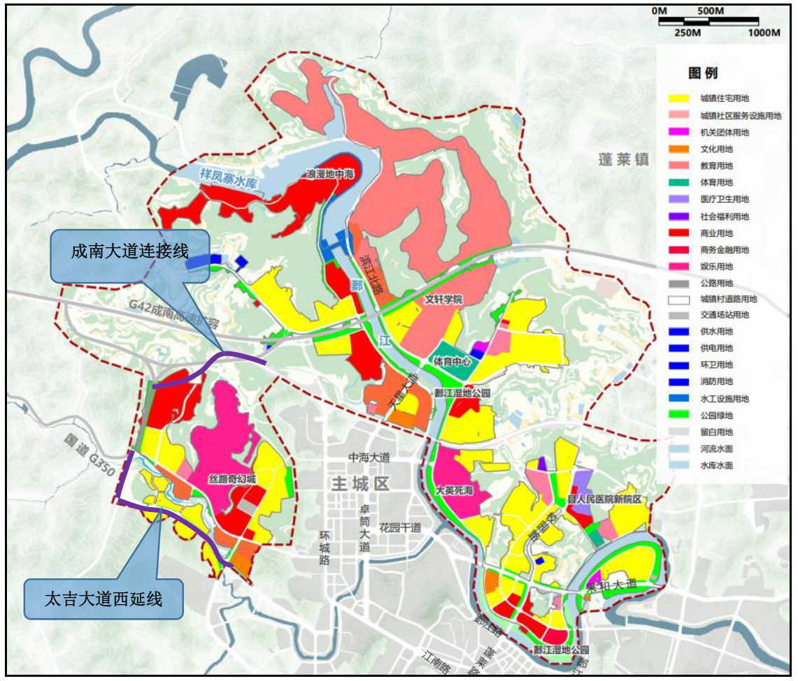  图2-1 项目地理位置示意图
项目组成及规模 | 一、工程内容及规模  1、项目由来  2023年10月，贵州起航工程设计有限公司编制完成了《中国死海AAAA级景区配套旅游基础设施建设项目可行性研究报告（代项目建议书）》。2023年11月，大英县发展和改革局下发了《关于中国死海AAAA级景区配套旅游基础设施建设项目可行性研究报告（代项目建议书）的批复》（大发改许可〔2023〕341号，附件2），主要建设内容和规模包括：主要改造游客接待中心约5000m²、新建旅游服务驿站8处约8000m²、改造提升配套旅游节点12处；提升改造旅游廊道约8公里、建设旅游休闲步道8公里等；建设停车场6座约18000m²（配置充电桩）；配套建设景点连接道路3公里、完善旅游导视系统、旅游厕所4处约1000m²等其他基础设施。项目计划投资约45000万元，资金来源县级财政资金、专项债券资金及银行贷款。  2024年11月19日，大英县住房和城乡建设局和大英发展和改革局出具关于《中国死海AAAA级景区旅游配套基础设施建设项目（一期）初步设计及概算审查的批复》（大建许可〔2024〕7号），本项目初步设计范围：配套建设景点连接道路3公里。  项目实施后有利于“形成快速系统、加强东西南北贯通、提升路网密度”的总体思路，有利于区域内道路路网布局规划的实施。目前区域规划业态较丰富，现状总体建设强度较低，迫切需要完善区域内道路交通网络，形成完善的基础配套设施，有利于大英县的建设和发展。结合道路沿线规划组团用地性质，打造公园城市，营造城市地标，优化城市品质，提升城市形象，为大英县建设提供有力抓手，将承载交通的道路与多种相关要素和谐而自然地统一起来。  本项目涉及的拆迁安置由政府部门牵头完成，道路现状以林地、耕地（不涉及基本农田）、荒地等为主，地势平坦，场地宽阔，交通方便，适宜项目建设。  2、建设规模及建设内容  项目名称：中国死海AAAA级景区配套旅游基础设施建设项目（一期）  建设地点：项目位于遂宁市大英县盐井街道大吉片区。  项目性质：新建  建设单位：大英县通源实业有限责任公司  建设时序：本项目预计2025年5月开工，2027年4月建成，工期24个月。  建设内容：本项目建设包括新建太吉大道西延线1段、太吉大道西延线2段、城南大道连接线1段3条城市主干路，设计长度分别为1310.563m、451.401m、1240.882m，沿线新建桥梁2座，同时配套交安工程、给排水工程、通信电力工程、照明工程、景观绿化工程等。  （1）成南大道连接线1段为城市主干路：起点与高速公路连接线（在建）形成环岛，终点顺接规划成南大道（老成南高速公路），于AK1+137.326处平交成南大道连接线2段。线路全长1240.882m，道路红线宽度26米，双向6车道，设计速度40km/h。  （2）太吉大道西延线1段为城市主干路，起点与太吉大道西延线2段形成平面交叉口，该交叉口远期将实施国道G350改道工程（规划），形成T字形线路；终点顺接太吉大道已建段和环城西路交叉口；沿线城西一路（规划）和城西二路（规划）与主线形成T字形交叉口。线路全长1310.563米，道路红线宽度40米，双向6车道，设计速度40km/h。CK1+215.5至CK1+254.5为一号桥梁。  （3）太吉大道西延线2段为城市主干路，起点顺接高速公路连接线（在建）和国道G350，终点与太吉大道西延线1段形成平面交叉口，该交叉口远期将实施国道G350改道工程（规划），形成T字形线路。线路全长451.401米，道路红线宽度40米，双向6车道，设计速度50km/h。DK0+040.5至DK0+079.5为太吉大道二号桥梁。  3、主要技术指标及工程特性  表2-2.1 工程主要技术指标  表2-2.2 工程主要技术指标  表2-3 项目工程特性表  4、交通量预测  根据设计单位提供资料，本项目为城市主干路，故本项目预测基准年为2027年，近、中、远期交通量预测特征年分别为2027年、2032年和2041年。  表2-4-1 预测目标年交通量预测表 （单位：辆/h）  表2-4-2 道路车型比预测结果  根据交通量分析及预测的需要，对通道内运输车辆的车型按照《环境影响评价技术导则 声环境》（HJ2.4-2021）附录B，车型分类及交通量折算系数的规定，将机动车折算为小、中、大型车。车型划分情况见下表。  表2-5 调查车型分类及车辆折算系数  本项目各预测年、各车型的昼间、夜间交通量预测结果见下表。  表2.2-5 项目预测绝对车流量及车型分布  5、项目组成情况及主要环境问题  本工程位于遂宁市大英县城区范围内，道路工程、路面工程、桥涵工程、管线工程、排水工程、照明工程、电力工程、交通工程、景观绿化工程等内容。本项目组成表见表2-1。  表2-1 项目组成及主要环境问题  6、道路工程  （1）成南大道连接线1段  1）平面设计  道路平面设计按照规划确定的线位与线形进行设计，本次道路平面设计基本遵循此原则，按道路规划红线图进行定线。。  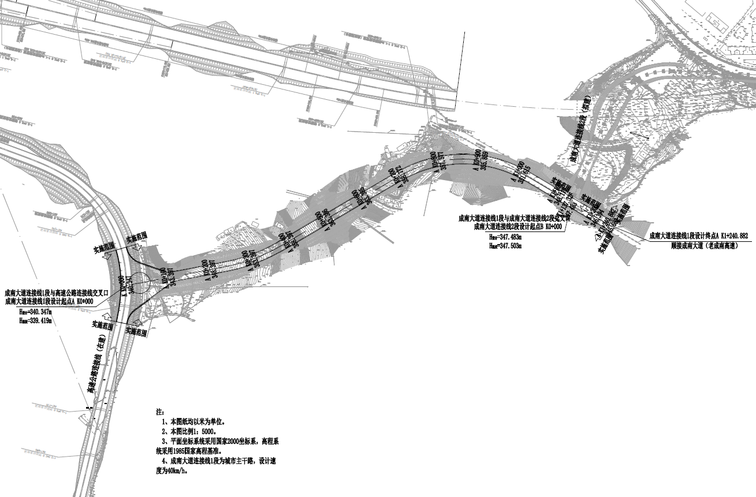  图2-2.1 线路平面布置图  2）纵断面设计  起点AK0+000与高速连接线顺接，设计高程为340.347m；终点AK1+240.882，设计高程为345.683m，设置5处变坡点，最大纵坡5.0%，最小纵坡0.3%，最大坡长494.286m，最小坡长154.634m，最小曲线半径1100m（起止段不计）  3）横断面设计  本次道路标准路幅宽度根据道路在此片区内的作用和功能及交通量分析，结合已经形成并投入使用道路的实际情况，在保证城市建设和谐统一的前提下横断面做如下布置：  成南大道连接线1段结合道路功能和相关部门的建议，在规划25米道路红线基础上设计为道路红线宽度26米的标准断面。采用一块板断面形式，机动车双向6 车道，具体横断面布置为：2m（人行道）+0.25m（路缘带）+3.5m（机非混行车道）+2*3.5m（机动车道）+0.5m（中央安全距离）+2*3.5m（机动车道）+3.5m（机非混行车道）+0.25m（路缘带）+2m（人行道）=26m。  图2-2.2 成南大道连接线1段标准横断面图  （2）太吉大道西延线  1）平面设计  道路平面设计按照规划确定的线位与线形进行设计，本次道路平面设计基本遵循此原则，按道路规划红线图进行定线。。  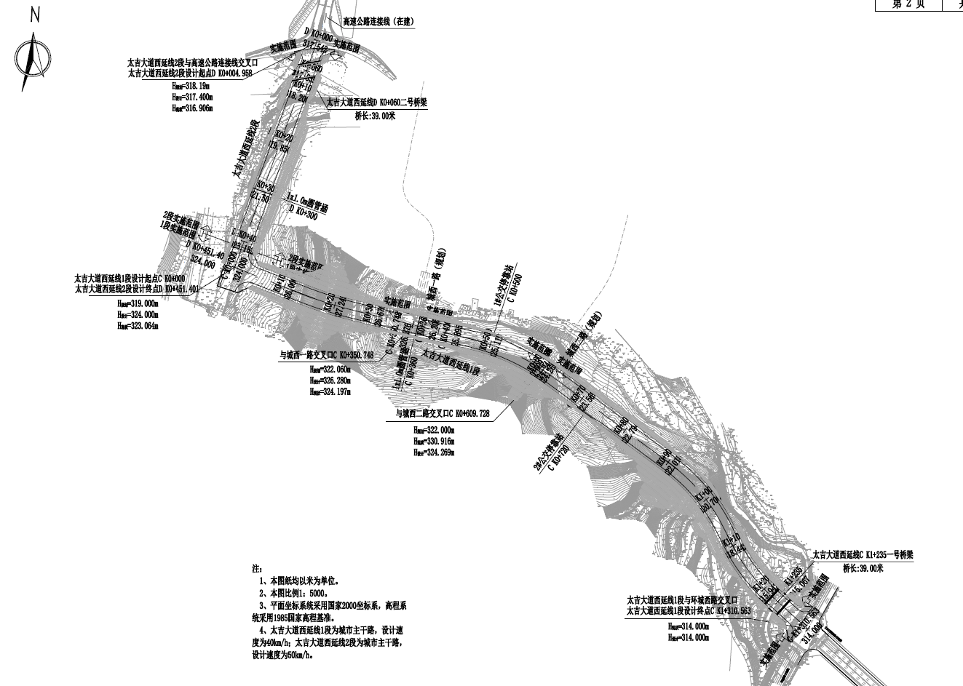  图2-3.1 线路平面布置图  2）纵断面设计  ①太吉大道西延线1段起点CK0+000与太吉大道西延线2段顺接，设计高程为324.000m；终点CK1+310.563与太吉大道已建段顺接，设计高程为314.000m，设置3处变坡点，最大纵坡2.5%，最小纵坡0.775%，最大坡长802.518m，最小坡长307.482m，最小曲线半径600m（起止段不计）。  ②太吉大道西延线2段起点DK0+000与高速连接线顺接，设计高程为317.542m；终点DK0+451.401，设计高程为324.000m，设置1处变坡点，最大纵坡2.864%，最小纵坡1.651%，最小圆曲线半径560m（起止段不计）。  3）横断面设计  本次道路标准路幅宽度根据道路在此片区内的作用和功能及交通量分析，结合已经形成并投入使用道路的实际情况，在保证城市建设和谐统一的前提下横断面做如下布置：  采用一块板断面形式，机动车双向6车道，具体横断面布置为：5m（人行道）+3.5m（非机动车道）+0.5m（机非分隔护栏）+3.75m（机动车道）+2*3.5m（机动车道）+0.5m（中央安全距离）+2*3.5m（机动车道）+3.75m（机动车道）+0.5m（机非分隔护栏）+3.5m（非机动车道）+5m（人行道）=40m。  图2-3.2 太吉大道西延线标准横断面图  （6）路基工程  1）路基设计  ①路基填料要求及压实度  本次工程路基填料选用因地制宜，合理采用周边山体开挖的岩质进行利用,优先采用挖方路段产生的符合路基填筑要求的泥岩。  ②泥炭、淤泥、膨胀性岩土、易溶性岩石、崩解性岩石和盐化岩石、有机质土、有机垃圾、不满足强度和粒径要求的建筑垃圾不能用作路基填料。填筑土及填筑材料选择细粒土作为填料时，填料CBR值要求，土的压实含水率宜控制在最佳含水率±2%范围内，且强膨胀土、淤泥、有机质土不得用于填筑路基，液限大于50%，塑性指数大于26的细粒土，不得直接用作填料。  2）路基处理  道路路基处理情况如下：  ①道路全线清表厚度为60cm。  ②根据地勘报告，周边开挖的粘土存在弱膨胀性，应当对大气急剧影响深度范围内进行。  3）特殊路基处理：  本次工程对加强层下杂填土、素填土、软塑粉质黏土挖除换填砂砾石，以硬塑粘土作为路基持力层。  4）边坡设计  本工程所处区域均已规划，建设开发在即，为避免浪费，在有放坡条件位置，边坡采用自由放坡形式。设计方案中，最大填方高度为15.338m，填方边坡8m一级，填方边坡防护采用喷播植草防护；最大挖方深度为2.009m，挖方边坡采用挂三维网防护。为保证道路边坡复垦条件，本次边坡坡率参照《土地复垦质量控制标准》中西南山地丘陵区旱地地面坡度≤25°的要求，边坡坡率采用1:2.5。  5）路基排水  挖方路堑段，边坡排水可通过道路雨水口汇入排水管网，同时结合周边开发情况，本次不设置截水沟。  6）路面排水  路面排水通过路面横坡及道路纵坡汇流后进入排水专业设置在车行道范围雨水进水井收集后排入道路下的雨水管道系统。并且在凹形竖曲线、交叉口等特殊位置增设雨水进水井以加强路面水的排出。  （7）路面结构设计  1）机动车主道新建路面结构  设计采用标准轴载：BZZ-100KN。  2）成南大道连接线1段主道  4cm 厚SMA-13C型细粒式沥青玛蹄脂碎石  6cm 厚AC-20C型中粒式沥青混凝土  8cm 厚AC-20C型中粒式沥青混凝土  0.8cm ES-3 型稀浆封层透层油  25cm 5%水泥稳定碎石基层  25cm 4%水泥稳定碎石底基层  20cm 级配碎石垫层  3）太吉大道西延线  4cm 厚SMA-13C 型细粒式沥青玛蹄脂碎石  6cm 厚AC-20C 型中粒式沥青混凝土  6cm 厚AC-20C 型中粒式沥青混凝土  0.8cm ES-3 型稀浆封层透层油  25cm 5%水泥稳定碎石基层  25cm 4%水泥稳定碎石底基层  20cm 级配碎石垫层  4）人行道  8cm AC-30C 中粒式沥青混凝土  15cm 4% 水泥稳定碎石底基层  15cm 级配碎石垫层  7、桥梁工程  A.太吉大道一号桥：位于太吉大道西延线1段，上部结构采用预应力混凝土小箱梁，跨径为1-30m，桥梁全宽5.5m（人行道）+30m（机动车道）+5.5m（人行道）=41m，桥梁全长39m，桥梁中心线与道路中线法线夹角为90°；下部结构桥台采用桩帽台，桥台基础采用1.5m桩基础，采用一跨而过、无涉水桥段，道路横坡为双向1.5%，地震设防烈度为7度，现状河道不通航。  B.太吉大道二号桥：位于太吉大道西延线2段，上部结构采用预应力混凝土小箱梁，跨径为1-30m，桥梁全宽5.5m（人行道）+30m（机动车道）+5.5m（人行道）=41m，桥梁全长39m，桥梁中心线与道路中线法线夹角为60°；下部结构桥台采用桩帽台，桥台基础采用1.5m桩基础，采用一跨而过、无涉水桥段，道路横坡为双向1.5%，地震设防烈度为7度，现状河道不通航。  （1）桥梁上部结构  太吉大道一号桥上部结构采用预应力钢筋混凝土预制小箱梁，桥梁斜交角90°，长度30m，梁高为170cm，中板宽度220cm，边板宽度280cm，预制板之间采用湿接缝连接。小箱梁结构按部分预应力混凝土A 类构件进行设计，后张法施工。太吉大道二号桥上部结构采用预应力钢筋混凝土预制小箱梁，桥梁斜交角30°，长度30m，梁高为170cm，中板宽度220cm，边板宽度280cm，预制板之间采用湿接缝连接。小箱梁结构按部分预应力混凝土A 类构件进行设计，后张法施工。  （2）桥梁下部结构  1）桥台  太吉大道一号桥桥台采用桩帽台，桥台基础均采用1.5m 钻孔灌注桩基础，桥台桩基础均按嵌岩桩设计。  太吉大道二号桥桥台采用桩帽台，桥台基础均采用1.5m 钻孔灌注桩基础，桥台桩基础均按嵌岩桩设计。  桥台采用钢筋混凝土结构台帽、侧墙均采用钢筋混凝土结构、台后设置C35 钢筋混凝土搭板，搭板长度为6.0m。厚度30cm。台背填土在长久的使用中会下沉并形成凹陷，桥头路堤越高，地质条件较差，特别是湿软地基，下沉量越大。必须严格控制桥头路堤的填土质量和压实度。要求压实度大于95%，并用桥台搭板来减少汽车行驶时在桥头的跳动和不顺适感。搭板的一端支承在桥台背顶端部，另一端置于沉降稳定的路堤，并要求搭板下先作30~50厘米厚路面基层，再浇筑搭板，必须严格控制桥头路堤的填土质量和压实度。  （3）桥面系  桥面铺装采用10cmC50 钢筋混凝土调平层，上铺10cm 沥青混凝土。在桥台与桥面连接处设置伸缩缝。桥面设置φ100mm 泄水管，桥面雨水通过泄水管，排入既有河道。桥面横坡1.5%。防水粘结层性质和质量应满足《路桥用水性沥青基防水涂料》(JT/T 975-2015)并按JT/T 985标准进行质量检查和验收。  8、涵洞工程  本次设计考虑采用设置穿路涵洞及改沟处理方式，对现状灌溉渠进行保通处理，保证片区灌溉需求。  （1）圆管涵按无压力式涵洞设计。  （2）箱涵按照汽车荷载等级：城-A、设计安全等级三级进行设计。初步设计采用无压力式单孔箱涵设计，洞口型式为八字翼墙和一字翼墙，如采用其它形式时需要另行设计。  9、交通工程  工程全线道路等级为城市主干路，交通设施等级为B级。根据《城市道路设计规范（2016）》（CJJ37-2012）及《城市道路交通标志和标线设置规范》（GB 51038-2015），本项目设计道路为城市主干道，交通安全设施应设置系统完善的标志、标线、信号灯控制系统及路口渠化等。  （1）交通标志  1）道路上的标志具有法律效力，应根据交通管理法规及有关标准，正确地设计与设置标志。  2）标志的设计应根据道路的交通量及其构成，计算行车速度，平、纵面线形，投资与自然环境等因素综合考虑。  3）标志牌应确保净空高度。  4）在设置交通标志时，应注意与交通标线的配合使用。交通标志的设置还应周围环境等其它沿线设施的协调配合。  5）全线应采用统一的设置标准、版面规格，在特殊情况下，交通标志的设置位置与统一性发生矛盾时，应优先保证交通标志的可读性和视认性。  6）交通标志的版面设计应以驾驶人员在计算行车速度下行驶时能及时辨认标志信息为基本原则，同时力求使版面美观、醒目。  7）交通标志的结构设计应符合“充分满足功能要求、尽量考虑美观、统一规格并降低造价”的原则。  （2）交通标线  标线应能确保车流分道行驶，导流交通行驶方向，指引车辆在汇合和分流前驶入合适的车道，加强行驶纪律和秩序，减少事故。标线应保证在白天和晚上都具有视线诱导功能，并应做到车道分界清晰，线向清楚，轮廓分明。  10、管线工程  本次工程管线在道路下面的位置宜相对固定。从道路边界线向道路中心线方向平行布置的次序，应根据工程管线的性质，埋设深度等确定。分支线少、埋深大、检修周期短和损坏时对建筑物基础安全有影响的工程管线应远离建筑物，工程管线从道路边界线向道路中心线方向平行布置的次序宜为：电力、通信、给水（输水）、燃气（预留）、燃气（输气）、给水（输水）、污水、雨水。  （1）成南大道连接线1段，管线位置布置如下：给水、雨水、电力、燃气管道（预留）、污水、输水、通信管道均采用单侧布置。  （2）太吉大道西延线，管线位置布置如下：给水、雨水、电力、燃气管道（预留）、污水、输水、通信管道均采用单侧布置。  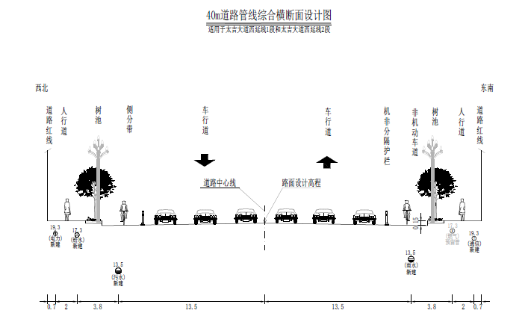  图2-4 太吉大道西延线管线综合横断面图  11、排水工程  本次设计道路根据会议纪要布置电力、给排水、通讯、燃气等工程管线。管线布置应符合《城市工程管线综合规划规范》的要求。  （1）雨水管道设计  雨水管道按满流计算，经计算雨水主干管管径为DN600～1200，采用Ⅱ级钢筋混凝土管，管道连接方式为橡胶密封圈承插连接。为了周边地块内雨水收集，每隔150m左右在道路两侧设置雨水预埋管，预埋管管径为d500，坡度为3‰。  （2）污水管道设计  污水管道按最大设计充满度0.5计算，经计算污水主干管管径为DN500，采用玻纤双高筋增强聚乙烯缠绕管（环刚度≥ 10kN/m²），施工参照图集《埋地塑料排水管道》06MS201-2。为了周边地块内污水收集，每隔150m左右在道路两侧设置污水预埋管，预埋管管径为DN500，坡度为3‰。  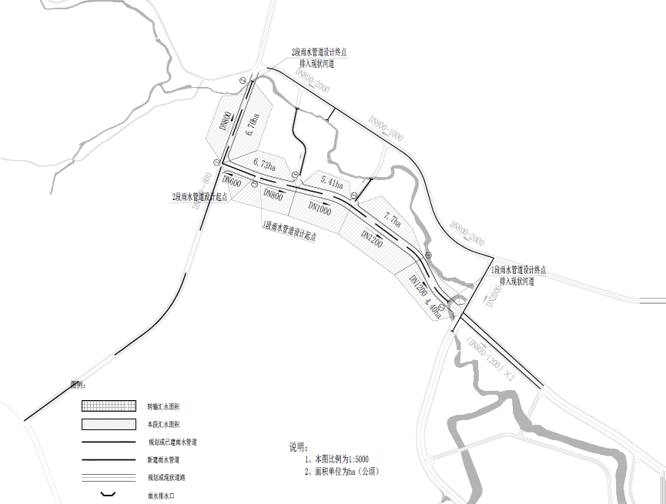  图2-5 项目片区雨、污水排放规划示意图  12、给水工程  （1）设计范围  本项目初步设计内容为成南大道连接线1段、太吉大道西延线1段及2段给水管道。  其中太吉大道西延线1、2段给水管道管径为DN300，管道总长度为2241m；成南大道连接线1段给水管道管径为DN300，管道总长度为1481m。  （2）给水设计  本工程设计给水管管材埋地部分选择球墨铸铁管，过桥部分选择钢管，根据自来水公司提供的球墨铸铁压力管材等级为K9，钢管管径DN400及以下采用20号热轧无缝钢管，DN600及以上钢管采用Q235B焊接钢管。  13、照明工程  （1）本工程道路照明负荷等级为三级，工程范围内新增3个箱变（200kVA），箱变10kV电源由市政管网引来。在变压器高压侧设置集中计量，景观照明、广告照明等分别计量。  （2）1#照明专用箱变设置于太吉大道西延线1段K0+800，供电范围：太吉大道西延线1段K0+440~K1+310。且采用照明专用控制柜AL01对路灯进行配电及控制，1#照明专用箱变总计算负荷约为118.8kW（照明负荷约28.8kW，适当预留景观照明用电及广告用电），箱变负荷率为66%。  （3）2#照明专用箱变设置于太吉大道西延线1段K0+060，供电范围：太吉大道西延线1段K0+000~K0+440，太吉大道西延线2段。且采用照明专用控制柜AL02对路灯进行配电及控制，1#照明专用箱变总计算负荷约为118.8W（照明负荷约28.8kW，适当预留景观照明用电及广告用电），箱变负荷率为66%。  （4）3#照明专用箱变设置于成南大道连接线1段K0+810，供电范围：成南大道连接线1段。且采用照明专用控制柜AL03对路灯进行配电及控制，1#照明专用箱变总计算负荷约为49.8kW（照明负荷约28.8kW，适当预留景观照明用电及广告用电），箱变负荷率为78%。  （5）路灯电源引自路灯照明专用控制柜，每个照明回路采用三相四线制供电方式。道路照明采用220/380V交流制，供电电压要求照明回路末端电压降不大于5%，各回路最大压降为3.9%。  （6）各相均衡搭接负荷，尽量使三相负荷平衡，配电系统三相负荷的不平衡度不宜大于15％。  （7）照明箱变用预装式箱式变电站形式安装，箱变耐火等级不应低于二级。  （8）每盏路灯均设后备保护。路灯采用带剩余动作电流保护器（In=10A，I△n=30mA/1P+N/，中杆灯In=10A，I△n=30mA/1P+N/，具体参数路须灯厂家复核）做灯具间接接触及接地保护，PE线严禁接入剩余动作电流保护器。  （9）照明配电终端回路应设短路保护、过负荷保护和接地故障保护室外照明配电终端回路，当正常照明灯具安装高度在2.5m及以下，且灯具采用交流低压供电时，应设置剩余电流动作保护电器作为附加防护。人员可触及的室外金属电动门等用电设备的电击防护应设置附加防护，应采用额定剩余电流动作值不大于30mA剩余电流动作保护电器；应设置辅助等电位联结。  （10）当用剩余电流动作保护电器作为电击防护附加防护措施时，应符合下列规定：额定剩余电流动作值不应大于30mA。人员可触及的室外电气设备回路额定电流不超过32A的应装设剩余电流动作保护电器。剩余电流动作保护电器不应作为唯一的保护措施。  （11）箱变安装道路外侧（在绿化带内或其它适当位置），箱变采用景观型箱变，箱变设备安装厂家应设置防触电等措施及醒目提示标志。变压器中性点、变压器外壳均应可靠接地。箱变不得布置在平面交叉口视距三角形范围内，不得有任何高于地面1.2m的妨碍驾驶员视线的障碍物。  14、景观绿化工程  本工程绿化景观仅为侧分带，采取设计平缓而简洁的处理方式。  树池大小尺寸为1.8×1.8m，间距7.5m。红线外景观采用绿地公园标准打造，以乔灌草的组合，以群植和孤植相搭配，含人行道照明工程。  外立面装饰采用天府矩阵简易版、多年生草花及常绿植物遮挡围合或采用外观涂鸦美化，具体选用方式以景观方案为准。  二、工程占地与拆迁安置  1、工程占地  根据项目初步设计方案，工程总占地面积1.27hm²，永久占地约10.27hm²，临时占地约为1hm²。  本项目永久用地类型包括：耕地、林地、交运用地、水域及水利设施用地、其他等，项目用地不涉及占用基本农田；项目临时工程设置于征地红线范围内，不另行征地。  表2-4 本项目占地汇总表  *本项目临时工程占地设置于征地范围内，不另行计算。  2、拆迁与安置  本项目涉及的拆迁安置由当地政府部门完成，本项目不涉及。  三、土石方平衡  根据项目水保方案统计数据，本工程全线土石方共计挖方99.55万m³，回填62.34万m³，余方约37.21万m³（合松方48.37万m³，桥梁工程土石方已纳入道路工程计列，围堰利用开挖后续回填于余方利用地块，施工便道利用开挖石渣填筑，后续回填至余方利用地块。  表2-5 本项目土石方平衡表 单位：万m³
  项目 | 单位 | 太吉大道西延线1段 | 太吉大道西延线2段
  道路等级 | / | 主干路 | 主干路
  设计车速 | km/h | 40 | 50
  车道数 | / | 双6
  道路长度 | m | 1310.563 | 451.401
  红线宽度 | m | 40
  单侧车行道路宽度 | m | 15（含3.5米非机动车道）
  单侧人行道宽度 | m | 5
  停车视距 | m | 40 | 60
  最小圆曲线半径 | m | 330 | 1000
  最大纵坡 | % | 2.5 | 2.864
  路面横坡 | % | 车行道横坡：1.5%（坡向外侧）；人行道横坡：2.0%（坡向内侧）
  净空要求 | m | 车行道≥4.5m；人行道≥2.5m
  抗震设防标准 | / | 抗震设防烈度6度，设计基本地震加速度0.05g
  道路标准轴载 | / | BZZ-100
  设计年限 | 年 | 道路交通路达到饱和时的设计年限：20年  路面结构达到临界状态的设计年限：15年
  路面结构形式 | / | 车行道：沥青玛蹄脂碎石混合料  人行道：彩色透水混凝土
  排水系统 | / | 雨污分流
  项目 | 单位 | 成南大道连接线1段
  道路等级 | / | 主干路
  设计车速 | km/h | 40
  车道数 | / | 双向6车道（其中最外侧车道为混行车道）
  道路长度 | m | 1240.882
  红线宽度 | m | 26
  单侧车行道路宽度 | m | 11
  单侧人行道宽度 | m | 2
  停车视距 | m | 40
  最小圆曲线半径 | m | 300
  最大纵坡 | % | 5
  路面横坡 | % | 车行道横坡：1.5%（坡向外侧）；人行道横坡：2.0%（坡向内侧）
  净空要求 | m | 车行道≥4.5m；人行道≥2.5m
  抗震设防标准 | / | 抗震设防烈度6度，设计基本地震加速度0.05g
  道路标准轴载 | / | BZZ-100
  设计年限 | 年 | 道路交通路达到饱和时的设计年限：20年  路面结构达到临界状态的设计年限：15年
  路面结构形式 | / | 车行道：沥青玛蹄脂碎石混合料  人行道：彩色透水混凝土
  排水系统 | / | 雨污分流
  一、项目基本情况
  项目名称 | 中国死海AAAA级景区配套旅游基础设施建设项目
  建设地点 | 大英县太吉片区 |  |  |  |  |  |  | 所属流域 |  |  |  |  | 长江流域
  工程性质 | 新建 |  |  |  |  |  |  | 建设单位 |  |  |  |  | 大英县通源实业有限责任公司
  工程建设期 | 2025年5月—2027年4月，共计24个月
  建设规模 | 新建太吉大道西延线1段、太吉大道西延线2段、城南大道连接线1段3条城市主干路，设计长度分别为1310.563m、451.401m、1240.882m，沿线新建桥梁2座，同时配套交安工程、给排水工程、通信电力工程、照明工程、景观绿化工程等。
  工程总投资 | 23950.62万元 |  |  |  |  |  |  |  |  |  |  | 土建投资 |  |  |  | 21035.3万元
  二、项目组成及占地情况
  项目组成 | 占地面积（hm²）
  项目组成 | 合计 |  |  | 永久占地 |  | 临时占地 |  |  |  | 路段建设内容
  太吉大道西延线  1段 | 5.24 |  |  | 5.24 |  | 0 |  |  |  | 新建太吉大道西延线1段城市主干路（含太吉大道1号桥梁工程），设计长度1310.563m，同时配套交安工程、给排水工程、通信电力工程、照明工程、景观绿化工程等。
  太吉大道西延线  2段 | 1.8 |  |  | 1.8 |  | 0 |  |  |  | 新建太吉大道西延线2段城市主干路（含太吉大道2号桥梁工程），设计长度451.401m，同时配套交安工程、给排水工程、通信电力工程、照明工程、景观绿化工程等
  成南大道连接线  1段 | 3.23 |  |  | 3.23 |  | 0 |  |  |  | 新建城南大道连接线1段城市主干路，设计长度1240.882m，同时配套交安工程、给排水工程、通信电力工程、照明工程、景观绿化工程等
  施工临时占地工程 | 1 |  |  | 0 |  | 1 |  |  |  | 主要为太吉大道西延线1段、太吉大道西延线2段、城南大道连接线1段回填土、表土堆场及施工便道临时占地工程
  合计 | 11.27 |  |  | 10.27 |  | 1 |  |  |  | /
  四、土石方（均为自然方，其中“-代表调出，“+”调入”）
  项目分区 |  | 开挖量（万m³） |  |  |  |  | 回填量（万m³） |  |  |  |  |  | 调运（万m³） |  |  |  |  | 弃、借方  （万m³）
   |  | 表土 | 土石方 |  | 合计 |  | 表土 |  | 土石方 |  | 合计 |  | 表土 | 去向/来源 | 土石方 |  | 去向/来源 | （表土）土石方 | 去向
  ①太吉大道西延线  1段 |  | 1.14 | 58.16 |  | 59.3 |  | 1.14 |  | 28.27 |  | 29.41 |  | / | / | -29.89 |  | 利用点 | -37.21 | 蓬莱镇新犀牛村（原新苗村）指定地块回填利用
  ②太吉大道西延线  2段 |  | 0.3 | 10.62 |  | 10.92 |  | 0.3 |  | 5.54 |  | 5.84 |  | / | / | -5.08 |  | 利用点 | -37.21 | 蓬莱镇新犀牛村（原新苗村）指定地块回填利用
  ③成南大道连接线  1段 |  | 0.9 | 30.77 |  | 31.67 |  | 0.9 |  | 28.53 |  | 29.43 |  | / | / | -2.24 |  | 利用点 | -37.21 | 蓬莱镇新犀牛村（原新苗村）指定地块回填利用
  ④施工临时占地区 |  | 0.15 | 0 |  | 0.15 |  | 0.15 |  | 0 |  | 0.15 |  | / | / | / |  | / | -37.21 | 蓬莱镇新犀牛村（原新苗村）指定地块回填利用
  合计 |  | 2.49 | 99.55 |  | 102.04 |  | 2.49 |  | 62.34 |  | 64.83 |  | / | / | / |  | / | -37.21 | 蓬莱镇新犀牛村（原新苗村）指定地块回填利用
  预测年  路段 | 车道 | 2027年 | 2032年 | 2041年
  成南大道连接线1段 | 主线 | 796 | 1149 | 1658
  太吉大道西延线1段 | 主线 | 890 | 1473 | 2168
  太吉大道西延线2段 | 主线 | 902 | 1356 | 1926
  预测特征年 | 小型车 | 中型车 | 大型车 | 昼夜车型比
  2027 | 79.7 | 16.5 | 3.8 | 8:1
  2032 | 83.2 | 14.4 | 2.4 | 8:1
  2041 | 85.5 | 13.3 | 1.4 | 8:1
  车辆类型 | 小型车 | 中型车 | 大型车
  折算系数 | 1.0 | 1.5 | 2.5
  路段 | 时期 | 预测绝对车流量/（辆/h）
  路段 | 时期 | 小型车 |  | 中型车 |  | 大型车 |  | 合计
  路段 | 时期 | 昼间 | 夜间 | 昼间 | 夜间 | 昼间 | 夜间 | 昼间 | 夜间
  成南大道连接线1段 | 近期 | 31 | 6 | 45 | 8 | 6 | 1 | 82 | 15
  成南大道连接线1段 | 中期 | 40 | 7 | 58 | 11 | 8 | 1 | 106 | 19
  成南大道连接线1段 | 远期 | 57 | 10 | 85 | 15 | 12 | 2 | 154 | 28
  成南大道连接线1段 | 近期 | 31 | 6 | 45 | 8 | 6 | 1 | 82 | 15
  成南大道连接线1段 | 中期 | 40 | 7 | 58 | 11 | 8 | 1 | 106 | 19
  成南大道连接线1段 | 远期 | 57 | 10 | 85 | 15 | 12 | 2 | 154 | 28
  成南大道连接线1段 | 近期 | 31 | 6 | 45 | 8 | 6 | 1 | 82 | 15
  成南大道连接线1段 | 中期 | 40 | 7 | 58 | 11 | 8 | 1 | 106 | 19
  成南大道连接线1段 | 远期 | 57 | 10 | 85 | 15 | 12 | 2 | 154 | 28
  名称 |  | 项目内容及规模 | 主要环境影响
   |  | 项目内容及规模 | 施工期 | 营运期
  主体工程 | 道路工程 | （1）成南大道连接线1段：  线路全长1310.563米，道路红线宽度26米，双向6车道，设计速度40km/h。机动车双向6车道，道路横断面设计：2m（人行道）+0.25m（路缘带）+3.5m（机非混行车道）+2*3.5m（机动车道）+0.5m（中央安全距离）+2*3.5m（机动车道）+3.5m（机非混行车道）+0.25m（路缘带）+2m（人行道）=26m；  （2）太吉大道西延线1段：  线路全长1310.563米，道路红线宽度40米，双向6车道，设计速度40km/h。道路横断面设计：5m（人行道）+3.5m（非机动车道）+0.5m（机非分隔护栏）+3.75m（机动车道）+2*3.5m（机动车道）+0.5m（中央安全距离）+2*3.5m（机动车道）+3.75m（机动车道）+0.5m（机非分隔护栏）+3.5m（非机动车道）+5m（人行道）=40m。  （3）太吉大道西延线2段：  线路全长451.401米，道路红线宽度40米，双向6车道，设计速度50km/h。道路横断面设计：5m（人行道）+3.5m（非机动车道）+0.5m（机非分隔护栏）+3.75m（机动车道）+2*3.5m（机动车道）+0.5m（中央安全距离）+2*3.5m（机动车道）+3.75m（机动车道）+0.5m（机非分隔护栏）+3.5m（非机动车道）+5m（人行道）=40m。 | 施工废水、施工扬尘、施工噪声、施工固废、植被破坏、水土流失、交通影响 | 车辆噪声及扬尘、汽车尾气、固体废物、生态影响、永久占地
  主体工程 | 路面工程 | （1）车行道路面  城南大道连接线1段： 4cm厚SMA-13C型细粒式沥青玛蹄脂碎石+6cm厚AC-20C型中粒式沥青混凝土+8cm厚AC-20C型中粒式沥青混凝土+0.8cm ES-3型稀浆封层+透层油+25cm 5%水泥稳定碎石基层+25cm 4%水泥稳定碎石底基层+20cm级配碎石垫层；  太吉大道西延线：4cm厚SMA-13C型细粒式沥青玛蹄脂碎石+6cm厚AC-20C型中粒式沥青混凝土+6cm厚AC-20C型中粒式沥青混凝土+0.8cm ES-3型稀浆封层+透层油+25cm 5%水泥稳定碎石基层+25cm 4%水泥稳定碎石底基层+20cm级配碎石垫层；  （2）人行道路面：8cm厚C30改性沥青混凝土+15cm基层+15cm级配碎石垫层； | 施工废水、施工扬尘、施工噪声、施工固废、植被破坏、水土流失、交通影响 | 车辆噪声及扬尘、汽车尾气、固体废物、生态影响、永久占地
  主体工程 | 涵洞工程 | 本次设计共设置涵洞3座，其中倒虹吸管涵1座，其余均为圆管涵，涵洞总长350m。改沟共5处，均采用明渠断面，总长921m。本次设计圆管涵采用预制钢筋砼管，涵身基础下采用180°砂石基础，倒虹吸管基础采用半包C25砼；涵洞两侧均采用砂砾石碾压回填。涵洞翼墙均采用C20 砼结构。改沟明渠均采用C20砼结构，渠底设置20cm 厚C20砼护底。 | 施工废水、施工扬尘、施工噪声、施工固废、植被破坏、水土流失、交通影响 | 车辆噪声及扬尘、汽车尾气、固体废物、生态影响、永久占地
  主体工程 | 桥梁工程 | （1）太吉大道一号桥：位于太吉大道西延线1段，上部结构采用预应力混凝土小箱梁，跨径为1-30m，桥梁全宽5.5m（人行道）+30m（机动车道）+5.5m（人行道）=41m，桥梁全长39m，桥梁中心线与道路中线法线夹角为90°；下部结构桥台采用桩帽台，桥台基础采用1.5m桩基础，采用一跨而过、无涉水桥段，道路横坡为双向1.5%，地震设防烈度为7度，现状河道不通航。  （2）太吉大道二号桥：位于太吉大道西延线2段，上部结构采用预应力混凝土小箱梁，跨径为1-30m，桥梁全宽5.5m（人行道）+30m（机动车道）+5.5m（人行道）=41m，桥梁全长39m，桥梁中心线与道路中线法线夹角为60°；下部结构桥台采用桩帽台，桥台基础采用1.5m桩基础，采用一跨而过、无涉水桥段，道路横坡为双向1.5%，地震设防烈度为7度，现状河道不通航。 | 施工废水、施工扬尘、施工噪声、施工固废、植被破坏、水土流失、交通影响 | 车辆噪声及扬尘、汽车尾气、固体废物、生态影响、永久占地
  附属工程 | 管线工程 | 本次设计道路根据会议纪要布置电力、给排水、通讯、燃气等工程管线。工程管线从道路红线向道路中心线方向平行布置的次序宜为：电力、通信、给水（输水）、燃气（配气）、热力、燃气（输气）、给水（输水）、再生水、污水、雨水。详见管网工程相关内容。 | 施工废水、施工扬尘、施工噪声、施工固废、植被破坏、水土流失、交通影响 | /
  附属工程 | 排水工程 | 本次道路排水工程采用钢筋混凝土承插管。  施工图计范围为设计内容为成南大道连接线1段、太吉大道西延线1段及2段排水管道，其中太吉大道西延线1段;雨水管道负责收集道路两侧小区及路面的雨水，管道采用单侧布置，管径为d600～d1200；污水管道负责收集道路两侧后期建设的小区所产生的污水，采用单侧布置，管径d500。  太吉大道西延线2段：雨水管道负责收集道路两侧小区及路面的雨水，管道采用单侧布置，管径为d600～d800；污水管道负责收集道路两侧后期建设的小区所产生的污水，采用单侧布置，管径d500。  成南大道连接线1段：雨水管道负责收集道路两侧小区及路面的雨水，管道采用单侧布置，管径为d600～d800。 | 施工废水、施工扬尘、施工噪声、施工固废、植被破坏、水土流失、交通影响 | /
  附属工程 | 交安工程 | 工程主线道路等级为城市主干路，交通设施等级为B级。  本次设计标志牌包括：警告、禁令、指示、指路标志，标志牌版面按照规范进行设置。根据《遂宁市公园城市智慧综合杆设计导则》在有条件的点位将交通标志与路灯合杆设置。 | 施工废水、施工扬尘、施工噪声、施工固废、植被破坏、水土流失、交通影响 | /
  附属工程 | 平面交叉 | 本次设计中的道路级别为城市主干路，相交道路主要为主干路、次干路和支路。其中，成南大道连接线与老城南高速顺接相交；太吉大道西延线与G350国道十字相交、与已建太吉大道顺接。 | 施工废水、施工扬尘、施工噪声、施工固废、植被破坏、水土流失、交通影响 | /
  附属工程 | 景观绿化工程 | 道本道路的绿化景观仅为侧分带，采取设计平缓而简洁的处理方式；外立面装饰采用天府矩阵简易版、多年生草花及常绿植物遮挡围合或采用外观涂鸦美化 | 施工废水、施工扬尘、施工噪声、施工固废、植被破坏、水土流失、交通影响 | /
  附属工程 | 电力工程 | 本次道路均规划有电力管线，电力线路等级为10kV，管材采用CPVC电力管，壁厚5mm，电力通道规模：成南大道连接线1段采用16孔φ200电力排管，支线采用6孔φ200电力排管，过桥梁处采用32孔φ200电力排管。 | 施工废水、施工扬尘、施工噪声、施工固废、植被破坏、水土流失、交通影响 | /
  附属工程 | 照明工程 | 成南大道连接线：机动车道双侧对称布置，采用双挑智慧路灯，灯高12+12m ，臂长2m ，240W+120W LED灯，同侧杆间距40m；科学城北路：机动车道双侧对称布置，采用双挑智慧路灯，灯高12+12m，臂长1.5m，180W+90W LED灯，同侧杆间距35m。  太吉大道西延线：含人行道：机动车道单侧布置，采用双挑智慧路灯，灯高10+10m，臂长1.5m，120W+60WLED灯，同侧杆间距40m；不含人行道：机动车道单侧布置，采用单挑智慧路灯，灯高10m，臂长1.5m，120WLED灯，同侧杆间距40m。 | 施工废水、施工扬尘、施工噪声、施工固废、植被破坏、水土流失、交通影响 | /
  临时工程 | 施工便道 | 施工材料、土石弃方、建筑垃圾等运输，均依托项目周边现有道路，不设置施工便道。 | 施工废水、施工扬尘、施工噪声、施工固废、植被破坏、水土流失、交通影响 | 施工结束后对占地进行恢复，并采取绿化等措施
  临时工程 | 施工场地 | 3处，合计占地面积约10000m²，均位于道路用地红线范围内，主要用于施工机械停放、材料堆放及钢筋加工等，不新增临时占地。 | 施工废水、施工扬尘、施工噪声、施工固废、植被破坏、水土流失、交通影响 | 施工结束后对占地进行恢复，并采取绿化等措施
  临时工程 | 临时供水、供电 | 施工期用电尽量利用附近已有电源；施工期生产用水以本项目附近的沟渠为水源；生活用水利用附近自来水。 | 施工废水、施工扬尘、施工噪声、施工固废、植被破坏、水土流失、交通影响 | 施工结束后对占地进行恢复，并采取绿化等措施
  临时工程 | 施工营地 | 项目不单独设置施工营地，就近租用当地民房。 | 施工废水、施工扬尘、施工噪声、施工固废、植被破坏、水土流失、交通影响 | 施工结束后对占地进行恢复，并采取绿化等措施
  临时工程 | 土石料场、拌合站等 | 本项目不自设土石料场、不设现场拌合，均依托附近采砂场、砼构件预制场及商品混凝土搅拌站； | 施工废水、施工扬尘、施工噪声、施工固废、植被破坏、水土流失、交通影响 | 施工结束后对占地进行恢复，并采取绿化等措施
  临时工程 | 弃渣场 | 经核算，本项目需要外借土方进行场地填筑，挖方小于填方，开挖过程土方直接用于回填，因此无弃方产生。 | 施工废水、施工扬尘、施工噪声、施工固废、植被破坏、水土流失、交通影响 | 施工结束后对占地进行恢复，并采取绿化等措施
  临时工程 | 临时堆场 | 本项目拟在各施工路段分别设置表土临时堆放场地，共计3处，占地面积约10000m²、全部位于用地红线范围内，主要用于集中堆放因施工而剥离的表土。临时堆场采取篷布覆盖，设置截排水沟和雨水沉淀池，后期用于绿化土回填 | 施工废水、施工扬尘、施工噪声、施工固废、植被破坏、水土流失、交通影响 | 施工结束后对占地进行恢复，并采取绿化等措施
  占地拆迁 | 占地类型 | 永久占地10.27hm²，占地类型为交通设施用地、耕地（不涉及基本农田）、林地、荒草地等，临时占地10000m²，均位于项目用地红线范围内，不新增临时占地。 | / | /
  占地拆迁 | 拆迁与安置 | 本项目涉及的拆迁安置由当地政府部门完成。 | / | /
  环保工程 | 水土保持措施 | 施工期：裸土采用无纺布覆盖、土袋拦挡、沉砂池、泥浆沉淀池、复耕、绿化恢复等措施。 | / | /
  环保工程 | 废水治理措施 | 施工期：施工场地废水内修建截排水沟，设置临时沉淀池、隔油池对收集的施工废水进行沉淀处理，回用于洒水降尘；生活污水依托所租赁的房屋的废水设施；施工场地进出口设置1处洗车池、3座隔油沉砂池（V≥5m³），冲洗废水经隔油沉淀后用于洒水抑尘。  营运期：路面雨水通过雨水井收集，排入雨水管网 | 废水 | /
  环保工程 | 大气防治措施 | 施工期：施工场地洒水；建渣垃圾及时清运；对裸露地面和建筑物料进行覆盖、遮盖；物料运输和堆放遮挡覆盖，进出场车辆冲洗车身及轮胎；  运营期：通过提高燃料品质、车辆加装尾气处理装置、控制车速，定期路面养护，加强道路两侧绿化。 | 废气 | /
  环保工程 | 噪声治理 | 施工期：选用低噪声机械，加强车辆及设备保养，合理安排作业时间，文明施工，敏感区设置临时围挡等；  运营期：采取设置限速、禁鸣等标志，设置减速带。 | 噪声 | /
  环保工程 | 固废治理 | 施工期：建筑垃圾集中收集后，运至政府指定的地点集中处理；弃方通过渣土车定期及时外运处置，不在场地内堆存；对表土进行剥离，剥离的表土堆存于项目设置的表土临时堆放点内，并设置拦挡（如沙袋等）；  施工人员生活垃圾收集后一并送往城市垃圾处理场进行处置。运营期：由环卫部门定期清理路面垃圾。 | 固废 | /
  防治目标 |  | 占地类型及面积（hm²） |  |  |  |  |  | 占地性质
   |  | 耕地 | 交通运输用地 | 水域及水利设施用地 | 其他用地 | 林地 | 小计 | 占地性质
  本项目 | 太吉大道西延线1段 | 1.5 | 0.1 | 0.16 | 0.88 | 2.6 | 5.24 | 永久占地
  本项目 | 太吉大道西延线2段 | 0.5 | 0.1 | 0.16 | 0.54 | 0.5 | 1.8 | 永久占地
  本项目 | 城南大道连接线1段 | 0.5 | 0.2 | 0 | 1.03 | 1.5 | 3.23 | 永久占地
  本项目 | 施工临时占地 | 0.5 | 0 | 0 | 0.5 | 0 | 1 | 临时占地
  本项目 | 小计 | 3 | 0.4 | 0.32 | 2.95 | 4.6 | 11.27 | 永久、临时占地
  合计 |  | 3 | 0.4 | 0.32 | 2.95 | 4.6 | 11.27 | 永久、临时占地
  项目名称 | 挖方 |  | 填方 |  | 调入方 |  | 调出方 |  | 借方 | 弃方
  项目名称 | 表土剥离 | 挖方 | 表土回覆 | 填方 | 来源 | 数量 | 去向 | 数量 | 数量 | 数量
  道路工程 | 0.7 | 67.2 | 8.32 | 54.97 | / | / | 桥涵工程 | 4.05 | 32.18 | 11.79
  桥涵工 | 0.45 | 30.5 | 4.21 | 37.12 | 道路工程 | 4.05 | / | / | 13.6 | 3.22
  临时工程 | 0.05 | 1.85 | 0.01 | 0.03 | / | / | / | / | 1.00 | 0.18
  合计 | 1.20 | 99.55 | 12.54 | 62.34 | / | 4.05 | / | 4.05 | 45.78 | 37.21
总平面及现场布置 | 一、总体布置  本项目位于大英县城区范围，属于城市规划道路，路线方案设计唯一，为必选方案，无比选方案。  二、现场施工布置  （1）临时施工场地  施工营地：项目不设置施工营地，就近租用沿线现有民房作为施工营地。  施工料场、取土场：本项目所用的砂石、其他建材等都从当地合法料场购买，路面沥青砼采用商品砼方式解决，不自建取料场、砂石加工场；项目所需借方主要来自外购砂石料场，工程全线不设取土场。  施工便道：道路建设区周边有其他在建项目，筑路材料运输均可充分利用区域内现有道路直达工程区，工程区场地内的道路可作为施工临时运输道路，现有道路状况基本满足要求。故本项目施工过程无需设置施工便道。  拌合站：项目所需混凝土和沥青混凝土均在附近商品拌合站购买成品，由汽车外运到场，不设置现场拌合站。  临时施工场地：3处，占地面积约10000m²，位于项目用地红线范围内（科学城北路立交节点范围内），主要用于施工机械停放、材料堆放及钢筋加工等，不新增占地。  临时表土堆场：3处，分别在各路段施工区域设置1处临时堆场，合计占地面积约10000m²，用于临时堆放因施工而剥离的项目区域开挖土石方及弃渣。临时堆场土方采取篷布覆盖，设置截排水沟和雨水沉淀池。  （2）弃渣场  项目施工开挖产生的表土暂存于临时堆土场内，后期用于本项目绿化回填。根据本项目水土保持报告，弃土方量为37.21万m³，回填利用点计划占用约4~5hm+消耗本工程产生余方（大英盐井片区城市有机更新建设项目A标段、B标段根据会议纪要计划占地约7.83hm²，共计需约70万m³土石方进行回填利用，自然方），平均填筑高度约8~10m，回填利用点距本项目约7km，沿途经太吉大道、环城路、火象路可到达场地，土石方转运采取边转运边回填的方式进行施工（余方运至余方综合利用点后及时回填利用，不进行临时堆存），无需二次转运，  环评要求：以上施工期临时工程中的施工场地、临时堆土场布置在远离河道两侧、居民区、学校等环境敏感点，主要占地类型为耕地、林地、荒草地，均不涉及风景名胜区和饮用水源保护区，施工结束后进行迹地恢复。  合理选择运输时间及运输路线，避免运输过程产生的扬尘和噪声影响运输路线两侧居民造成影响；弃渣装车时应密封车斗，避免弃渣运输过程中洒落至地面；运输车辆进出场时应对车身及轮胎进行清洗，避免将施工场地内泥土带出至城市道路内；合理安排弃渣运输时间。  场地物料堆存采用篷布进行覆盖，定期洒水降尘，通过采取有效措施后，不会对周边敏感点产生大的影响。临时占地选址合理。  三、临时施工场地设置合理性分析  经沿线实地踏勘，项目临时施工场地占地类型为草地、耕地、荒地，周边200m范围内无居民分布，该场地主要用于施工机械停放、材料堆放及钢筋加工位于施工场地内，无影响污染途径；  临时堆土场占地类型为林草地、荒地，占地生态影响较小，周边200m范围内无居民分布，选址位于整体线路中部，弃渣运距较短，避免了远距离运输产生粉尘和水土流失的影响。  环评要求：做好堆料场和临时弃渣场周边排水沟、挡墙和表面覆盖等工程防护措施，降低水土流失和风吹产生的扬尘对大气环境的影响。施工结束后，对堆料场、临时拌和场和临时弃渣场的占地进行清理，并采取植被恢复等措施。  因此，临时工程选址周围无居民分布，不涉及基本农田、风景名胜区和饮用水源保护区等，施工结束后进行迹地恢复，选址基本合理可行，与外环境相容。
施工方案 | 1、施工组织  本项目成立专门的工程建设指挥部及工程监理部门，以便对全段施工计划、财务、外购材料、施工机具设备、质量要求、施工验收及工程决算进行统一管理。  工程监理机构对工程质量进行监督、计量与支付，确保工程质量和工期。选择资质条件优良的施工队伍，各施工单位进行周密的施工进度计划，组织精良的施工队伍，配备先进的机械设备，采购充足的筑路材料；加强各分项工程施工的紧密衔接与配合，采取切实有效的措施在雨季和冬季进行路基施工。招标书和施工合同中要有明确的环保条款，施工单位应承诺执行和落实本环境影响报告表中提出的各项环保措施。  全段施工组织应结合本项目区域特有的气象气候，路基工程、排水工程、管线工程的基础工程，宜安排在旱季施工，以避免雨季造成基础水位上升或雨水冲刷对基础工程的影响，从而确保工程质量，加快工程进度，对起控制作用的关键工程，以机械创造多个作业面同时展开施工，确保全段按时完工，及时发挥效益。  各分项工程遵循从准备工作→认可施工报告→实施→检测合格→转入下道工序的原则。作好各分项工程和各工序施工间，特别是路基与环保工程施工之间的衔接、协调与配合，有条不紊。此外，项目在运输原辅料时，尽量选择远离居民集中区的道路，避免运输过程中产生的扬尘、噪声等扰民。  施工期用电尽量利用附近已有市政电网或电源；施工期生产用水以本项目附近的沟渠为水源；生活用水利用附近自来水。  2、工期安排  本项目施工期为2025年5月~2027年4月，施工时间为24个月。同时，要求建设方严格控制施工时限，为避免扰民，施工时间控制在昼间（6:00~22:00）。综合管廊工程宜尽早开工，以确保整个工程按期建成。  3、施工工序  本项目为市政道路建设工程，施工期作业类型较多，主要施工工序如下：  （1）施工队伍、施工机械入场；  （2）清表、既有公路路面破除；  （3）桥梁及涵洞施工；  （4）路基、路面施工；  （5）道路附属设施及绿化工程施工等。  项目主要施工工序示意图，详见下图。  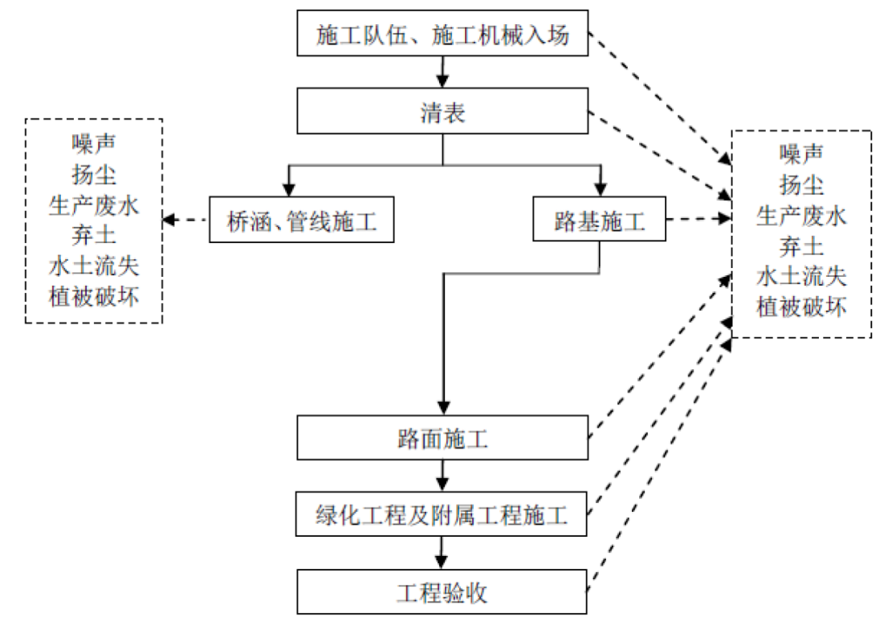  图2-9 项目总体施工工艺工序示意图  4、具体施工工艺流程  道路主要由路基挖填、路基防护、涵洞工程及排水、管网、路面及附属工程等组成。整个施工过程将产生施工废气、施工扬尘、施工废水、施工噪声、废渣、弃土等以及造成水土流失，其对环境的不利影响是短暂的，将随着施工期的结束而消失。  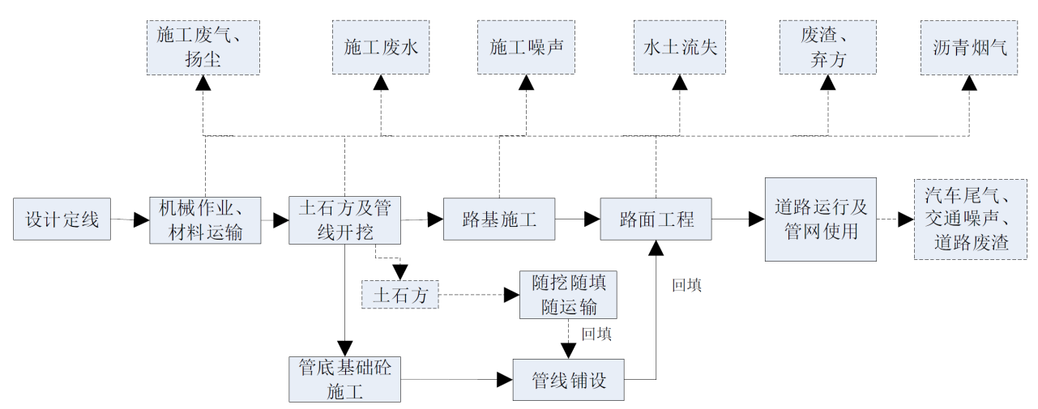  图2-10 项目施工工艺及产污环节图  主要施工工艺简述：  （1）清表、拆除工程  本项目位于遂宁市大英县城区盐井街道太吉片区，线路沿目前分布有林地、耕地、荒草地等。  拆除工艺流程可简化为：施工准备→施工打围→建筑拆除施工→挖机清理→建渣清运。  清表工程：在项目实际建设中，需要先对表土进行剥离，采用推土机等施工械进行表土剥离，并由自卸卡车运输至临时堆场放，以便用于后期的绿化或复垦，一般原始地形清表50cm，拆除工程处清表60cm。若工程路基处存在生活垃圾等，需全部清除。  同时对软土路基进行处置，剥离表土暂存于临时堆场内，并进行苫盖，施工结束后表土用于项目内绿化，并对临时占地进行土地整治、复垦和绿化。  （2）桥梁、涵洞施工  本项目主线建设有2座跨河桥梁，分别为跨越虾子桥河。  桥梁上部结构采用预应力混凝土小箱梁，下部结构桥台采用桩帽台，目前，上述水系桥涵方案，已通过行洪论证取得审查意见（附件4），均无涉水桥墩设置。其施工工艺如下：  图2-11 桥梁、涵洞施工工艺及产污流程图  主要施工程序：  ①桩基施工：冲击钻钻孔的方法施工。桥梁选择在枯水期进行施工，采用土石堰围挡进行挡水围堰，并结合明渠进行导流。围堰内采用潜水泵进行排水，桩基施工采用转孔机进行转孔，在所转的孔内进行基础桩作业。  ②下部结构施工：将钢筋等内部结构人工绑扎完成后，混凝土采用商品混凝土。采用搅拌车将混凝土原料直接运输至施工现场，后通过汽车起重机吊混凝土料斗入仓，插入式振捣器进行振捣进行小型结构的混凝土浇筑；大型结构的混凝土浇筑，采用砼泵车泵直接吊送灌入仓，再由机械进行振捣。桥梁墩柱、盖梁等结构均采用定型钢制模板；柱式墩采用定型钢模组装，空心板梁板预制采用定型组合钢模，既能保证质量，又可加快支模速度。确保支架的质量、安全。  ③安装小箱梁：购买混凝土预制件成品，由汽车配送至施工现场，预制小箱梁采用起重机进行吊装安装。  ④桥面护栏施工：沥青混凝土铺设桥面，由全自动摊铺机进行路面摊铺，护栏购买成品，汽车运至现场由人工进行安装。  环评要求：本工程施工期堆渣不得堆放于现有天然河道和建后河道内。  （3）路基施工  路基施工采用多种防护措施确保路基、路堑稳定。应注重土质台阶的设置或采用适宜的土工材料，加强路基的防滑移处理。沿河路段坡脚采用砌石护坡、浸水挡土墙等防护，或设置导流构造物等。  施工工艺及各环节产污情况见下图。  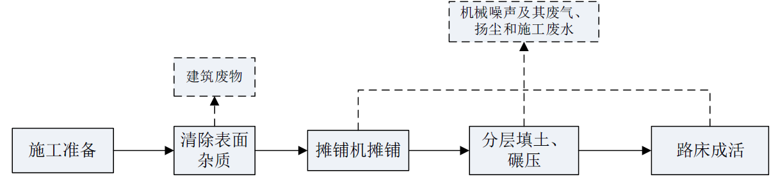  图2-12 路基工程施工产污影响分析图  主要施工程序：  ①路基土石方开挖：路基土方施工主要依靠推土机配合挖掘机或装载机进行，分段自上而下分级挖土装车，使用自卸车就近运至项目填方路段进行填筑路堤或拟设临时堆场暂存。路基石方开挖多采用机械开挖，深挖路基逐级开挖，逐级进行防护。路基施工期间配合洒水降尘措施。  ②路基填筑施工：施工顺序运料→堆料→分层填筑→压实。对软弱路基段，结合实际情况采用抛石挤淤或换填方式处理，压实基底后进行填筑。  ③路基底基层施工：  在施工用地范围内，拌和料主要以机械拌和提供（不在现场人工拌合），物料通过自卸汽车运料，推土机配合摊铺机摊铺，推土机整平，振动压路机配合20~40t三轮压路机碾压，分层铺筑。  （4）管线工程  本项目新建管线施工随道路工程同时进行，采用施工机械进行沟槽开挖或独立槽开挖，待各类管道、电缆沟等基本成形后，进行支线管施工。  管线施工工序大致分为：沟/管槽开挖→管道线吊装/砼浇筑→排管→管道基础和护管砼浇筑→焊接/盖板安装→管道试压试验→沟槽回填等。  地下管线布置原则：地下管线的合理安排顺序，应是从建筑物基础外缘向道路中心，由浅入深的安排通行电缆、电力电缆、燃气管、给水管、雨水管和污水管。地下管线一般宜敷设在车行道以外的地段，特殊困难时采用加固措施，后将检修较少的给水管和排水管布置在车行道下。饮用水管应避免与排水管及其他含酸碱腐蚀、有毒物料管线共沟敷设，避免将直流电力电缆与其他金属管线靠近敷设。尽可能将性质类似、埋深接近的管线并排在一起，有条件的可共沟敷设。地下管线可敷设在道路绿化带下方，但不宜布置在乔木下。  管网施工按“先深后浅”的原则顺序安排施工作业。道路工程施工在水泥稳定碎石基础施工前，必须完成道路上所有管线铺设施工作业的原则。小三线管线施工→土路床施工→级配砂砾基层施工→雨水进水管施工→5%水泥稳定基础层施工→路缘石、平石施工→沥青路面施工→电力浅沟施工→人行道施工→工程整理→工程竣工验收→投入使用→质量保修。  （5）路面施工工艺  为确保路面工程的平整度和质量，路面各结构层全部由专业队伍承担，底基层、基层均采用机械拌合，摊铺机分层摊铺，压路机压实；  各面层采用洒布机喷洒透层油，摊铺机配以自卸车连续摊铺沥青拌和料，压路机碾压密实成型；  需说明的是，本项目各种拌和材料由均外购，不在现场自行拌合。  路面工程一般施工工艺及环节产污情况见下图。  ①水泥稳定层  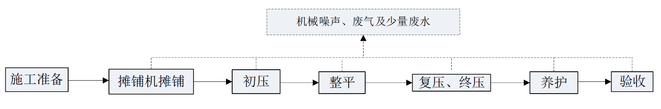  图2-13 水泥稳定层施工工艺及产污图  ②人行道及附属工程  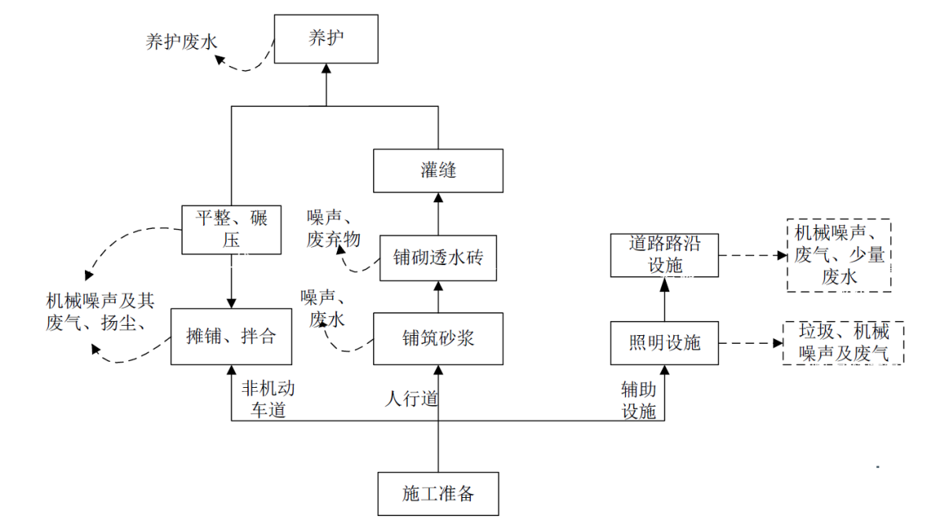  图2-14 人行道及附属工程工艺流程及产污图  ③沥青面层  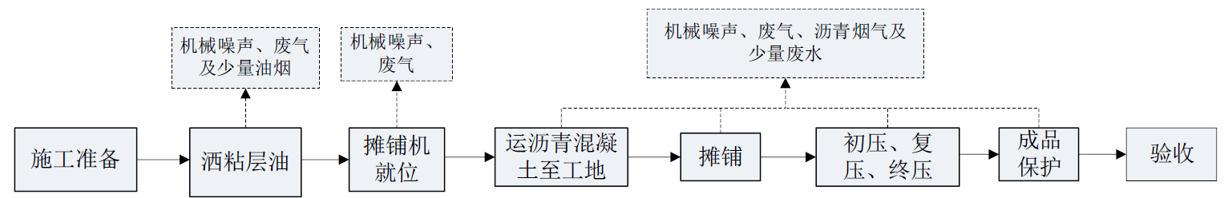  图2-15 沥青面层施工工艺及产污图  （6）绿化工程及附属工程施工  绿化工程在路基工程施工完毕后进行，利用施工前剥离的表土对路堤边坡、护坡道、排水沟内侧等区域覆土后绿化。撒播植草、灌木挖坑、栽植、浇水、覆土等均采用人工方法施工。  附属工程主要是道路交通安全设施的安装、公交站牌安装、残障设施安装，包括交通标志、标线、护栏等。附属工程在路基完成后基本建成，均在道路用地范围内建设，采用外购设备材料后人工进行安装。  5、施工期产污环节  本项目施工期包括：施工准备、路基工程、桥涵工程、管网工程、路面工程、附属工程等。施工期主要污染产生情况如下：  （1）废气：主要为施工扬尘、临时堆土场扬尘、运输车辆扬尘、施工车辆及机械尾气、沥青烟。  （2）废水：施工机械及车辆冲洗废水、施工人员生活污水、管道试压废水、混凝土养护废水、地表径流等。  （3）噪声：施工机械及运输车辆的噪声。  （4）固废：主要包括弃土石方、泥质土、建筑垃圾、施工人员生活垃圾。
其他 | 无

三、生态环境现状、保护目标及评价标准
生生态环境现状 | 一、生态环境现状  （一）四川省主体功能区规划  本项目位于四川省遂宁市大英县盐井街道。根据四川省人民政府《关于印发<四川省国土空间规划（2021—2035年）>的通知》（川府发〔2024〕8号），本项目所在区域为“省级城市化地区”，本项目的建设符合区域主体功能区规划。  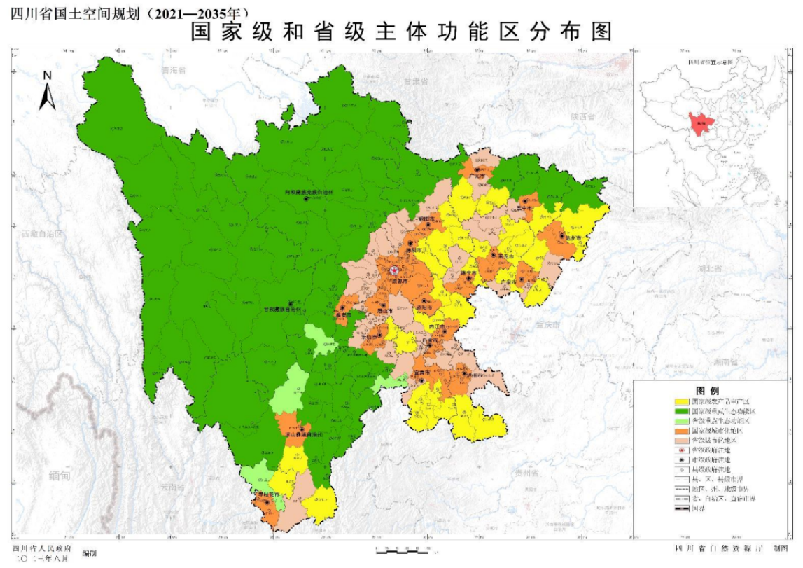  本项目  - 主体功能区分布图  （二）四川省生态功能区划  根据《四川省生态功能区划》（川府函〔2006〕100号，2006年5月31日），本项目位于四川省遂宁市大英县河边镇，所在区域属四川省生态功能区划中的：I 四川盆地亚热带农林生态区—Ⅰ2盆中丘陵农林复合生态亚区—Ⅰ2-4涪江中下游农业生态功能区。项目区生态功能分区特征见下表。  - 项目区生态功能分区特征表  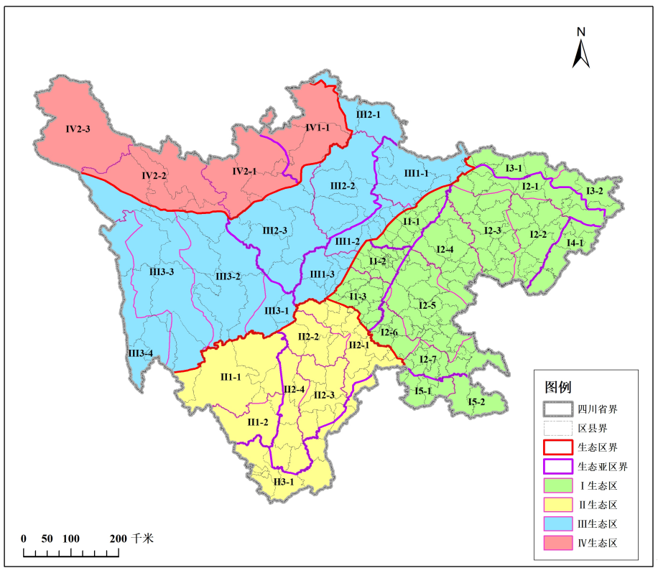  本项目  - 四川生态功能区划图  本项目严格按规范建设，严格落实环境保护措施，加强管理，同时本项目为河湖整治工程，周边人类活动频繁，本项目的建设不会使生态环境和自然景观遭到严重破坏，因此本项目与《四川省生态功能区划》不冲突。  （三）陆生生态现状调查  工程区域所处的位置在四川植被区系中属川中盆地偏湿性常绿阔叶林亚带，属四川盆地中部底部丘陵低山植被区中的低山植被小区。受江河气候影响，气温较高，雨量较充沛，植物生长季节长，主要植物类型为亚热带的经济林木及亚热带竹、柏木林和针叶松松林。  郪江大英段气候温和，水域宽阔，陆生生物种类和数量丰富，同时也是周边陆生野生动物和多种水禽栖息的良好场所。区内分布有10多种水禽，主要有苍鹭、白鹭、夜鹭、潜鸭、翠鸟、红尾水鸭等，其栖息环境多在河中沙洲笼埂、碛坝经及岸边岩石上，一般地域开阔，不易接近。  工程区域周边植被主要以农田植被、灌草丛为主，不涉及野生陆生保护植物和古树名木。工程评价范围内野生动物主要以爬行动物、鸟类、昆虫和软体动物为主。爬行动物有壁虎、蛇，均分布在周边灌草丛附近；鸟类有家燕、八哥、麻雀等；兽类主要为小型啮齿目鼠类；昆虫类如瓢虫、蚂蚁、蝴蝶等；软体动物，如蚯蚓等。  本项目所在地受人类活动影响较明显，区域内野生动物数量较少，未发现国家重点保护植物和省级保护植物分布，未发现有挂牌的古树名木，未发现国家重点保护野生动物，无鸟类集中栖息地与鸟类迁徙通道分布。  （四）水生生态现状调查  1、鱼类资源现状  根据《郪江流域生态环境调查与评估郪江干流水生生态调查评价报告》，大英县境内郪江干流共有鱼类52种，隶属4目11科39属。鲤形目鱼类为主要类群，有3科28属36种；鲇形目3科6属9种；鲈形目4科4属6种；合鳃目为1科1属1种。  根据调查以及咨询得到的相关资料，郪江大英段分布有鱼类52种，主要经济鱼类有草鱼、鲢、鳙、唇鱼骨、鲤鱼、鲫鱼、大鳍鳠以及黄颡类等。近年来，除鲤、鲫等外，这些经济鱼类的资源量不断下降。但自2020年禁捕以来，鱼类种群有所恢复，鱼类个体明显增大，数量也有显著增加。郪江大英段有四川省重点保护鱼类1种鳡鱼。列入《中国濒危动物红皮书》和《中国物种红色名录》的仅有易危物种（VU）宜宾鲴一种。长江上游及其支流中约有特有鱼类112种，郪江干流分布的长江上游特有鱼类8种，分别为短体副鳅、宜宾鲴、四川华鳊、黑尾近红鲌、黑尾、宽口光唇鱼、华鲮、四川华吸鳅等。这些特有鱼类有些具有重要的经济价值和科研价值，作为长江上游特有的地域性分布物种，采取一些措施对其种质资源进行保护非常重要。  - 鱼类种类组成  2、浮游动植物  引用《郪江流域生态环境调查与评估郪江干流水生生态调查评价报告》，郪江（大英段）河湖流域藻类植物5门、21科、31属、122种（含变种）。其中蓝藻门2科、2属、5种；硅藻门10科、20属、100种；甲藻门1科、1属、6种；黄藻门1科、1属、2种；绿藻门7科、7属、9种。  郪江（大英段）有浮游动物37种，以枝角类为最多，其次为轮虫。保护区内底栖动物有四大类，共有17种，以水生昆虫占绝大多数。其余为环节动物，甲壳动物常见为罗卜螺和水蚯蚓。  （五）生态敏感区调查  根据中华人民共和国生态环境部网站公布的《全国自然保护区名录》、四川省生态环境厅网站公布的《四川省自然保护区名录》、四川省住房和城乡建设厅网站公布的《四川省及各市风景名胜区名录》、四川省人民政府网站公布的《四川省人民政府办公厅关于公布四川省林业地方级自然保护区名录的通知》（川办函〔2013〕109号）、文物保护单位等资料，本项目评价范围内不涉及国家公园、自然保护区、自然公园等自然保护地，不涉及发布的重要物种重要生境及鱼类“三场”。  二、大气环境质量现状  1、区域环境空气达标区判定  根据《建设项目环境影响报告表编制技术指南（生态影响类）》要求，本项目优先选用国家或地方生态环境主管部门公开发布的评价基准年环境质量公告或环境质量公告中的数据或结论。因此，本次项目所在区域达标判定采用遂宁市生态环境保护委员会办公室《关于2024年12月全市地表水和环境空气质量排名情况的通报》（遂环委办〔2025〕7号）中的环境空气质量数据。  2024年大英县主要污染物SO₂、NO₂、PM₁₀、PM_{2.5}、CO和O₃的年均值分别为5.0微克/立方米、13.6微克/立方米、34.3微克/立方米、22.4微克/立方米、1.0毫克/立方米和140微克/立方米。同比SO₂、PM₁₀、O₃、PM_{2.5}浓度分别下降了10.7%、13.8%、0.8%、13.2%，NO₂浓度分别上升了1.5%。  综上所述，该区域为环境空气质量达标区域。  三、地表水环境质量现状  1、区域河流水文特征  （1）流域概况  寸塘口河古称灵溪，又名河边溪、边场河、河边河，发源于资阳市乐至县境，从河边镇高滩子村流经星花、河边、八里、马头、寸塘口、红林和太吉等总支，于蓬莱镇滨江东路临江桥注入郪江，全长41.3km，总流域面积为168km²。流域内有2座中型水库（星花水库、寸塘口水库），4座小型水库（青狮水库、石龙水库、龙王水库、四五水库）。流域水系呈树枝状不对称分布。  虾子桥河又名小溪河，为寸塘口河左岸一级支流，发源与蓬莱镇与玉峰镇交界，东南流经查家湾、张家坝，在太吉社区汇入寸塘口河，河道全长7.2km，流域面积11.4km²，平均比降5.5‰，径流主要由降水补给，沿河两岸漫滩和阶地发育。河流形态蜿蜒曲折，河道内修建有拦河堰及中小型桥梁，工程河段现状河道防洪能力5~10年一遇。太吉大道一号桥距河口0.6km，控制集雨面积10.7km²，太吉大道二号桥距河口2.5km，控制集雨面积7.8km²。  郪江古称郪水、玉江，地处四川省中部丘陵区，为涪江右岸一级支流；流域北依凯江流域；西临沱江左岸支流阳化河流域；南与琼江支流白马河相邻；东抵涪江右岸。地理位置介于东经104°29′～105°30′，北纬30°08′～31°15′之间。郪江干流发源于中江县龙台镇大田湾，自西北往东南流，于象山镇入大英县境，自西向东横贯大英县，在郪口汇入涪江；干流全长139.5km，流域面积2144km²，平均比降0.41‰。  郪江干流大英境内段长65.4km，流域面积588km²，落差24m。两岸一级支流有龙溪河、马力河、寸塘口河、古柏溪、通仙溪、黄腊溪、小蒜溪、瑰溪。其中龙溪河发源于三台境内，流经黄连、象山，在象山镇场西北注入郪江，流域面积185km²。马力河发源于资阳市乐至县境内，流经福禄、智水、玉峰、团结、象山，在马蹄垭村注入郪江，流域面积167km²。  本工程太吉大道一号、二号桥，横跨虾子桥河，虾子桥河为寸塘口河左岸一级支流，郪江右岸二级支流，涪江右岸三级支流。  （2）河段概况  本次工程位于大英县城区范围内，上游太吉大道二号桥距河口2.5km，控制集雨面积7.8km²，工程河段呈“Ω”弯，河道宽5~25m，桥位河道宽13m，河槽为“U”型，两岸自然岸坡，植被茂密，两岸高程311~313m，河段常年水位深0.5~1m。  太吉一号桥位于虾子桥河河口上游0.6km，控制集雨面积10.7km²，工程河段呈“S”弯，河道宽15~18m，桥位河道宽15m，河槽为“U”型，两岸自然岸坡，植被茂密，两岸高程303~309m，河段常年水位深0.5~1m。  河道流向东南，桥区河段河床质稳定，比降小，流速缓，河段以淤积发展为主，河床粒径较小，淤泥层较厚。已基本达到冲淤平衡；河床较稳定。河流形态蜿蜒曲折，左右岸阶地发育，河道内修建有拦河堰及中小型桥梁，河道联通性较差，遭遇洪水时常见洪水漫滩，河段现状防洪标准为5~10年一遇。  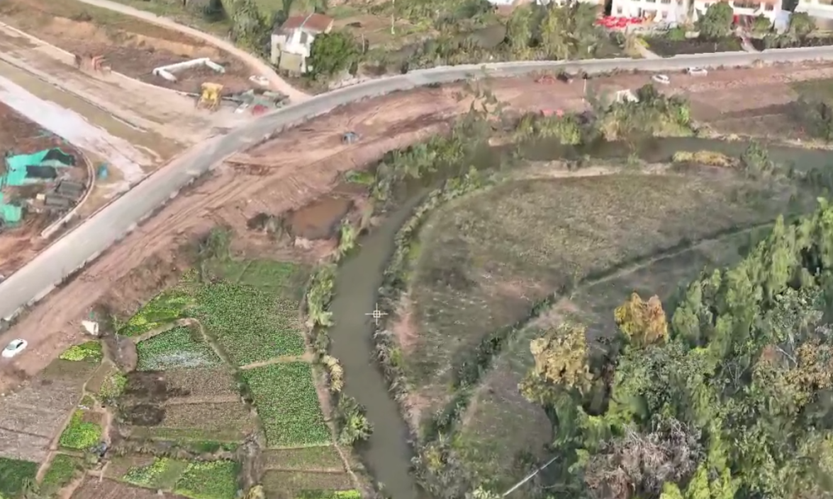  图3-3 太吉大道西延线二号桥位现状图  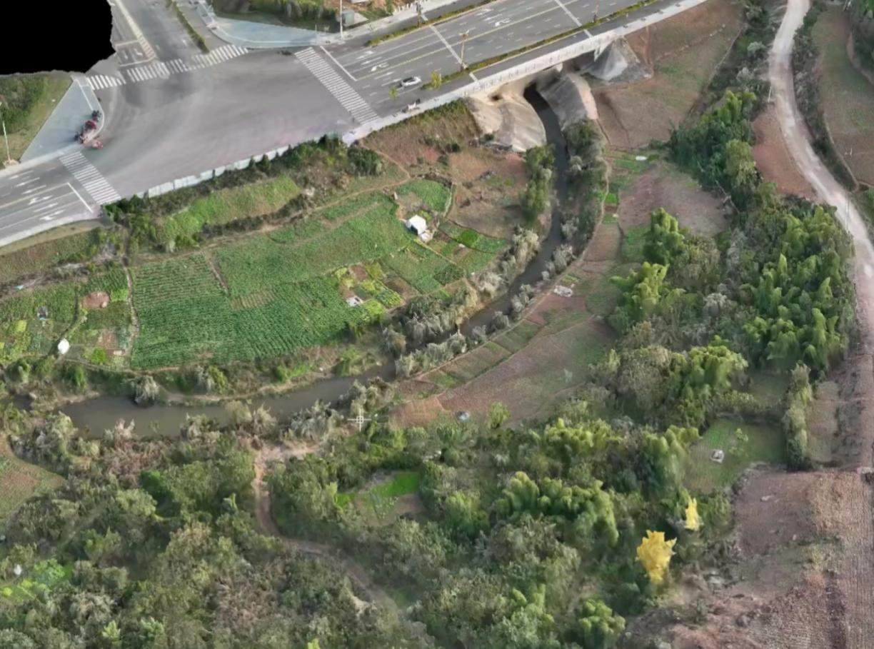  图3-4 太吉大道西延线一号桥位现状图  （3）暴雨洪水  ①暴雨洪水特性  郪江流域洪水由暴雨形成，流域汛期暴雨频繁。域内暴雨发生时间一般是5~10月，大暴雨多出现在7~9月，以7月频率高、强度大；有的年份也发生在6月，最大24小时点暴雨量240.0mm（元兴场，1981.7.13）。  郪江主汛期为5~10月，由于郪江流域形状狭长，干、支流的洪峰不易遭遇。干流洪水过程多为尖瘦单峰，一次洪水历时3~5d。  ②历史洪水  郪江干流比降较缓，沿岸阶地人类活动频繁，农田较多，历史洪水调查时洪痕较少，历史洪水调查主要以大英城区历史文献及近年特大洪水资料考证为主。  根据1984年刊印的《四川省洪水调查资料》，铁二院为修建郪江铁路桥，在郪江中游文星河段进行了历史洪水调查，共调查到1937、1963年两场历史大洪水。采用比降法1937年洪峰流量为3050m³/s，1963年洪峰流量为1610m³/s。根据1963年9月7日胡家坝实测最高水位推求站址最大洪峰流量为1690m³/s。  根据《四川省遂宁市大英县山洪灾害调查报告》，大英县的胡家坝水位站2012年“9.10”1小时降水量已达到70年一遇，6小时的降水重现期为60年一遇。因此对于小流域来讲，2012年“9.10”洪水基本在百年一遇，对于较大流域，2012年“9.10”洪水的重现期为60～70年一遇左右。  《大英县山洪灾害调查历史洪水调查报告》进行了郪江典型历史洪水调查，由于大英县的2012年“9.10”山洪发生时间近、洪水等级高，该山洪的典型洪水调查在大英县全县所有危险区调查均主要调查这场洪水。  ③设计洪水  本次项目集水坡块各参数的确定是在万分之一的地形图上，沿着山顶确定分水线，现场确定各坡块的界线，然后将所需要的地形图在万分之一电脑版图上求各坡块的面积F、坡块长度L、坡块平均比降J等参数，再根据灌区设计暴雨成果，采用推理公式法推求各小流域及坡面设计洪水。  （4）泥沙  本片区流域属盆中构造剥蚀方山盆地浅丘区地貌，流域地势总体为西北高，东南低。河谷两岸丘顶高程一般介于300～440m，相对高差一般介于40～60m，峰谷高差较小，区内山梁纵横，山梁之间广布浸蚀洼地，区内两大地貌单元为构造剥蚀地貌和侵蚀堆积地貌，在外营力作用下，呈现园顶山、馒头山及梯状平台地貌景观，山间为宽缓冲沟及洼地，由于流域内人口较多，受耕作等人类活动影响，流域内水土流失较重。  2、地表水现状  本项目运营期无废水外排。  根据《建设项目环境影响报告表编制技术指南（生态影响类）》要求，本项目优先选用国家或地方生态环境主管部门公开发布的评价基准年环境质量公告或环境质量公告中的数据或结论。根据遂宁市生态环境保护委员会办公室《关于2024年12月全市地表水和环境空气质量排名情况的通报》（遂环委办〔2025〕7号），项目所在区域河流水质情况如下：  - 2024年项目区域水质状况  由上表可知，项目区域地表水环境质量现状能够满足《地表水环境质量标准》（GB 3838-2002）中Ⅲ水质标准限值要求，水质状况良好，属于达标区。  四、声环境质量现状  为了解评价区声学环境质量，四川力博检测有限公司于2025年4月对项目周边敏感点进行了采样监测。  （1）噪声监测布点  根据本工程拟建地周边环境的具体现状，本项目共布设6个环境噪声监测点，具体监测点布设见下表。  - 噪声监测点位设置  （2）监测项目、监测时间及监测频次  监测项目：昼间和夜间环境噪声等效连续A声级（Lep）  监测时间：2025年4月17日  监测频次：每个噪声监测点，监测2天，昼、夜间各一次。  （3）监测方法  按《声环境质量标准》（GB3096-2008）中有关规定进行。  （4）监测结果  噪声监测结果见下表。  - 噪声监测结果统计表  从上表中可见：现状监测期间，监测点位环境噪声值均满足《声环境质量标准》（GB3096-2008）中的2类及4a类标准，即昼间≤60dB（A），夜间≤50dB（A）。项目所在地声环境质量良好。
  生态区 | 生态亚区 | 生态功能区 | 所在区域与面积 | 典型生态系统 | 主要生态问题 | 生态环境敏感性 | 主要生态服务功能重要性 | 生态保护与发展方向
  Ⅰ四川盆地亚热带农林生态区 | Ⅰ2盆中丘陵农林复合生态亚区 | Ⅰ2-4涪江中下游农业生态功能区 | 在四川盆地中西部，涉及绵阳、德阳、遂宁、资阳市的12个县级行政区。面积1.45万平方公里 | 地貌以丘陵为主。年均气温16.4~17.5℃，≥10℃活动积温5300℃左右，年降水量864~1027毫米。区内河流均属涪江水系。森林植被主要有人工或次生马尾松林、柏木林，次为杉木林和竹林 | 森林覆盖率低，水土流失，土地垦殖过度，农村面源污染，河流支流污染较严重，旱灾频发 | 土壤侵蚀中度敏感水环境污染高度敏感，酸雨轻度敏感 | 农产品提供功能，人居保障功能 | 发挥区域中心城市辐射作用，优化人居环境。加强基本农田保护和建设，完善水利设施。改善农村能源结构，发展沼气等清洁能源。发展生态农业、节水型农业、生态养殖业。建设现代轻纺、农产品加工工业基地。限制高耗水的产业。防治农村面源污染和水环境污染，保障饮用水安全
  目 | 科 | 属 | 种
  鲤形目 | 3 | 28 | 36
  鲇形目 | 3 | 6 | 9
  鲈形目 | 4 | 4 | 6
  合鳃目 | 1 | 1 | 1
  合计 | 11 | 39 | 52
  断面名称 | 所在地 | 断面类别 | 规定类别 | 实测类别
  寸塘口河 | 大英县 | 市控 | Ⅲ | Ⅲ
  郪江 | 大英县 | 国控 | Ⅲ | Ⅲ
  序号 | 敏感点名称 | 所在路段 | 监测点位 | 相对位置 |  |  | 声环境质量标准
   |  |  |  | 工程  形式 | 高差（m） | 位置 | 声环境质量标准
  1# | 新苗安置小区  3F楼房 | 城南大道连接线（现状火象路） | 1F房屋墙前1m处 | 路基 | +1.2 | 右侧 | 4a类
  1# | 新苗安置小区  3F楼房 | 城南大道连接线（现状火象路） | 3F房屋墙前1m处 | 路基 | +7.2 | 右侧 | 4a类
  2# | 新苗安置小区  7F楼房 | 城南大道连接线（现状火象路） | 1F房屋墙前1m处 | 路基 | +1.2 | 右侧 | 4a类
  2# | 新苗安置小区  7F楼房 | 城南大道连接线（现状火象路） | 5F房屋墙前1m处 | 路基 | +13.2 | 右侧 | 4a类
  2# | 新苗安置小区  7F楼房 | 城南大道连接线（现状火象路） | 7F房屋墙前1m处 | 路基 | +19.2 | 右侧 | 4a类
  3# | 新苗安置小区  17F楼房 | 城南大道连接线（现状火象路） | 1F房屋墙前1m处 | 路基 | +1.2 | 右侧 | 2类
  3# | 新苗安置小区  17F楼房 | 城南大道连接线（现状火象路） | 5F房屋墙前1m处 | 路基 | +13.2 | 右侧 | 2类
  3# | 新苗安置小区  17F楼房 | 城南大道连接线（现状火象路） | 7F房屋墙前1m处 | 路基 | +19.2 | 右侧 | 2类
  3# | 新苗安置小区  17F楼房 | 城南大道连接线（现状火象路） | 13F房屋墙前1m处 | 路基 | +37.2 | 右侧 | 2类
  3# | 新苗安置小区  17F楼房 | 城南大道连接线（现状火象路） | 17F房屋墙前1m处 | 路基 | +49.2 | 右侧 | 2类
  4# | 新苗安置小区  7F | 城南大道连接线（现状火象路） | 1F房屋墙前1m处 | 路基 | +1.2 | 右侧 | 2类
  4# | 新苗安置小区  7F | 城南大道连接线（现状火象路） | 5F房屋墙前1m处 | 路基 | +13.2 | 右侧 | 2类
  4# | 新苗安置小区  7F | 城南大道连接线（现状火象路） | 7F房屋墙前1m处 | 路基 | +19.2 | 右侧 | 2类
  5# | 肖儿沟居民点 | 太吉大道延线 | 1F房屋墙前1m处 | 路基 | +1.2 | 左侧 | 2类
  6# | 千福村居民点 | 太吉大道延线 | 1F房屋墙前1m处 | 路基 | +1.2 | 右侧 | 2类
与项目有关的原有环境污染和生态破坏问题 | 本项目为新建项目，沿线现状主要以耕地、林地、荒地为主，项目所占土地规划为城市道路建设用地，临时占地位于项目已征用地红线范围内。  工程涉及的拆迁由政府部门完成，建筑垃圾清理完毕后交由建设单位送指定建渣堆放点堆放，故不存在原有污染问题。
生态环境保护目标 | 项目位于四川大英县遂宁中心城区文旅组团，该区域目前基础设施建设尚未完善，项目片区土地即将进入开发阶段，沿线周边现状以农村环境为主。  工程沿线评价范围内，无古、大、珍、奇植物及名木古树，不涉及饮用水源保护区、自然保护区、风景名胜区、文化遗产保护区、世界文化自然遗产和森林公园、地质公园、湿地公园等特殊的环境保护区，无学校、医院保护等敏感保护目标。  本项目环境保护目标见下表。

大气、声环境保护目标 | 表3-3 沿线声环境及环境空气保护目标一览表
  路段 | 序号 | 敏感点名称 | 桩号 | 建筑层高 | 与项目位置关系 |  | 方位 | 声功能区 | 影响户数/人数 | 位置关系 | 现场照片 | 说明
   |  |  |  |  | 中心线/m | 道路边线/m
  成南大道连接线1段 | 1 | 新苗安置小区1 | K0+400~  K0+620 | 3F | 27 | 14 | 左侧 | 4a类 | 80户、160人 | 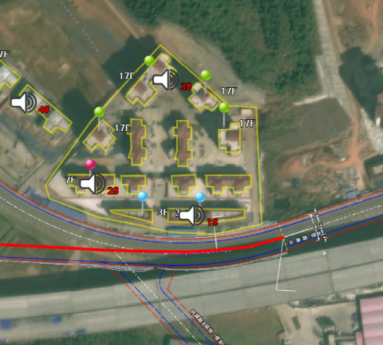 | 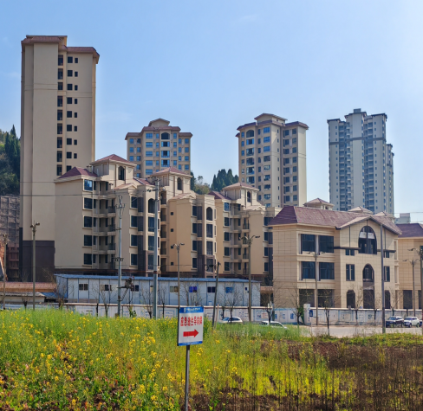 | 钢筋混凝土结构住宅
  成南大道连接线1段 | 1 | 新苗安置小区1 | K0+720~  K1+640 | 7F | 45 | 32 | 左侧 | 2a类 | 250户、约400人 |  |  | 钢筋混凝土结构住宅
  成南大道连接线1段 | 1 | 新苗安置小区1 | K0+400~  K0+420 | 17F | 88 | 75 | 左侧 | 2类 | 100户、约200人 |  |  | 钢筋混凝土结构住宅
  成南大道连接线1段 | 2 | 新苗安置小区2 | K0+480~  K1+640 | 7F | 130 | 117 | 左侧 | 2类 | 120户、300人 | 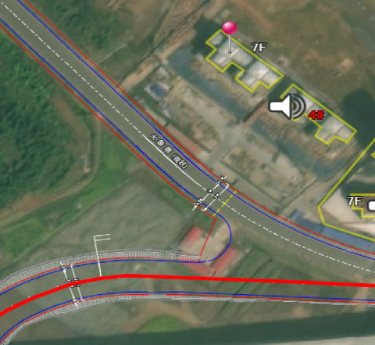 | 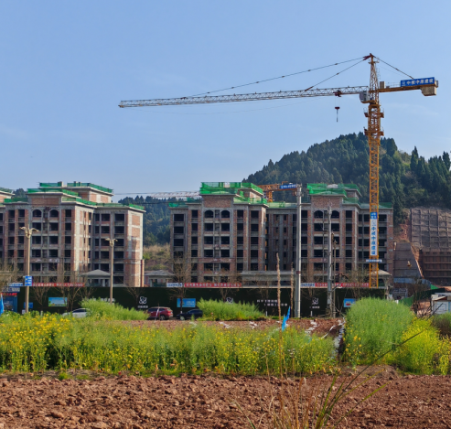 | 钢混结构住宅
  成南大道连接线1段 | 3 | 肖儿沟居民点 | CK0+280~  CK0+320 | 1F | 78 | 65 | 右侧 | 2类 | 8户、20人 | 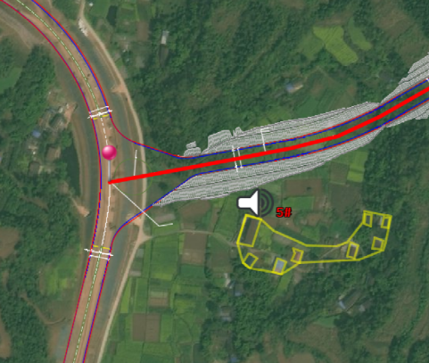 | 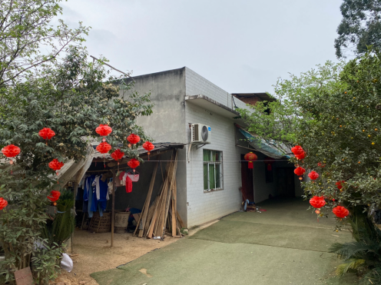 | 砖混结构住宅
  太吉大道西延线2段 | 4 | 千福村居民点 | K0+680~  K0+880 | 1-2F | 107 | 87 | 右侧 | 2类 | 20户、50人 | 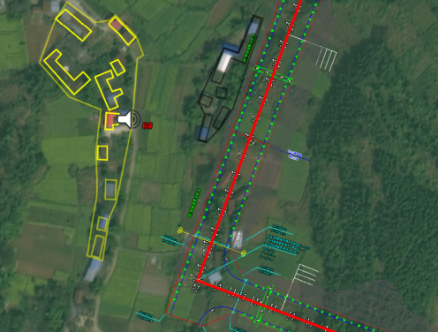 | 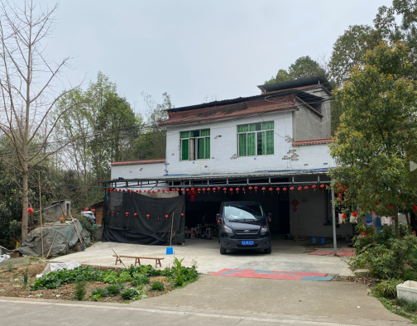 | 砖混结构住宅
生态环境保护目标 | 道路中心线两侧各300m范围内 | 施工期水土流失、临时占地、植被破坏

表3-4 沿线及周边生态保护目标
类别 |  |  |  | 概况 | 与项目关系
生态敏感区 | 法定生态保护区域 | 自然保护地 | 国家公园 | / | /
生态敏感区 | 法定生态保护区域 | 自然保护地 | 自然保护区 | / | /
生态敏感区 | 法定生态保护区域 | 自然保护地 | 自然公园 | 大英郪江省级湿地公园：位于四川省遂宁市大英县县城蓬莱镇境内，主要包括郪江干流祥凤寨水库大坝至采和二桥段及周边沿岸区域。湿地公园规划总面积70.08公顷，其中湿地面积53.08公顷，占湿地公园总面积的75.74%。 | 位于项目东面18km
生态敏感区 | 法定生态保护区域 | 世界自然遗产 |  | / | /
生态敏感区 | 法定生态保护区域 | 生态保护红线 |  | 大英县生态保护红线：盆中城市饮用水源-水土保持生态保护红线。 | 距离项目最近距离65km
生态敏感区 | 重要生境 | 重要物种的天然集中分布区、栖息地 |  | 郪江黄颡鱼国家级水产种质资源保护区：总面积520公顷，其中核心区面积400公顷，实验区面积120公顷。核心区特别保护期为全年。保护区位于四川省遂宁市大英县的郪江江段，四川盆地东中部腹心地带，范围在东经105°10′01″—105°26′41″，北纬30°37′36″—32°42′30″之间，全长65公里，从起点到终点依次经过：象山镇—蓬莱镇—隆盛镇—回马镇。 | 位于项目东北面直线距离50km
生态敏感区 | 重要生境 | 重要水生生物的产卵场、索饵场、越冬场和洄游通道 |  | / | /
生态敏感区 | 重要生境 | 迁徙鸟类的重要繁殖地、停歇地、越冬地 |  | / | /
生态敏感区 | 重要生境 | 野生动物迁徙通道 |  | / | /

评价  标准 | 一、环境质量标准  1、环境空气质量  项目位于遂宁市大英县中心城区，执行《环境空气质量标准》（GB3095-2012）中二级标准，标准值见下表。  表3-4 《环境空气质量标准》（GB3095-2012）  2、地表水环境质量  项目区附近主要水系为虾子桥河，其主要功能为排洪、灌溉，执行《地表水环境质量标准》（GB3838-2002）中Ⅲ类水质标准，标准值见下表。  表3-5 《地表水环境质量标准》（GB3838-2002） 单位：mg/L（pH除外）  3、声学环境质量  参考《遂宁市中心城区声环境功能区划分方案》及《大英县声环境功能区划分方案》，交通干线两侧相邻区域为2类声环境功能区的，距离道路车行道边界线40m范围内区域为4a类声环境功能区，第一排建筑物执行《声环境质量标准》（GB3096-2008）4a类标准；40m外执行《声环境质量标准》（GB3096-2008）2类标准：昼间≤60dB(A)、夜间≤50dB(A)。标准限值见下表。  表3-6 声环境质量执行标准 单位：dB（A）  二、污染物排放标准  1、废气污染物排放标准  项目施工期施工场地扬尘排放应执行《四川省施工场地扬尘排放标准》（DB51/2682-2020）中表1标准，具体见下表。  表3-7 四川省施工场地扬尘排放标准排放限值 单位：μg/m3  2、废水污染物排放标准  项目施工期施工废水全部回用，不外排；施工人员生活污水依托沿线民房已建污水处理设施处理后用作农肥或外排市政管网，废水排放执行《污水综合排放标准》(GB8978-1996）表4中的三级排放标准， NH₃-N、TP执行《污水排入城镇下水道水质标准》（GB/T31962-2015）中B级标准，具体的规定值如下：  表3-8 《污水综合排放标准》（GB8978-96） 单位：mg/L  3、噪声  施工期噪声执行《建筑施工场界环境噪声排放标准》（GB12523-2011）中表1规定的排放限值。  表3-9 建筑施工场界环境噪声排放标准  4、固体废弃物  项目运营期间产生的一般固体废物参照执行《一般工业固体废物贮存和填埋污染控制标准》（GB18599-2020）相应标准；危险废物执行《危险废物贮存污染控制标准（GB 18597-2023）》中相应标准及修改单要求。  5、生态保护  以不破坏生态系统完整性为标准，水土流失以不改变土壤侵蚀类型为标准。
  项目 |  | SO₂ | NO₂ | CO | PM_{2.5} | O₃ | PM₁₀
  二级标准 | 1小时平均 | 500μg/m³ | 200μg/m³ | 10mg/m³ | / | 200μg/m³ | /
  二级标准 | 日平均 | 150μg/m³ | 80μg/m³ | 4mg/m³ | 75μg/m³ | 160μg/m³ | 150μg/m³
  二级标准 | 年平均 | 60μg/m³ | 40μg/m³ | / | 35μg/m³ | / | 70μg/m³
  项目 | pH | 氨氮 | BOD₅ | COD_{Cr} | 石油类 | 总磷
  Ⅲ 类标准 | 6～9 | ≤1.0 | ≤4 | ≤20 | ≤0.05 | ≤0.2
  执行区域 | 标准限值，LAeq dB（A）
  执行区域 | 执行级别 | 昼间 | 夜间
  道路（或铁路）边界线外40m范围内的区域；当临街建筑高于三层楼房以上（含三层）时，临街 | 4a类 | 70 | 55
  建筑面向拟建道路一侧至拟建道路边界线区域 | 4b类 | 70 | 60
  道路（或铁路）边界线外40m以外区域；当临路建筑物高于三层时，临路建筑物第二排（含）起以外的区域 | 2类 | 60 | 50
  监测项目 | 区域 | 施工阶段 | 监测点排放限值 | 监测时间
  总悬浮颗粒物  （TSP） | 遂宁市 | 拆除工程/土方开挖/土方回填阶段 | 600 | 自监测起持续15分钟
  总悬浮颗粒物  （TSP） | 遂宁市 | 其他工程阶段 | 250 | 自监测起持续15分钟
  评价标准 | SS | BOD₅ | COD_{Cr} | pH | NH₃-N | TP
  GB8978-1996，三级标准 | 400 | 300 | 500 | 6~9 | 45 | 8
  项目 | 昼间 | 夜间
  《建筑施工场界环境噪声排放标准》（GB12523-2011） | 70 | 55
其他 | 根据本项目的具体情况，结合国家污染物排放总量控制原则，本项目属生态类建设项目，因此本项目不需要单独的总量控制指标。

四、生态环境影响分析
施工期生态环境影响分析 | 本工程为城市道路建设工程，项目施工期对环境的影响主要表现在施工期机械噪声、施工废水、施工废气以及项目开挖、占地对区域生态的影响。  一、施工期主要污染工序  1、生态影响  项目施工在生态影响方面主要体现在工程施工占地、开挖等施工活动对土地、动植物造成一定的影响和破坏，使局部地区表土失去防冲固土能力造成水土流失。  2、废气  本项目使用商品沥青混凝土，不设置搅拌站。本工程施工期的废气主要来源于施工扬尘、施工机械废气以及路面敷设过程中产生的沥青烟。  3、废水  项目施工建设中均使用商品沥青混凝土，施工场内不设搅拌场。本项目施工期水污染源主要来自施工机械设备、车辆冲洗含油废水、桥涵工程钻孔泥浆以及施工人员生活污水、管道试压废水等。  其中，施工废水污染物以SS、COD_{Cr}、石油类为主，生活污水污染物以BOD₅、COD_{Cr}为主。  4、噪声  工程施工噪声主要来自工机械、运输、摊铺等施工活动产生的噪声。  根据同类型类比工程监测资料，项目实施过程中，机械运行时在距声源5m处的噪声值在76~98dB（A）之间。  5、固体废物  施工期固体废物主要包括废弃土石方、建筑垃圾、施工人员生活垃圾。  二、施工期环境影响分析  1、施工期生态环境影响分析  施工期对生态的影响主要是主体工程占用和分割土地，改变土地利用性质，使沿线植被覆盖率降低；路基取土、工程开挖、弃土破坏地形地貌植被，破坏土壤结构和肥力；工程活动扰动了自然的生态平衡，对沿线生物的生存将产生一定的不利影响。  （1）施工期占地  本项目永久占地面积为11.27hm²，占地类型为交通运输用地、耕地（不涉及基本农田）、林地、荒草地等。临时占地面积10000m²，占地位于项目用地红线范围内，不新增占地。施工临时占地在竣工后尽快采取迹地恢复和绿化措施，防止遭受降雨侵蚀。  施工完毕迹地恢复：施工完毕后应对项目所占临时占地进行迹地恢复，采取相应的土地平整等措施，原有的土地使用功能可以得到恢复。迹地恢复中，应恢复原有地表的平整度，道路两侧进行绿化。荒地区域分层回填，做好土壤复垦措施，由于工程施工影响了土壤的理化性质，因此土壤抚育应多施有机肥，以改善土壤的团粒结构，增加有机质含量。荒地区域回填后可种植植物，恢复生态环境。  此外，本项目为区域规划市政快速路建设项目，已在规划中优先考虑集约利用土地，避免过度开发和过度消耗，同时，涵盖考虑土地利用与城市功能的匹配度，并纳入新一轮国土空间规划实施方案，项目建设能有效确保土地用途与城市发展的需要相适应，对当地土地利用格局影响不大。  （2）对植被的影响分析  本项目为城市道路工程建设项目，周围用地主要为耕地、林地。工程永久占地导致原有地表植被永久性的破坏，植物生物量减少，该类影响属于不可逆转的影响。工程占地，会导致原有地表植被的破坏，植物生物量减少，失去生长环境，影响程度是不可逆的。从项目所在地植被分布现状调查的结果看，受项目直接影响的植被主要为人工植被为主。由于工程影响范围内多为常规广泛生长的物种，植被自我恢复能力强，本项目对现状乔木进行带土移栽，并在道路建成后通过采取道路绿化措施，施工造成的植被和土地生产力损失可以在很大程度上得到补偿。  1）对生态结构的影响  施工期人为活动，如路基的铺筑、施工机械的碾压、施工人员的践踏等，将使施工作业区周围的乔木、灌丛和草本植被遭受直接的破坏作用，从而使群落的生物多样性降低。  施工沿线为城郊生态系统，根据现场调查，在工程影响范围内，受工程影响的植物主要为灌草丛，其生长范围广，适应性强。地表植被的损失将对现有生态系统产生一定的影响，但由于损失的面积相对于项目沿线地区是少量的，道路绿化将弥补部分损失的生物量，因此施工活动不会影响项目区的生态系统稳定性和完整性。  2）对国家重点保护植物和古树名木的影响  通过现场实地调查和查询当地县志及相关林业资料，项目区未发现有国家重点保护植物和古树名木的分布。  由于本项目城市道路沿线主要是以城郊、农村生态系统为主，仅含常规广泛生长的物种，只要施工结束后按照相关的环保要求实施，生态能够得到迅速的恢复。  （3）对陆生动物的影响  本项目位于大英县城区盐井街道，该段道路由于长期受人类影响，沿线不存在大型的野生动植物。从现场实地走访调查显示，项目沿线周围主要涉及的动物为蛇、鼠及其他一些爬行动物和一些常见的鸟类（如麻雀、燕子等）等，其影响方式主要为：施工期间，人为活动的增加以及路基的开挖、施工震动，施工机械噪声均会惊吓、干扰区域内野生动物。在低海拔分布的蛇类等爬行动物，由于原分布区被部分破坏，会导致这些动物的生活区向其他区域迁移；鸟类能凭借自身的飞翔能力离开施工影响区域，寻找适宜的栖息地。  根据调查，评价范围内无珍稀野生动物的栖息地，且区内人类活动比较频繁，野生动物较少。因此，本项目对陆生动物的影响不大。  环评要求：为避免特殊情况下对野生动物的伤害，道路建设区域若发现野生动物，根据《中华人民共和国野生动物保护法》，在道路施工中，应加强对施工人员的环保教育，对施工中发现的野生动物，施工人员不得捕杀，应及时把它们移到远离道路的地方放生。任何单位和个人如果发现受伤、病弱、饥饿、受困、迷途的国家和地方重点保护野生动物时，应当及时报告当地野生动物行政主管部门，由其采取救护措施；也可以就近送具备救护条件的单位救护，同时报告当地野生动物行政主管部门。  （4）水生生物的影响  经过查阅相关资料，评价范围内主要有1条小河（虾子桥河），现有鱼类有鲤鱼、鲫鱼、鲢鱼、沙鲳子、泥鳅、黄鳝、青鳝等，都为当地常见鱼类，且由于人类频繁活动导致目前上述常见鱼类的出现的频率也越来越少。本项目对水生生物的影响主要出现在施工阶段，营运期对水生生物影响很小。  本次新建桥梁2座，桥梁均为一跨而过、不设置涉水桥墩，工程施工设计要求桥梁建设应选择在枯水期（11月至次年3月左右）进行施工。经调查，所涉及水体河段不涉及“鱼类三场”、主要鱼类洄游通道及水生生态敏感区，故项目建设不会对该类重要鱼类环境产生影响，不会降低水生生物物种多样性。  环评要求：为了保护区域水生生物资源，项目施工应严格按照施工规程施工，并相应采取有效的防治措施。合理规划施工时间，避开鱼类产卵期；且项目桥梁为预应力简支小箱梁，施工工期较短，基本不会对水体造成影响，在采取相应措施后，桥涵等施工对水体的不良影响降至最低。  （5）水土流失  项目施工过程中因土石方开挖、表土层的剥离等都会产生新的水土流失，地表受到扰动、原始地貌受到破坏。结合项目特点，在本项目建设过程中，其新增水土流失主要来源于施工期扰动地表引起的新增水土流失、临时堆土新增水土流失两部分。  为减少项目建设产生的水土流失，项目应采取以下措施进行水土保持防护。  工程措施：  1）排水工程：为防止在建设过程中大量弃渣在集中暴雨下，地表径流造成较大冲刷，发生各种水力侵蚀，项目应设计路面径流排水管迅速排水，同时在项目建成后作为雨水的排放通道。  2）基础施工宜以挖作填，减少开挖面、开挖量。开挖的土方未进行填实和进行地表恢复前，对临时堆放场做好临时排水、拦挡设施和表土临时覆盖等临时防护措施。临时堆场周围修建临时排水沟，用彩条布遮盖，土工袋围挡，临时堆土边坡比控制在1:1~1:1.5，四周拦挡高度宜在0.4~2.0m。  3）植物措施：  道路路面施工后，对道路沿线及时进行植树种草，加强绿化，并确保所植树、种草成活率，树种则以本地树种为主。  4）管理措施：  ①尽量避开雨季施工，采取分段施工，提高工程施工效率，缩短施工工期，同时采取永久防护和临时防护相结合的防护体系，以减少施工期间的水土流失；  ②施工作业在围护隔栏内进行，开挖采用人工开挖，减小作业面积，从而减轻对周围住户及水土流失的影响；  ③施工过程中及时将土石方回填、夯实，避免弃土长时间堆放，减小堆放坡度。用塑料布遮盖平整土地，覆盖边坡，避免雨水浸泡和冲刷；  ④施工中严格执行HSE管理，控制人员、车辆按照预定线路行动，文明施工，有序作业，施工过程中应采取分层开挖、分层堆放、分层回填的方式；  ⑤雨天应进行开挖、渣土运输作业。  2、施工期对地表水体环境影响分析  （1）建筑材料运输与堆放对地表水环境的影响分析  在施工中应根据不同筑路材料和特点，有针对性的加强保护管理措施，尽量减小其对水环境的影响。建议施工单位在选择建筑材料堆放场地时，应注意不能靠近虾子桥河，尽量堆放在远离水体、且无汇入支流的空旷地带，堆放期间应加盖篷布；建筑材料运输路线尽量选择远离河流。  （2）桥梁施工对地表水体的影响分析  本项目桥梁均无涉水桥墩建设，虾子桥河为规划河道，施工时不会对其产生影响；项目在施工过程应注意将临时弃土的堆放远离河道，严禁弃土、废油、废水以及生活垃圾直接倾倒入河道，通过采取措施后，项目施工不会对沿线河道水质产生大的影响。  （3）施工期含油废水对地表水环境的影响分析  施工期含油污水主要来源于设备、车辆冲洗。其成分主要是润滑油、柴油、汽油等石油类物质，此类物质一旦进入水体，则会浮于水面，阻碍油水界面的物质交换，使水体溶解氧得不到及时补给，对水生生物的生命活动造成影响。  为了保护项目沿线水体水质，建议在施工场地设置隔油沉淀池，位置设置在远离地表水体位置，隔油沉淀池四周做防渗漏砌护，含油冲洗废水经沉淀一隔油处理后再回用，不外排。  （4）降雨产生的面源流失对水环境的影响  项目施工期间，裸露的开挖及填筑边坡较多，在当地强降雨条件下，产生大量的水土流失而进入周围水体，对水环境造成较大的影响，甚至淤塞排水管网。所以在施工期间要注意对这些裸露地的防护。项目在施工时考虑了用防雨布对开挖和填筑的边坡、表土剥离临时堆放场等进行覆盖。采取这些措施后，项目在施工期间，降雨产生的面源流失对周围水环境的影响很小。  （5）综合管线工程给水管道试压水  项目综合管线工程给水管道试压水来自城市自来水，试压过程不会对自来水造成污染影响，试压完后经沉淀池沉淀处理后，回用于施工场地洒水抑尘。  （6）生活污水对水环境的影响分析  本项目施工期间不设置施工营地，施工高峰期施工人员及工地管理人员约50人，工地内不设住宿、食堂及厕所，施工人员租住当地房屋。施工人员生活污水按50L/人•d 计，产生量约2.5m³/d。主要污染物浓度为：COD 400mg/L、BOD 200mg/L、SS 250mg/L，氨氮40mg/L，动植物油10mg/L。  施工人员租用当地民房，生活污水利用居民已有的预处理池处理后，用于附近农肥或排入临近污水处理厂，不会对区域地表水体造成污染。  综上所述，道路施工期对项目区域的水环境有一定的影响，随着施工活动结束，影响将消除。在采取相应的环保措施后，环评认为，施工期生产废水、生活污水对工程影响区域的水环境产生的影响很小。  3、施工期大气环境影响分析  本项目施工期产生大气污染物主要为扬尘、施工车辆及机械尾气、沥青烟等。  （1）施工机械、车辆尾气  施工区的燃油设备主要是施工机械和运输车辆，其排放的尾气在施工期间对施工作业点和交通公路附近的大气环境会造成一定程度的污染，产生CO、碳氢化合物、NO₂等污染物。运输车辆的废气是沿交通路线沿程排放，施工机械的废气基本是以点源形式排放。  由于施工区空气流通性好，排放废气中的各项污染物能够很快扩散，不会引起局部大气环境质量的恶化，加之废气排放的不连续性和工程施工期有限，排放的废气对区域的环境空气质量影响是较小的，应采取加强相应管理措施。  （2）施工扬尘  在整个施工期间，产生扬尘的作业主要有土地平整、道路浇筑、建材运输、露天堆放、装卸和搅拌等过程，其中车辆运输、装卸及施工开挖造成的扬尘最为严重。  本项目每个施工场地进出车辆预计每天10辆左右，据有关调查显示，施工工地的扬尘主要是由运输车辆行驶产生，与道路路面及车辆行驶速度有关，约占扬尘总量的60%。在完全干燥情况下，可按经验公式计算：  动力起尘：主要是在建材的装卸等过程中，由于外力而产生的尘粒再悬浮而造成，其中施工及装卸车辆造成的扬尘最为严重。据有关文献，车辆行驶产生的扬尘占总扬尘的60%以上，车辆行驶产生的扬尘，在完全干燥情况下，可按下列经验公式计算：  式中： Q — 汽车行驶时的扬尘，kg/km• kg/km• 辆；  V — 汽车速度，km/h km/h；  W — 汽车载重量，吨；汽车载重量，吨；  P — 道路表面粉尘量，kg/ ²。  由上述公式可知，一辆载重10吨卡车，通过一段长度为吨卡车，通过一段长度为1km的路面时，不同清洁程的路面时，不同清洁程度、不同行驶速度情况下的扬尘量见表 4-1。  表4-1 不同车速和地面清洁程度的汽车扬尘 单位：kg/辆·km  由上表可知，在同样路面清洁程度条件下，车速越快，扬尘量越大；而在同样车速情况下，路面越脏，扬尘量越大。因此，限速行驶及保持路面的清洁是减少汽车扬尘的有效办法。  露天堆场和裸露场地的风力扬尘：施工期扬尘的另一个主要原因是露天堆场和裸露场地的风力扬尘。由于施工的需要，一些建材需露天堆放，一些施工点表层土壤需人工开挖、堆放，在气候干燥又有风的情况下，也会产生扬尘。其扬尘量可按堆场起尘的经验公式计算：  式中：Q—起尘量，kg/吨•年；  V₅₀―距地面50米处风速，m/s；  V₀―起尘风速，m/s；  W―尘粒的含水率，%。  起尘风速与粒径和含水率有关，因此，减少露天堆放和保证一定的含水率及减少裸露地面是减少风力起尘的有效手段。粉尘在空气中的扩散稀释与风速等气象条件有关，也与粉尘本身的沉降速度有关。不同粒径粉尘的沉降速度见表4-2。  表4-2 不同尘粒的沉降速度  由表可知，尘粒的沉降速度随粒径的增大而迅速增大。当粒径为250um时，沉降速度为1.005m/s，因此可以认为当尘粒大于250um时，主要影响范围在扬尘点下风向近距离范围内，而真正对外环境产生影响的是一些微小尘粒。  据有关调查显示，施工场地运输车辆的行驶产生扬尘，约占施工过程扬尘总量的60%，其与公路路面车辆行驶速度有关。一般情况下，运输车辆行驶在完全干燥路面时，施工场地、施工道路在自然风作用下产生的扬尘所影响的范围在100m以内。如在施工期间对车辆行驶的路面实施洒水抑尘，按每天洒水4~5次，可使扬尘减少70%左右，下表为施工场地洒水抑尘的试验结果，由表可知，在实施每天洒水4~5次进行抑尘，可有效地控制施工扬尘，可将TSP污染距离缩小到20~50m范围内。  表4-3 施工期场地洒水抑尘试验结果  结合环境保护目标分布可知，道路沿线在施工区两侧200m范围内散居居民将受到一定的影响。因此，在施工过程中，施工单位应对施工扬尘进行治理，尽量减少扬尘对环境的影响程度。  （3）沥青烟气  本项目不设沥青拌和站，所需的沥青均在当地购买商品沥青，购买的沥青采用专用车辆密闭运输。  沥青烟气中主要有毒有害物质是THC、酚和3.4-苯并芘。环评要求：采购沥青时，应选用环保沥青，从源头上减少沥青烟气源强；运输时采用罐装沥青专用车辆装运，以防止沿程撒落污染环境；使用沥青时，采用低温施工工艺，减少沥青烟气挥发量；合理安排沥青施工时间，尽量降低施工时沥青烟气对周边环境、行人及通行车辆造成的影响。在摊铺时沥青烟气的排放浓度较低，可以满足《大气污染物综合排放标准》（GB16297-1996）中沥青烟气最高允许排放浓度，对周围环境影响较小。  （4）车辆、机械设备燃油废气  以燃油为动力的施工机械和运输车辆在施工场地附近会排放一定量的废气，主要污染物有CO、NOx、THC等。  治理措施：由于项目施工机械多为大型机械，单车排放系数较大，但施工机械数量较少且分散，预计工程施工作业时对局地区域环境空气影响范围仅限于下风向20-50m范围内，不过这种影响时间短，并随施工的完成而消失。  综上，项目施工期将会对施工场地周围的环境空气质量造成一定影响，但这些影响随着施工期的结束也会结束。因此，项目施工期不会造成项目所在地环境空气质量明显恶化。  4、施工期声环境影响分析  在本项目施工期间，施工主要机械设备为混凝土泵车、推土机、压路机、运输汽车，这些机械运行时在距声源5m处的噪声值在76~98dB之间，施工机械噪声值见表4-5。  为减轻施工活动对周围环境的不良影响，评价要求建设单位应监督施工部门合理安排好施工时间、设备选型尽量采用低噪声设备、做好施工场所设备维护管理，严格规范操作，合理进行施工平面布置，严禁夜间进行机械施工，做到不扰民。同时，作业时间应尽量避开居民休息时间，最大限度减轻施工活动对群众生活带来的不利影响。  表4-4 路基及路面施工阶段常用机械一览表  施工期使用到的常规设备较为繁多，根据调查道路施工所使用的机械设备有：挖掘机、铲土机、推土机、压路机、装载机等。  参考《公路建设项目环境影响评价规范》（JTGB03-2006）附录C表C.6可知，常见项目施工机械设备和车辆噪声源强如下。  表4-5 道路工程施工机械噪声源强值  为尽量避免施工作业对区域现有居民等生活、工作产生干扰，防止噪声扰民，建设单位必须督促各施工单位采取有效的噪声污染防治措施加以控制，为此评价提出如下噪声防治完善措施：  ①尽量采用低噪声机械，工程施工所用的施工机械设备应事先对其进行常规工作状态下的噪声测量，超过国家标准的机械应禁止其入场施工。施工过程中还应经常对设备进行维修保养，避免由于设备性能差而使噪声增强现象的发生。  ②合理选择高噪声场所位置：施工工区和临时堆场应设置在敏感点100m以外的地方。  ③根据《建设施工场界环境噪声排放标准》（GB12523-2011）的规定，合理安排施工时间。午间尽量不安排施工，强噪声施工机械禁止夜间（22:00~6:00）在居民点附近施工。若因特殊需要连续施工的，施工单位应视具体情况及时与相关主管部门取得联系，按规定申领夜间施工证，发布公告最大限度地争取民众支持。  ④施工期应协调好施工车辆通行的时间，在既有交通繁忙的情况下，工程建设方、施工方及交管部门应加强沟通、协调工作，避免交通堵塞，夜间运输要采取减速缓行、禁止鸣笛等措施。加强施工机械的维护保养工作。  ⑤优化施工方案，合理安排工期，将建筑施工环境噪声危害降到最低程度，在施工招投标时，将减低环境噪声污染的措施列为施工组织设计内容，并在合同中予以明确。施工操作人员及现场施工人员，按劳动卫生标准控制工作时间，并做好自身防护工作，如佩戴耳塞、头盔等。  ⑥根据遂宁市建筑和市政基础设施工程项目夜间施工噪声管理要求：（一）施工单位必须严格按照《夜间施工许可证》许可时限和许可范围进行夜间施工。（二）施工单位要合理安排工期，缩短夜间施工时间，减少夜间施工噪声对项目周边居民的影响。（三）施工单位要合理安排施工工序，尽可能减少夜间施工作业时间。因施工需要确需进行夜间施工的，应尽可能安排在周末时段，并在高噪声点位设置吸音措施。（四）夜间施工严禁捶打、敲击和金属切割、装卸钢管钢筋等易产生高噪音的作业。（五）有条件的轨道交通站点推行施工棚作业，尽量减少施工噪声。  ⑦根据《中华人民共和国环境噪声污染防治法》和四川省人民政府办公厅《关于在中、高考期间加强噪声污染监督管理工作的通知》（川办函[2001]90号精神，为在中、高考期间保证考生有一个安静的学习、休息和参考环境：中、高考期间禁止进行产生噪声污染的建设施工。  ⑧建设单位应责成施工单位在施工现场张贴通告和投诉电话，建设单位在接到报案后应及时与相关部门取得联系，以便及时处理各种环境纠纷。  ⑨加强施工期噪声监测，发现噪声污染，及时采取有效的噪声污染防治措施。在采取以上措施后，可有效减缓施工期噪声对敏感点影响，防止施工期噪声污染。  在采取以上措施后，可有效减缓施工期噪声对敏感点的影响，防止施工期噪声无污染。  5、固体废弃物  施工期固体废物主要为废弃土石方、建筑垃圾、施工人员生活垃圾。  （1）弃土  经本项目土石方平衡可知，填方大于挖方，产生弃方调运至大英盐井片区用于施工建设场地填筑，合理利用，本项目不设弃土场，剥离表土回用作项目后期绿化覆土使用。  环评要求：施工期运输车辆进出施工现场时应对车身进行冲洗，避免将施工现场内泥土带出至运输路面上；同时，车辆运输时应使用篷布封闭车斗，避免运输过程中弃土洒落至路面；  其中渣土运输应合理选择运输时间及运输路线，为避免运输过程产生的扬尘和噪声对运输路线两侧居民造成影响，应采取如下防治措施：  ①运输车辆必须实施限速行驶，同时在运输道路采用洒水抑尘；运输车辆不允许超载，定时对运输路线进行清扫；运输车辆出场时必须封闭，避免在运输过程中的抛洒现象。  ②对运输车辆司机进行宣传教育，提高环保意识，实施限速行驶。  ③在经过运输道路沿途村落时，应限制鸣笛，在22:00-06:00间，禁止运输，避免交通噪声对沿途村庄和野生动物的影响。  ④加强运输道路养护，确保路面平整。  （2）建筑垃圾  施工期产生的建筑垃圾主要包括废弃的建材、包装材料、砖厂拆除、清表固废等，这些固体废物往往存在于施工场地构筑物附近。施工产生的废弃建材、废弃包装材料，为一般固废，运至遂宁市大英县政府指定的建筑垃圾堆放场堆放。  （3）生活垃圾  本项目施工期产生的生活垃圾，主要包括塑料、废纸等，按每人每天产生量0.5kg计，施工人数按50人计，则施工期生活垃圾的产生量为25kg/d。生活垃圾袋装收集后由市政环卫部门统一清运，不会对环境造成二次污染。  综上所述，本项目所有固体废物均得到妥善处置，对环境影响较小。  6、施工期环境管理建议  （1）施工组织  为确保工程质量和工期，须组建一支精干的管理机构，严格控制工程质量和进度。路段应根据工程数量、类别、工期等合理划分施工单元。施工单位的选用应严格参照相关的法律规定及政策进行招标。建议由当地政府组织采用招标的方法向全国招标，实行公平竞争、优胜劣汰，邀请信得过、靠得住的施工企业参加投标，在优中选优、强中选强，选择有实力和经验、设备优良的施工队伍进场施工。招标书和施工合同中要有明确的环保条款，施工单位应承诺执行和落实本环境影响报告表中提出的环保措施。  （2）环境管理  建议项目参建单位中至少应由一名熟悉环保政策和法规的专业技术人员负责落实环保措施，协调各施工单位的环保工作，可根据情况，对重要地段或敏感点提出环境监测计划，掌握施工期的环境状况，确保不发生重大的环境事故。  综上，项目施工期对环境造成一定影响，在加强施工期的环境管理并采取环评建议和要求的环保措施的基础上，可将其影响控制在最低程度。
  距离（m） |  | 5 | 20 | 50 | 100
  TSP小时平均浓度（mg/m³） | 不洒水 | 10.14 | 2.89 | 1.15 | 0.86
  TSP小时平均浓度（mg/m³） | 洒水 | 2.01 | 1.40 | 0.67 | 0.60
  施工阶段 | 主要路段 | 施工机械
  工程前期土方工程 | 涉及挖填路段 | 挖掘机、推土机、平地机、运输车辆等
  软基路基处理 | 软基路段 | 挖掘机、装载机、推土机等
  路基填筑工程 | 全路段 | 推土机、挖掘机、装载机、平地机、压路机等
  路面工程 | 全路段 | 装载机、平地机、摊铺机、压路机等
  序号 | 机械类型 | 型号 | 测点距施工机械距离(m) | 最大声级Lmax[(dB)]
  1 | 轮式装载机 | ZL40型 | 5 | 90
  2 | 平地机 | PY160A型 | 5 | 90
  3 | 双轮双震压路机 | CC-21型 | 5 | 81
  4 | 三轮压路机 | / | 5 | 81
  5 | 推土机 | T140型 | 5 | 86
  6 | 轮胎式液压挖掘机 | W4-60C型 | 5 | 84
  7 | 冲击式钻井机 | 22型 | 5 | 87
  8 | 起重机 | 12-75t | 5 | 80
  9 | 摊铺机 | Vogele | 5 | 87
运营期生态环境影响分析 | 一、营运期环境空气影响分析  项目不涉及服务区、停车场等，营运期主要的大气污染物为汽车尾气及扬尘。  （1）汽车尾气  汽车尾气中主要污染源有碳氢化合物（THC）、氮氧化物（NOx）、一氧化碳（CO）和颗粒物。CO是燃料在发动机内不完全燃烧的产物，主要取决于空燃比和各种汽缸燃料分配的均匀性。NO₂是汽缸内过量空气中的氧气和氮气在高温下形成的产物。THC 产生于汽缸壁面淬效应和混合缸不完全燃烧。这些污染物严重影响环境空气质量，并对人体健康造成很大的危害。由于目前国内汽车已经全面推广使用无铅汽油，因此，汽车尾气污染影响将会越来越小。  为贯彻《中华人民共和国环境保护法》和《中华人民共和国大气污染防治法》，防治机动车污染物排放对环境的污染，改善环境空气质量状况，原环境保护部先后颁布了有关机动车排气污染物限值标准：2013年5月27日，环境保护部批准了《轻型汽车污染物排放限值及测量方法（中国第五阶段）》（GB18352.5-2013），自2018年1月1日起代替GB18352.3-2005；2018年12 月23日，环境保护部批准了《轻型汽车污染物排放限值及测量方法（中国第六阶段）》（GB18352.6-2016），自2020年7月1日起代替GB18352.5-2013。  根据四川省生态环境厅2019年7月5日发布的《关于实施第六阶段机动车排放标准的通告》可知：成渝地区四川省区域内注册登记的轻型汽油车应符合《轻型汽车污染物排放限值及测量方法（中国第六阶段）》（GB 18352.6-2016）6a阶段标准要求，自2020年7月1日起，全省所有销售和注册登记的轻型汽车应符合6a阶段标准要求；自2023年7月1日起，全省所有销售和注册登记的轻型汽车应符合6b阶段标准要求。  综上，项目建成以后，随着国家汽车尾气排放标准的规定严格执行，汽车尾气污染物的排放量减少；同时项目设置绿化隔离带，可以一定程度达到净化空气的目的。评价认为，在加强管理的基础上，项目在营运期汽车尾气不会对当地大气环境产生明显影响。  （2）路面扬尘  路面扬尘主要产生于路面清扫过程中，因此，建议道路清扫时采用自动扫路机。自动扫路机运行时，用机械扫把将路面杂物及灰尘定向扬起后，采用自动集气罩收集，相当于一个袋式除尘器，因此，道路清扫过程扬尘产生量很少，不会造成相应环境影响。  二、营运期地表水环境影响分析  本项目主要建设内容为城市道路，营运期废水主要来源于降水冲刷路面产生的路面径流污水。  本项目建设完成后，路面为不透水的路面，在运输过程中洒落路面的少量尘土、油污及垃圾等污物，降水时被冲刷随路面径流进入地表水，对地表水造成一定污染，尤以降雨初期时的污染最为严重。路面径流通过雨水管网收集后排入地表水体，从而产生不利影响。  根据国内对南方地区路面径流污染情况实验有关资料，在车流量和降雨量已知情况下，降雨历时1小时。降雨强度为81.6mm，在1小时内按不同时段采集水样，测定分析路面径流污染物的变化情况。测定结果表明，降雨初期到形成路面径流的30分钟，雨水径流中的悬浮物和油类物质的浓度比较高，SS和石油类的含量可达158.5~231.4mg/L、19.74~22.30mg/L；30分钟后，其浓度随降雨历时的延长下降较快。雨水径流中的铅的浓度及生化需氧随降雨历时的延长下降速度较前者慢，pH值相对较稳定。降雨历时40分钟后，路面基本被冲洗干净，污染物含量较低。  在降雨初期，路面径流通过降水稀释的吸附等作用后，在到达周边水体时污染物浓度基本均可达到《污水综合排放标准》（GB8978-1996）一级标准限值的要求。路面径流从道路边沟、雨水管出口进入周边水体后，将在径流落水点附近的局部小范围内造成污染物浓度的瞬时升高，但随着水体的湍流混合，污染物迅速在整个断面上混合均匀，其对受纳水体污染物浓度升高的贡献微乎其微，基本不会对沿线水体水质造成影响。  在加强交通管理的基础上，路面径流污水基本可接近国家规定的排放标准，路面径流污水对地面水环境的影响较小，不会造成对环境的污染影响。但在汽车保养状况不良、发生故障、出现事故等时，都可能泄漏汽油和机油污染路面，并在遇降雨后，雨水经路面泄水道口流入附近的水域，造成石油类和COD的污染影响，应通过交通管理措施，避免类似事故发生。  三、营运期固体废物环境影响分析  本工程投入营运后，不设置停车区、服务区、收费站等，无生活垃圾产生。  运营期固体废物为来往人员产生的垃圾及车辆洒落的垃圾，若不妥善处置，则会影响景观，污染空气，传播疾病，危害人体健康。为防止营运期固体废弃物影响环境，应由环卫人员将逸散在道路上的固体废弃物和道路沿线垃圾桶内的垃圾集中收集，并运至城市生活垃圾处理场集中进行处置，不会影响当地环境。  四、营运期噪声环境影响分析  根据《建设项目报告表编制技术指南（生态影响类）(试行）》，本项目为城市道路，需进行噪声专项评价专章，营运期声环境影响详见噪声专项评价专章。  专章主要结论如下：综上，在不考虑建筑物和树林的遮挡屏蔽影响情况下，成南大道连接线1段——营运期近期、中期、远期道路边界线两侧40m范围内，昼、夜间噪声均能满足《声环境质量标准》4a类标准；近期、中期，昼间在道路边界两侧范围外均能达到2类限值要求；远期，昼间在道路边界线两侧11m范围外，能满足《声环境质量标准》2类标准；近期、中期、远期夜间，分别在道路边界线两侧32m、63m、84m范围外，才能满足2类标准。太吉大道西延线1段——营运期近、中、远期昼、夜间拟建道路边界两侧0~40m范围内能达到4a类限值要求；在营运期近、中、远期，昼、夜间在拟建道路边界两侧范围外，均能达到2类限值要求；太吉大道西延线2段——营运期近、中、远期昼、夜间拟建道路边界两侧0~40m范围内能达到4a类限值要求；在营运期近、中、远期，昼、夜间在拟建道路边界两侧范围外，均能达到2类限值要求。。  结合大英县中心城区规划用地布局规划，成南大道连接线、太吉大道西延线两侧已预留绿化公园用地，作为与居住用地之间的缓冲带，能有效降低噪声对未来规划居住区域影响。  环评建议：根据规划，项目已在道路两侧规划预留绿化用地，再配合营运期采取设置限速标志、加强道路养护、预留专项资金等措施后，可有效避免交通噪声对周边的影响。  在落实上述措施后，项目营运期噪声对周围的影响较小，本项目噪声影响可以接受。
选址选线环境合理性分析 | （1）线路选线合理性分析  本项目为《大英县国土空间总体规划》中路网规划中的一段。根据建设单位提供设计及主体设计资料，本项目路径唯一，无选址选线比选方案。  本工程位于遂宁市大英县盐井街道，项目施工期不设取土场、永久弃土场、拌合站、施工便道等临时设施，施工期对周边环境影响较小；项目沿线不涉及遂宁市生态保护红线，不涉及自然保护区、风景名胜区、饮用水水源保护区等环境敏感区，无环境制约因素。  本项目的建设对生态环境、大气环境、声环境等影响较小，采取相应措施后，满足《声环境质量标准》（GB3096-2008）等标准要求。  施工期和运营期经采取污染防治措施后，污染物的排放和环境质量可以满足区域各项环境标准的要求，项目建设周边环境质量能够满足相应的环境功能要求。  （2）施工场地平面布置合理性分析  本项目属于城市道路改造项目，周边地块均已建设，受制于场地限制，项目施工场地设置于本项目道路红线内。  1）施工工区外环境介绍  根据现场调查，该工程沿线周围外环境较为简单，且施工工区位于与在建、已建道路的连接处，其保证了施工材料运输的需要。  综上所述，本工程各施工工区无明显外环境制约因素。  2）施工工区拟采取的环保措施  施工工区施工前制定详细的施工方案，限定施工人员活动区域，尽量控制施工动土范围，严禁随意扩大。施工结束后，对施工场地要及时整平，对部分已形成的表层固化层应给予清除。通过采取一系列的环境措施后，能够恢复为原有状况。施工工区施工期间产生一定的施工噪声，可能会对区域居民造成一定的影响，为免施工工区产生施工噪声扰民，在有居民居住的小区施工时，应设立施工围挡，通过围挡阻隔，能减轻噪声对附近居民的影响。  同时，本项目施工区应在施工围挡上方设置喷雾装置，可有效减少施工区内扬尘对周围敏感点的影响。项目施工场地内布设有洗车池，隔油沉淀池以及截水沟，可有效减少施工工区内部废水、扬尘对外界环境的影响。  综上分析，各施工区在采取一定措施后，从环保合理性分析，选址较为合理。

五、主要生态环境保护措施
施工期生态环境保护措施 | 1、施工期废气防治措施  （1）施工车辆及施工机械废气治理措施  施工区的燃油设备主要是施工机械和运输车辆，其排放的尾气在施工期间对施工作业点和交通道路附近的大气环境会造成一定程度的污染，产生CO、碳氢化合物、NO₂等污染物。运输车辆的废气是沿交通路线沿程排放，施工机械的废气基本是以点源形式排放。  由于施工区空气流通性好，排放废气中的各项污染物能够很快扩散，不会引起局部大气环境质量的恶化，加之废气排放的不连续性和工程施工期有限，排放的废气对区域的环境空气质量影响是较小的。  由上述分析可知，为减轻施工机械废气的污染程度和影响范围，施工单位必须采取以下治理措施：  1）应严格执行《遂宁市人民政府关于划定禁止使用高排放非道路移动机械区域的通告》的通知（遂府规〔2024〕2号）相关要求，落实非道路移动机械的“备案登记”、“标志管理”和车辆禁行线路制定。  2）加强施工机械的保养维护，提高机械的正常使用率；加强对车辆的维修保养，禁止以柴油为燃料的施工机械超负荷工作，减少烟度和积粒物排放。  3）动力机械多选择使用电动工具，严格控制燃油机械的使用，场内施工内燃机械（如铲车、挖掘机等）需选用符合相关标准的施工机械，并定期清理。  4）施工机械应使用清洁的燃料能源；同时，禁止使用废气排放超标的车辆，使用非道路移动机械应遵守遂宁市关于高排放禁止区和达标排放的有关规定。  （2）施工扬尘防治措施  为减轻施工期扬尘对大气环境的影响，施工单位必须严格按照《防治城市扬尘污染技术规范》（HJ/T393-2007）、《遂宁市建设施工现场管理条例》、遂宁市环境空气质量限期达标规划》、《关于印发四川省建筑工程扬尘污染防治技术导则（试行）的通知》（川建发〔2019〕16号）等文件要求进行施工，尽量减少扬尘的环境影响，采取以下扬尘防治措施：  1）施工现场围挡  ①施工现场架设2.5~3m高施工围挡且在顶部安装喷淋装置，封闭施工现场，采用密目安全网，以减少结构和装修过程中的粉尘飞扬现象，降低粉尘向大气中的排放，达到作业区目测扬尘不高于施工围挡，不扩散到场区外；各种辅助设施在拆除前，先将脚手板上的垃圾清理干净，清理时应避免扬尘。  ②施工单位文明施工，定期对地面洒水，并对撒落在路面的渣土及时清除，清理阶段做到先洒水后清扫，避免产生扬尘。  2）临时施工围挡设施  施工材料临时堆场要设置高于堆场的围挡、防风网、挡风屏，土石方集中堆放，严禁露天堆放等；进出场车辆进行车轮冲洗。临时堆场四周设置导排沟，汇集处修建沉淀池。  3）车辆冲洗措施  ①施工车辆进出施工场地必须实施限速行驶；在施工场地出口放置防尘垫、运输车辆冲洗设施及配套排水沟、沉淀池，运输车辆出入现场时应进行车辆冲洗。  ②运输车辆采取密闭运输（防尘布覆盖），装填时需进行压实，装填高度严禁超过车斗防护栏；车辆卸货时禁止直接倾倒、抛撒；施工期材料尽可能适量、适时采购，运至施工场地后，应尽快使用，禁止在施工场地长时间堆放。  ③施工现场车辆出入口应设置车辆冲洗设施，包括冲洗平台、冲洗设备、挡水带、排水沟（沟宽×深≥300×300mm，排水坡度应大于3%）、沉淀池，冲洗设施宜采用冲洗平台及设立循环用水装置。  ④因受场地等条件因素影响，不具备设置自动冲洗设施的工地出入口，应配备高压水枪的人工冲洗设施，冲洗设备额定压力不小于15Mpa，出水量应不低于0.25L/S。  ⑤出场车辆应冲洗干净，车身外部、车轮、底盘处目视不得粘有污物和泥土，严禁带泥出场。车辆冲洗应注意安全，设专人负责对出场车辆清洗和登记，定期清理排水沟、沉淀池，确保场区无积水，防止污水外溢污染道路。  冲洗设施应从工程开工之日起设置，并保留至工程竣工，对损坏的设备要及时进行维修，保证正常使用。  4）湿法作业：  ①施工现场进行易产生扬尘的施工作业活动时，应采取喷淋、喷雾等湿法降尘措施，达到作业区目测扬尘高度小于1.5m，不扩散到场区外；非作业区达到目测无扬尘的要求；  ②施工现场进行清理、拆除、切割、开挖等作业时，应在密闭空间进行或采取洒水喷淋等湿法作业法进行施工，防止微尘、碎屑、纤维飘散。  5）覆盖绿化：  ①施工现场裸土及其他易起尘物料应使用防尘网进行覆盖或种植适宜的植物进行绿化，覆盖要封闭严密、连接牢固，绿化要及时、合理。  ②施工现场内堆放超过8小时不扰动的裸土应进行覆盖。暂不能开工建设的建设用地，建设单位应对裸露地面进行覆盖，超过3个月不能开工建设的，应进行绿化、铺装或遮盖。  6）渣土处置及运输过程的相关环保管理要求  ①施工单位应当建立工程渣土（建筑垃圾）运输扬尘污染防治管理制度和相关措施，使用合规车辆，加强对渣土运输车辆、人员管理；  ②施工现场渣土运输车辆必须采取覆盖措施，宜采用密闭式运输车辆，装载不得冒出车辆栏板，防止道路遗撒。  ③建渣及渣土运输单位应安排专人对其运输车辆及运输沿线进行巡视，确保车辆按核准的线路、时间行驶，并运送到核准的处置地点，不得随意变更、随处倾倒。  ④施工道路作为社会道路通行机动车的，施工单位应每天派专人进行清扫，随时洒水降尘，清理阶段做到先洒水后清扫，避免产生扬尘对周边成影响。  ⑤施工现场应建立和完善出入口保洁和管理制度，专人负责清洗和登记、监督管理工作，确保出场车辆符合要求，不污染城市道路。  7）其他治理措施  ①进行机械剔凿或切割作业时，作业面局部应遮挡、掩盖或采取水淋等降尘措施。  ②禁止在大风天进行渣土堆放作业，建材堆放地点要相对集中，建筑垃圾应及时清运，对易产生扬尘的堆放材料应采取覆盖措施，禁止露天堆放；对粉末状材料应封闭存放；可能引起扬尘的材料及建筑垃圾搬运应有降尘措施。裸露的场地和集中堆放的土方应采取覆盖、固化或绿化等措施。  ③遇有四级以上大风天气，禁止进行开挖、沥青铺设、材料运输等作业。尽量避免冬季、春季进行大规模土方作业，做到“慎开工，早完工”；遇重污染天气，建设单位和施工单位应按照《遂宁市重污染天气应急预案（2022修订）》落实各级预警下施工现场应当采取的应急措施  ④路面、桥面开挖、桥体下部结构拆除时需采取湿法作业，采取雾炮机喷淋、施工围挡喷淋等措施降低破除作业产生的粉尘对周边外环境的影响。  ⑤施工单位必需加强施工场地扬尘的控制，全面督查建筑工地现场管理“六个百分百”的执行情况，即：施工现场100%密闭围挡、工地裸露沙土100%苫盖、工地主要道路100%硬化、运输车辆100%冲洗、土石方100%湿法作业、运输车辆100%密闭运输。  另外，施工单位还应根据《遂宁市重污染天气应急预案（2024修订）》中的有关要求，本项目辖区内出现或可能出现重污染天气的应对（臭氧为首要污染物引发的重污染天气除外），具体要求如下：  预警分级：重污染天气预警统一划分为三个等级，由低到高依次为黄色预警、橙色预警、红色预警。  ※黄色预警：预测AQI日均值＞200（或PM_{2.5}浓度＞115 微克每立方米）持续2天（48小时）及以上，且未达到高级别预警条件。  ※橙色预警：预测AQI日均值＞200 持续3天（72小时）及以上，或预测PM_{2.5}浓度＞115 微克每立方米持续3天（72小时）及以上且PM_{2.5}浓度＞150微克每立方米持续1天（24小时）及以上，且未达到高级别预警条件。  ※红色预警：预测AQI日均值＞200持续4天（96小时）及以上，且预测AQI日均值＞300持续2天（48小时）及以上；或预测AQI日均值达到500。  ※应急响应措施：  根据空气重污染预警级别，采取相应的健康防护引导、倡议性和强制性减排措施。  ★★★三级响应（黄色预警）与本项目相关的污染减排措施要求  ★倡议性污染减排措施  ①加大施工工地、裸露堆土、物料堆放等的扬尘控制力度。  ②减少涂料、油漆、溶剂等含挥发性有机物的原材料及产品使用。  ★具体强制性减排措施  ①重点管理区、一般管理区的城市化管理区域：全天禁止易产生扬尘、烟（粉）尘的建材露天敞开堆放和加工；全天禁止露天焊接；全天停止房屋修缮、建筑工地喷涂粉刷等排放挥发性有机物的施工作业，全天停止市政设施和道桥防腐维护作业、大型商业建筑装修、外立面改造、防水作业、道路沥青铺设，以及人行道护栏、道路交通隔离栏、道路标线和标识以及广告等的喷涂、粉刷或翻新作业（绿色标杆工地及应急抢险工程除外）；全天禁止施工工地土石方作业（包括停止土石方开挖、回填、转运、场内倒运、掺拌石灰、混凝土剔凿等作业，停止建筑工程配套道路和管沟开挖作业）、石材切割、建筑构件破拆、路面铣刨、桩类作业、房屋拆除、基坑护坡粉浆等作业（绿色标杆工地及应急抢险工程除外）；全天禁止施工现场使用国Ⅱ（含）以下的燃油（气）非道路移动机械（新能源非道路移动机械、应急抢险工程作业机械除外）。  ②重点管理区、一般管理区的城市化管理区域：建筑垃圾（含工程渣土）运输车辆［新能源车辆、为绿色标杆工地和应急抢险工程提供保障的国Ⅵ（含）以上排放标准车辆除外］以及运输砂石、袋装水泥等易产生扬尘的运输车辆［新能源车辆、采用集装箱式密闭运输的国Ⅵ（含）以上排放标准车辆除外］全天24小时禁止通行。  ★★★ 二级响应（橙色预警）与本项目相关的污染减排措施要求  ★★倡议性污染减排措施  ①加大施工工地、裸露堆土、物料堆放等的扬尘控制力度。  ②减少涂料、油漆、溶剂等含挥发性有机物的原材料及产品使用。  ★★具体强制性减排措施  ①全市范围内：全天禁止易产生扬尘、烟（粉）尘的建材露天敞开堆放和加工；全天禁止露天焊接；全天停止房屋修缮、建筑工地喷涂粉刷等排放挥发性有机物的施工作业，全天停止市政设施和道桥防腐维护作业、大型商业建筑装修、外立面改造、防水作业、道路沥青铺设，以及人行道护栏、道路交通隔离栏、道路标线和标识以及广告等的喷涂、粉刷或翻新作业（绿色标杆工地及应急抢险工程除外）。  ②全市范围内：全天禁止施工工地土石方作业（包括停止土石方开挖、回填、转运、场内倒运、掺拌石灰、混凝土剔凿等作业，停止建筑工程配套道路和管沟开挖作业）、石材切割、建筑构件破拆、路面铣刨、桩类作业、房屋拆除、基坑护坡粉浆等作业（绿色标杆工地及应急抢险工程除外）。  ③建筑垃圾（含工程渣土）运输车辆［新能源车辆、为绿色标杆工地和应急抢险工程提供保障的国Ⅵ（含）以上排放标准车辆除外］以及运输砂石、袋装水泥等易产生扬尘的运输车辆［新能源车辆、采用集装箱式密闭运输的国Ⅵ（含）以上排放标准车辆除外］全天禁止通行。预拌混凝土运输车辆、预拌砂浆运输车辆、沥青混合料运输车辆［新能源车辆、国Ⅵ（含）以上排放标准车辆除外］全天禁止通行。  ★★★一级响应（红色预警）与本项目相关的污染减排措施要求  ★★倡议性污染减排措施  ①加大施工工地、裸露堆土、物料堆放等的扬尘控制力度。  ②减少涂料、油漆、溶剂等含挥发性有机物的原材料及产品使用。  ★★具体强制性减排措施  ①全市所有矿山、石材厂、石板厂停止露天作业，砂石厂（场）、水泥粉磨站停止生产运行，场地内每天3次以上清扫冲洗作业；未苫盖条件的堆场，每天至少喷淋6次。  ②全市范围内：易产生扬尘、烟（粉）尘的建材全天禁止露天敞开堆放和加工；全天禁止露天焊接；全天停止房屋修缮、建筑工地喷涂粉刷等排放挥发性有机物的施工作业，全天停止市政设施和道桥防腐维护作业、大型商业建筑装修、外立面改造、防水作业、道路沥青铺设，以及人行道护栏、道路交通隔离栏、道路标线和标识以及广告等的喷涂、粉刷或翻新作业（应急抢险工程除外）。全天禁止施工工地土石方作业（包括停止土石方开挖、回填、转运、场内倒运、掺拌石灰、混凝土剔凿等作业，停止建筑工程配套道路和管沟开挖作业）、石材切割、建筑构件破拆、路面铣刨、桩类作业、房屋拆除、基坑护坡粉浆等作业（应急抢险工程作业，城市轨道交通盾构掘进作业，城市轨道交通车站及场段主体结构大体积混凝土连续浇筑作业并使用新能源车辆的，以及使用新能源非道路移动机械作业的除外）。全天禁止施工现场使用国Ⅱ（含）以下的燃油（气）非道路移动机械（应急抢险工程作业机械除外）。  ③全市范围内：建筑垃圾（含工程渣土）运输车辆以及运输砂石、袋装水泥等易产生扬尘的运输车辆［新能源车辆、为应急抢险工程、城市轨道交通车站及场段主体结构大体积混凝土连续浇筑作业提供保障的国Ⅵ（含）以上排放标准车辆除外］全天禁止通行。预拌混凝土运输车辆、预拌砂浆运输车辆、沥青混合料运输车［新能源车辆、为应急抢险工程、城市轨道交通车站及场段主体结构大体积混凝土连续浇筑作业提供保障的国Ⅵ（含）以上排放标准车辆除外］全天禁止通行。  采取以上措施后项目施工期施工粉尘对场界外影响，其超标距离一次值可减至离场界5~6m，日均值可减至80~90m，不会对周边环境空气产生明显影响。  （3）沥青烟防治措施  该项目路面施工采用沥青混凝土路面，本项目全部采用商品沥青砼，不在现场设置沥青拌和站，避免了沥青烟的产生。  沥青混凝土在铺筑中及铺筑后一段时间内，会自然挥发少量有机物，由于其浓度和数量较小，仅产生局部的暂时性影响。  环评要求：施工方严格执行《公路沥青路的施工技术规范（JTGF40-2004）》，抓紧施工，缩短施工期，并按照沿路住户和单位的要求调整施工期。尽量减少沥青混凝土路面在施工过程中沥青烟和苯并[a]芘产生和污染危害。  拟建道路路面设计为沥青混凝土路面，本项目不设沥青拌和站，项目购买商品沥青。沥青在专业搅拌站制成成品后，由专用运输车运至现场，立即铺设，约2~3小时后即固化可通车，液体沥青在施工现场停留时间较短。沥青烟气不会对周围大气环境造成明显影响。  同时，通过本次环评要求：须车辆密闭装运，以防止沿程洒落污染环境。  2、施工废水治理措施  项目施工建设中均使用商品沥青混凝土，施工场内不设搅拌场。本项目施工期对水环境的污染主要来自施工时产生的施工废水和生活污水，施工废水包括施工机械设备、车辆冲洗含油废水，桥梁工程钻孔泥浆。此外，降雨产生的面源流失对地表水环境的影响。  （1）施工废水  施工期废水主要是施工工地废水，其中施工工地废水主要为机械设备冲洗水，此外施工机械跑、冒、滴、漏的污油及露天机械被暴雨冲刷后产生的含油污废水，根据同类型项目的施工情况，其废水量约为2m³/d，污染物主要为SS 1000mg/L、石油类36 mg/L。  拟采取以下措施防治施工期废水：  1）施工废水经隔油沉淀池处理后回用，在沉淀池出水的一侧设土工布围栏，再次拦截泥沙，施工废水经沉淀处理后用于施工场地降尘，不外排。  2）合理安排好施工进度，尽量避免雨季施工；开挖后的地表及早夯实，铺设混凝土；施工现场备有毡布，用于雨季对施工场地内的器械、裸露地面的覆盖;以上措施的采取，可降低初期雨水中SS和石油类的产生量和产生浓度。  3）加强施工期的环境管理。避免机械油料的泄漏或废油料的倾倒进入水体后引起土壤污染和水体污染；同时施工材料如沥青、油料、化学品不能堆放河流水体附近，否则也容易造成水体污染。  4）试压废水采用沉淀池沉淀处理后，回用于施工场地降尘，不外排。  （2）施工人员生活污水  施工人员租用当地民房，生活污水利用居民已有的预处理池处理后，用于附近农肥或排入市政污水管网，施工人员生活污水不会对水环境产生明显影响。  （3）降雨产生的面源流失对水环境的影响  项目在施工时考虑用防雨布对开挖和填筑的未采取防护措施的边坡、临时堆放场等进行覆盖。采取这些措施后，项目在施工期间，降雨产生的面源流失对周围水环境的影响很小。  （4）工程施工对现有河道的影响  由于本工程的跨越水体的规模较小，本项目桥梁均无涉水桥墩，施工时由于工艺较为简单，规模较小，使用的机械不多，可以采取以下措施减少施工期间对现有河道产生影响：  ①避开雨季施工，选在枯水期对该路段进行施工；②分段施工、合理安排工期、尽量缩短工期；③采取临时倒排措施；④施工开挖土石合理妥善处置，对水质不产生影响。  经采取措施后，本项目施工期对现有河道影响较小。  （5）施工管理措施  项目应避免在暴雨天气施工，暴雨期应采取应急措施，尽量用覆盖物覆盖新挖的陡坡，防止冲刷和塌崩。  开展施工场所和营地的水环境保护教育，让施工人员了解水环境保护的重要性；加强施工管理和工程监理工作，防止发生交通安全事故导致油料泄漏至附近水体；严格检查施工机械，防止油料泄漏污染水体。施工材料如油料、化学品等不宜堆放在地表水体附近，并应备有临时遮挡的帆布；采取措施防止泥土和散体施工材料阻塞水渠或现有的灌溉沟渠及水管。  综上所述，项目施工期的各类废水均得到了有效治理，环境影响可以接受。  3、施工期噪声防治措施  （1）选用符合国家标准的低噪声施工设备，并加强对设备的维修保养，避免由于设备非正常工作而产生高噪声污染。  （2）为了减少施工噪声对敏感点和周围环境的影响，施工单位应合理安排施工时间，原则上禁止在夜间进行施工，必须连续施工作业的，施工单位应及时与相关部门取得联系，按规定申领夜间施工证，同时发布公告或以张贴告示等方式告知周围居民，并征得其同意，防止扰民纠纷。  （3）对钢筋、钢板等构件装卸、搬运应该轻拿轻放，严禁抛掷。使用商品混凝土，避免现场混凝土噪声。（4）合理安排施工时间。不得在居民休息时间（12时至14时、22时至次日6时）进行高噪声作业；不得在国家高考、中考等特殊时期或全市处于噪声严格管控期间进行施工。  根据《中华人民共和国噪声污染防治法》第二十二、四十三条的规定，本工程在施工期应符合国家规定的建筑施工场界环境噪声排放标准；因特殊需要必须连续施工作业的，应当取得地方人民政府住房和城乡建设、生态环境主管部门或者地方人民政府指定的部门的证明，并在施工现场显著位置公示或者以其他方式公告附近居民。  （5）项目现场施工时，施工场地并布设彩钢围挡、合理安排施工时间，防止噪声扰民。  综上所述，在采取以上措施后，可以有效降低施工噪声，可以有效的减缓施工期噪声对敏感点的影响。同时施工期产生的噪声污染是暂时的，随着项目的竣工，因施工而产生的噪声污染也将会随着消失。  4、施工期固体废物治理措施  （1）运输渣土和建筑垃圾的车辆必须符合道路运输安全及交通和交警部门的准运要求，必须经过加盖密闭改装，经质量技术监督部门检查合格，且蓬盖开合有效、无破损。建筑垃圾主要为废弃的建筑材料如砂石、石灰、混凝土、木材、废砖、废金属、钢筋、铁丝等，对于可以回收利用的建筑材料，如废金属、废钢筋、废铁丝、废砖块、废木料等应尽量回收利用，不能回收利用的按规范处置。  （2）弃渣和建筑垃圾的运输车辆必须服从统一调度，加强管理，按照有关部门的要求和指定路线、时间、方式清运。  （3）弃渣和建筑垃圾密闭运输，运输过程中不得出现超载、撒漏、不到指定地点清运等现象。  （4）对施工车辆必须实施限速行驶，不允许超载，采用篷布遮盖，严禁沿途洒落，选择对周围环境影响较小的运输路线，定时对运输路线进行清扫。  （5）运输弃渣车辆必须符合道路运输安全及交通和交警部门的准运要求，必须经过加盖密闭改装，经市质量技术监督部门检查合格，且蓬盖开合有效、无破损；需要办理通行手续的，要及时提供车辆《行车证》《道路运输证》及驾驶员的《驾驶证》《从业资格证》等相关资料。  （6）极端天气情况下严禁进行弃土运输作业。  通过采取以上措施，项目产生的固体废弃物对周围环境的影响较小。  5、施工期生态环境保护措施  项目施工过程中因土石方开挖、表土层的剥离等会产生水土流失，地表受到扰动、原始地貌受到破坏。结合项目特点，在本项目建设过程中，其水土流失主要来源于施工期扰动地表引起的水土流失。  （1）植物保护措施  1）划定最小施工范围，减小植物、植被受影响面积，严禁施工人员和器械超出施工区域对工地周边的植被、植物物种造成破坏；施工材料输运到施工现场后，应立即进行建设，减少施工材料临时堆放点；临时占地施工时尽可能避开植物生长期，减少对植物影响，施工采取相对集中进行建设方式，缩短施工扰动。施工结束后，应临时占地应马上实行植被恢复措施，植被物种应选用占地周围同类物种，禁止采用外来物种。  2）为确保有序施工，对施工机械及运输车辆走行路线进行统一安排，施工道路上应减少交通流量，以防止交通堵塞。  3）施工单位应提前与有关部门联系，确定管线接引方案，并提前做好临时管线的接引，对局部容量不足区段，应事先进行管线的改造，防止临时停电、停水或影响附近地区的正常供水供电。  4）建设单位应委托有资质的单位，加强沿线区域的地表沉降观测，当出现异常沉降情况时，应立即停止施工，并采取有效补救措施，确保沿线地表建筑物的安全。  5）施工期根据当地的降雨特点，制订土石方工程施工组织计划，避开雨季进行大规模土石方工程施工；进行土石方工程施工时，应采取必要的水土保持措施。  6）项目施工场地应严格按施工规划要求布置在项目影响区内，不得随意扩大范围和占用其他用地。  施工期结束，应立即对施工场地进行植被绿化，以避免水土流失。  （2）对野生动物保护措施  在项目建设过程中，由于工程永久性占地不大，整个工程建设后对陆生动物影响很小。但是，在施工期间，由于机械噪声和大量施工人员的涌入，施工惊吓陆生动物，使其逃离工程噪声影响区。由于本项目沿线所经区域开发历史较长，区域受人为干扰明显，区内没有大型动物的活动。间接影响主要是施工人员对动物的生活环境干扰，缩小动物的栖居环境，使它们的生长、发育和繁育后代受到影响。由于本项目施工期较短，因此对动物的影响较小。  1）施工中尽量避免噪声干扰，减少车辆鸣笛，应选用符合国家有关标准的施工机械和设备，定期对施工机具进行维护保养，降低施工机械因养护不良产生的振动和噪声对野生动物造成影响。  2）施工中时，应严格限定施工范围，不得随意新增对永久及临时占地，尽量减少对动物栖息地的破坏。  3）严禁施工机械出现滴漏现象，防止泄漏物质对野生动物本身及其栖息环境的污染。  4）施工区应设置临时垃圾收集箱，多余的土方、生活垃圾等不得随意丢，应集中收集，快速清除。  5）对在施工中遇到需要保护的幼鸟和鸟卵(蛋)，应及时向相关管理机构汇报，不得擅自处理；若野生动物进入施工区或邻近区域，应立即停止周围200m范围内的所有施工活动；若在施工区发现行动迟缓或呈现病态的珍稀动物，应及时上报施工区负责人，在采取保护措施的同时通知林业管理部门进行处理。  6）禁止掏鸟窝、捡鸟蛋、捉幼鸟等行为，禁止捕捉和猎杀野生动物；严禁对野生动物实施惊吓、拍照、追赶、捕捉等行为。  7）鸟类和兽类大多是晨、昏或夜间外出，正午是鸟类休息时间，为减少工程施工噪声对其惊扰，在晨昏、正午、夜间禁止出现高噪声的施工作业。  8）对因施工期间破坏的各种植被和生境类型，应尽量通过实施生态恢复措施使其逐步得到恢复，使野生动物失去的栖息地得以部分恢复。  根据现场勘查，本项目评价范围内未发现珍稀濒危及国家重点保护的野生植，不会对当地野生动物产生明显不利影响。  （3）对水生生态保护措施  本项目施工期对水生生态的直接影响是施工人员集中活动和工程施工过程对水生生物的影响。项目沿线河道水体中，水生生物主要水生动物为鲤鱼、鳃鱼、鲢鱼、沙娼子、泥鲋、黄鳝、青鳝等，都为当地常见鱼类，且由于人类频繁活动导致目前上述常见鱼类出现的频率也越来越少。评价范围内未发现现有国家重点保护鱼类和珍稀濒危鱼类。  由于本工程的跨越水体的规模较小，本项目桥梁均不设涉水桥墩，施工时由于工艺较为简单，规模较小，使用的机械不多，可以采取以下措施减少施工期间对水生生态的影响：①合理规划路线，尽量减少河道的占用面积；②避开雨季施工，选在枯水期对该路段进行施工；③分段施工、合理安排工期、尽量缩短工期；④采取临时倒排措施；⑤施工开挖土石合理妥善处置，禁止倾倒入水体。经采取上述措施后，本项目施工期对水生生态影响较小。  （4）施工结束后生态恢复措施  1）施工迹地恢复要求  针对工程的具体情况，最大限度减少对地表植被的破坏和人为造成的新的水土流失，保护、改善和合理利用水土资源，促进生态环境向良性循环发展。尽可能将点上重点治理和面上一般防治、植物措施与工程措施、防治水土流失与治理土壤侵蚀和提高土地生产力有机结合起来，统筹安排各类水土保持措施，并经优化布局，形成完整的水土流失防治体系。竣工后及时拆除施工场地等临时设施，并对临时占地并进行迹地恢复。  对施工区形成的裸地要及时采取工程措施，可绿化的土地要全部进行绿化。施工期产生的各类垃圾分类清理打扫干净后，施工单位方可退场，防止施工期固废挤占植被生存空间。加强对水土流失的综合治理，严格按照水土保持方案做好水土保持工作。对临时占地做好植被恢复工作，增加区域绿地面积，对主道两侧选用区内主体树种和特点树种进行配置，并间以与此相协调的灌木和地被植物。  2）临时用地复垦计划  本项目的临时工程占地主要是林地、耕地、其它土地，施工结束后应进行土地恢复、复垦。土地复垦工作应遵循“谁破坏，谁复垦”的原则，根据《土地复垦条例》（国务院令第592号）的要求，执行以下原则。  ①耕作土剥离。工程开工前，施工单位应先将临时占地范围内涉及耕地的耕作土50cm先行剥离，到指定的场地单独堆放，作为后期场地恢复覆土土源。  ②场地清理。工程施工完成后，施工单位应负责将砼坪等地面构筑物清除。土地开发。场地清理后，首先应进行场地平整，然后在初步平整的场地上回填底层土平整压实，再将原有耕作土回填平整。  ③土壤熟化。由于施工期间耕作土长时间堆放，容易造成土壤板结和养分流失，对于复垦的土地必须施加各类肥料以增强土地肥力。  建设单位按照土地复垦方案的要求完成土地复垦任务后，按照国务院国土资源主管部门的规定向所在地国土资源主管部门申请验收。  综上所述，本项目在建设期间，对周围环境会产生一定影响，建设单位应该要求施工单位遵守国家和地方环境保护等有关法律法规及各种要求，加强施工管理、文明施工，并采取适当的防治措施，使污染物对环境的影响降到最低限度，则该项目的施工期影响随施工结束逐渐消失，对周围环境不会造成太大的影响。
运营期生态环境保护措施 | 本项目主要的环境影响因素均体现在施工期；项目进入营运期后，对生态环境、水环境、大气环境、声环境等存在较小的影响。  1、运营期大气环境保护措施  从长远来看，拟建项目汽车尾气对环境的影响不大。但为进一步降低道路建成后汽车尾气对环境的影响，本次评价要求项目营运后应采取以下措施：  - 加强绿化措施，有针对性地优化绿化树种、绿化结构和层次，提高绿化防治效果。在道路两侧绿化选种时，尽可能有计划选择吸尘降噪效果较好的植物，减少气态污染物对周围环境的影响。  - 加强交通管理，规定车速范围，减少事故发生。  - 做好路面维护，定期对路面进行清扫。  - 加大环境管理力度，做好道路路面及绿化的维护工作。  综上所述，在采取上述措施后，可最大限度减缓项目汽车尾气及道路扬尘对区域大气环境的影响。  2、运营期地表水污染防治措施  项目建成后，道路全路段由分路段指派专人负责卫生，如发现车辆物料洒落及时清扫。根据国内研究资料和评价资料统计，路面径流对水体的污染多发生在降雨初期随着降雨时间延长，路面径流中污染物含量降低，对水体的污染也随之减少，正常情况下路面雨污水排放对地表水水质不会造成污染影响。  营运期因车辆事故造成有毒、有害物质外泄，在未采取应急措施进行处理的情况下，致使有毒、有害物质进入地面水体而造成污染事故。交通管理部门加强对道路运输车辆类型、运输货物类型进行管理，保证运输车辆正常行驶，尽量避免运输车辆风险事故的发生。同时环评建议：对道路绿化带应合理、适当施肥、喷洒农药，避免过度施肥、用药对地表水产生污染。  根据建设单位提供设计资料，项目建成后道路两侧地块内的建设项目产生的雨水、污水顺利接入市政规划雨、污管网。本次环评建议：道路应结合道路两侧用地性质，预留支管检查井位置，方便雨污水顺利接管。  3、营运期噪声污染防治措施  针对本项目情况，本次环评提出以下措施来防止噪声对周围环境的影响：  （1）规划建议  根据《中华人民共和国噪声污染防治法》第三章、第二十六条“建设噪声敏感建筑物，应当符合民用建筑隔声设计相关标准要求，不符合标准要求的，不得通过验收、交付使用；在交通干线两侧、工业企业周边等地方建设噪声敏感建筑物，还应当按照规定间隔一定距离，并采取减少振动、降低噪声的措施”的规定，应对道路两侧土地进行合理规划，严格控制沿线土地的使用功能。原则上噪声规划控制距离以内区域，不宜新建、扩建学校、医院和集中居民住宅区等敏感建筑。本次环评建议合理规划道路两侧土地功能的同时，应加强建筑布局和隔声设计，保证敏感建筑室内环境能满足使用功能的要求。  根据《大英县国土空间总体规划》（2021-2035），项目沿线两侧分布有居住用地、商业用地及公园绿地，故对今后区域规划提出如下建议：  ①道路两侧建设住宅等敏感建筑时，应考虑建筑退距，在满足相关设计规范的基础上，结合本项目情况，最大程度保持与本项目的距离；  ②新建敏感建筑物时，其建设单位应做好噪声污染防治工作，使其建设的敏感建筑物符合民用建筑设计相关标准要求，并预留资金防止其建成后受到交通噪声影响；  ③新建敏感建筑时，应考虑优化建筑布局或合理规划临近道路的第一排房屋的建筑使用功能，合理布局朝向，布局时将卧房、书房等需要保持安静的房间设置在背对本道路的位置。  （2）噪声防治措施  在项目运营期间，为保障道路两侧良好的声环境质量，必须采取一系列措施，包括合理构建交通网络、合理确定道路两侧功能分区和建设布局、工程降噪措施、工程管理措施等。采取的噪声防治措施如下：  1）工程控制措施  ①靠近道路一侧建筑物墙外宜种植适宜乔木，起到绿化隔离作用，枝叶茂密又不影响交通，树木的种植可对交通噪声起到一定程度的阻隔。  ②本项目路面采用SMA（SBS）吸声降噪沥青混凝土路面，能有效降低车辆行驶过程中产生的交通噪声；  ③加强路面维护，做好路面清洁，定期修补破损路面。  2）管理控制措施  ①加强道路管理，严格控制过往车辆车速，禁止超速行驶，并禁止鸣笛。  ②加强交通管理，避免因交通拥堵而造成噪声超标。  ③营运期加强噪声监测，如监测过程中发现因交通噪声造成的现状敏感点噪声超标，应提出相应的噪声防治措施。  4、营运期固体废物处置措施  本项目投入使用后，固体废弃物主要为运输车辆的散落物，行驶车辆及行人沿途丢弃产生的生活垃圾等固体废弃物，主要为瓜果皮、塑料袋、纸屑及铝制易拉罐等。由环卫部门统一收集清理，环境影响很小。  5、环境风险  （1）施工期环境风险评价  1）环境风险识别  道路工程在施工期的环境风险主要是因施工人员不当施工、违规操作或自然因素造成，其风险源项主要包括：  ①施工活动引发地质灾害；  ②储油罐泄漏、燃爆污染地表水体或造成火险；  ③燃油运输车辆泄漏、燃爆污染地表水体。  2）风险影响分析  ①施工活动引发地质灾害  道路建设项目在施工过程中，可能因大范围土石方挖填或施工机械振动导致沿线不稳定的山体发生崩塌、滑坡等地质灾害。根据施工图阶段地勘报告，本项目不良地质现象及不良工程地质出现的可能性为低，危害性和危险性低，工程地质条件一般。因人为或自然因素引发地质灾害，并造成环境风险事故的几率很小。  ②储油罐泄漏、燃爆污染地表水体或造成火险  本项目施工场地不进行柴油、汽油、爆炸品等危化物资存储。  ③燃油运输车辆泄漏、燃爆污染地表水体  该风险源项主要是施工期燃油运输车辆在行驶过程中因交通事故或自然因素导致车辆翻覆，燃油泄漏，进而对沿线水体造成环境风险事故。  3）风险防范及管控  ①施工活动风险管控措施  施工单位在主体工程施工前需严格落实工程设计文件中的地质灾害治理措施，未完成整治之前不得进行施工作业。  在施工中若因引发了新的次生地质灾害点，需立即采取相应的治理措施。  ②燃油运输车辆风险防范措施  项目施工期燃油运输车辆风险防范措施见下表。  表5-1 施工运输车辆管理要求  （2）运营期环境风险评价  一般而言，城市道路运输风险主要表现在因交通事故和违反危险品运输的有关规定，使被运送的危险品在运输途中突发性发生泄漏、爆炸、燃烧等，一旦出现将在很短的时间内造成一定面积的恶性污染。  又根据区域发展规划，本项目沿线周边规划为公园绿地、居住用地等，不会成为承担危险化学品运输主要路线。  考虑到本项目为城市道路，且周边范围未来不会规划设置工业区，运输危化品运输可能行较小，周边环境不敏感，营运期环境风险影响较小。  （3）环境风险评价结论  本项目实施的主要环境风险来自施工期和营运期。从风险分析结果可知，本项目施工期和营运期发生环境风险事故的概率小。只要在道路建设及运营管理过程中严格按照有关规范及标准的要求，严格采取相应的防范措施，搞好安全配套设施的建设，危险品运输车辆按有关行业或国家标准、规范及条例的要求进行严格管理，加强对运输过程中的监控，认真落实环境风险防范措施，结合环评报告表中提出的预防、监督和管理措施，本项目风险防范措施可靠有效。从环境风险角度分析，本项目建设是安全可行的。
  序号 | 施工车辆管理要求
  1 | 管理机构设置与职责 | 施工单位车辆管理部门对施工车辆运输安全管理工作进行监督检查，施工车辆的日常管理进行监督检查，车辆负责人对项目车辆进行日常安全管理
  2 | 管理机构设置与职责 | 项目部安全质量负责项目施工车辆的场内道路运输安全检查，车辆驾驶员负责车辆的日常管理，车辆办公室负责项目部施工车辆的日常管理。
  3 | 管理机构设置与职责 | 项目部安全质量负责项目施工车辆的场内道路运输安全检查，车辆驾驶员负责车辆的日常管理，车辆办公室负责项目部施工车辆日常管理 |  | 建立健全机动车辆安全技术、运行、维修等管理规章制度。
  3 | 管理机构设置与职责 |  |  | 做好机动车辆日常安全检查、维修、保养和运输调配工作。
  3 | 管理机构设置与职责 |  |  | 组织驾驶员、维修管理人员开展日常和专项安全教育培训。
  3 | 管理机构设置与职责 |  |  | 发生场内道路安全事项及时报告，配合事故调查，制定防范措施，做好善后处理工作。
  4 | 管理机构设置与职责 | 施工单位车辆管理部门对新进场的驾驶员进行审查并备案，驾驶员在施工现场从事驾驶工作必须持有相关准驾证，操作证，上岗证等相关证件，严禁无证驾驶，严禁驾驶与证件不符的车辆。
  5 | 管理机构设置与职责 | 机动车驾驶员对车辆行驶安全负直接责任 | 遵章守纪，严格按岗位操作技术规程和交通法规驾驶车辆。
  5 | 管理机构设置与职责 | 机动车驾驶员对车辆行驶安全负直接责任 | 爱护车辆，保持车辆良好安全技术状态和车容车貌
  5 | 管理机构设置与职责 | 机动车驾驶员对车辆行驶安全负直接责任 | 做好出车前安全检查和收车后的保养工作。
  5 | 管理机构设置与职责 | 机动车驾驶员对车辆行驶安全负直接责任 | 发生道路安全事故时应保护好现场，及时报告。
  6 | 管理机构设置与职责 | 施工单位车辆管理部门应合理安排车辆和驾驶员，带“病”车辆禁止派出使用。
  7 | 施工道路要求 | 对既有运输道路沿线的不良地质灾害点进行治理，防止施工期间由于车辆振动或自然因素发生崩塌、滑坡。
  8 | 施工道路要求 | 确保既有的施工道路路基坚实，边缘稳定，满足重载车辆安全行驶要求。
  9 | 施工道路要求 | 确保既有的施工道路路宽满足施工车辆行驶及错车要求，单车道应设有备车位置。
  10 | 道路运输管理要求 | 严禁施工车辆超载、超速行驶。
  11 | 道路运输管理要求 | 临河及跨水体路段应尽快通过，不得随意停放。
其他 | 1、环境管理与监测计划  环境管理与环保治理措施一样重要，是保证建设项目排污达到相应标准、控制建设地周围区域环境质量不下降的一个重要技术手段。根据《中华人民共和国环境保护法》和《建设项目环境保护管理条例》的规定，新建和扩建企业要设置环境保护管理机构，制定切实可行的环保制度。  （1）施工期  ①环境保护责任主体  环境管理与环保治理措施一样重要，是保证建设项目排污达到相应标准、控制建设地周围区域环境质量不下降的一个重要技术手段。  施工期，环境保护主体为大英县通源实业有限责任公司，施工单位应配合业主实施环保工作。  ②环境监理职责  为加强企业的环境保护管理工作，发挥环保管理机构的作用，其环境管理的主要职责为：  A、贯彻执行国家、地方环境保护法规和标准。  B、随着工程进展情况，不断落实环评中的环境保护措施。领导并组织项目环境监测工作，建立监测档案。落实和协调环境监理工作。  C、施工过程中监督各个施工期的环保措施实施情况，并对污染物排放情况进行记录、汇总。  D、在施工过程中编制项目环境保护和环境监测计划，设计并组织实施;建立健全各种规章制度，并检查督促实施。按有关规定编制各种报告与报表，并负责向上级领导及环保部门呈报。  E、协同当地环保部门处理与本项目有关的环境问题，以及公众提出的意见和建议，并做好统计工作。  F、负责宣传环保相关知识，提高施工人员的环保意识。  落实经环保行政主管部门批复的工程环境影响评价报告表中的环境保护措施:在工程建设施工合同中应包括环境保护、水土保持有关条款，明确相应的责任与义务。  H、监督施工单位环保设施的建设实施情况、环保设施的处理效果等。  I、负责筹措环保措施需要的经费，确保各项环保能够顺利落实。  J、施工单位必须遵循“三同时”原则（即建设项目中防治污染的措施，必须与主体工程同时设计、同时施工、同时投入生产和使用）并纳入施工期环境监理。监理单位做好施工期生态保护措施记录，实施情况纳入施工期监理记录表。  环境监理记录要求如下：a、记录施工期生产和生活污水的来源、排放量、水质标准、处理设施的建设过程和处理效果等，检查是否达到污水排放标准。b、固体废物处置措施的环境监理：包括施工废渣、生活垃圾的生产与处理去向，记录固废处理的程序和达标情况。c、噪声控制措施的环境监理：监督施工区域及其影响区的噪声环境质量达标情况，避免噪声扰民。d、大气污染防治措施的环境监理：检查和监测记录施工期大气污染防治达标情况。  ③环境监测计划  企业应按照最新的监测方案开展监测活动，可根据自身条件和能力，利用人员、场所和设备自行监测，也可委托其他有资质的检（监）测机构代其开展自行监测。根据工程特点，确定本项目环境监测要素为环境空气、声环境等，具体详见下表：  表5-3 施工期环境监测计划  （2）运营期  ①环境保护责任主体  项目建成后，应交由市政环卫部门，负责整个区域的环保工作，道路管理部门负责进行道路桥梁维护、检修，水务部门对管网运行情况进行监督管理，对外的环保协调工作，履行环境管理和环境监控职责，  ②环境管理职责  A、贯彻执行环境保护法规和标准；  B、建立各种环境管理制度，并经常检查监督；  C、编制项目环境保护规划并组织实施；  D、领导并组织实施项目的环境监测工作，建立监控档案；  E抓好环境教育和技术培训工作，提高员工素质；  F、建立项目有关污染物排放和环保设施运转的规章制度；  G、负责日常环境管理工作，并配合环保管理部门做好与其它社会各界有关环保问题的协调工作；  H、制定突发性事故的应急处理方案并参与突发性事故的应急处理工作；  I、定期检查监督环保法规执行情况，及时和有关部门联系落实各方面的环保措施，使之正常运行。  （3）环境监控职责  ①制定环境监测年度计划和实施方案，并建立环保规章制度加以落实；  ②按时完成项目的环境监控计划规定的各项监控任务，并按有关规定编制报告表，负责做好呈报工作；  ③在项目出现突发性污染事故时，积极参与事故的调查和处理工作；  ④组织并监督环境监测计划的实施；  ⑤在环境监测基础上，建立项目的污染源档案，了解项目污染物排放量、排放源强、排放规律及相关的污染治理、综合利用情况。  （3）自主竣工验收  建设单位或者其委托的技术机构应当依照国家有关法律法规、建设项目竣工环境保护验收技术规范、建设项目环境影响报告和审批决定等要求，如实查验、监测、记载建设项目环境保护设施的建设和调试情况，同时还应如实记载其他环境保护对策措施“三同时”落实情况，编制竣工环境保护验收报告。验收报告编制完成后，建设单位应组织成立验收工作组。  验收工作组应当严格依照国家有关法律法规、建设项目竣工环境保护验收技术规范、建设项目环境影响报告表和审批决定等要求对建设项目配套建设的环境保护设施进行验收，形成验收意见。验收意见应当包括工程建设基本情况，工程变更情况，环境保护设施落实情况，环境保护设施调试效果和工程建设对环境的影响，验收存在的主要问题，验收结论和后续要求。建设单位应当对验收工作组提出的问题进行整改，合格后方可出具验收合格的意见。其主体工程方可投入生产或者使用。
  类别 | 监测位置 |  | 监测项目 | 监测方式 | 监测频率 | 执行标准
  废气 | 施工期 | 施工区场界上、下风向 | 颗粒物 | 由企业自行定期监测或委托有资质的单位监测 | 发生污染或街道投诉时 | 《环境空气质量标准》（GB3095-2012）
  噪声 | 施工期 | 施工场界边界 | 等效连续A 声级 | 由企业自行定期监测或委托有资质的单位监测 | 发生污染或街道投诉时 | 《建筑施工场界环境噪声排放标准》（GB12523-2011）
环保投资 | 拟建道路项目的各种环境保护措施包括环保设施、设备等，将纳入拟建项目的预算之中，投资见下表。  本项目预估一次性环保投资约为337万元，占工程总投资23950.62万元的1.407%。  表5-2 环保投资估算表
  类别 | 环保措施内容 | 数量 | 金额  （万元） | 阶段 | 投资用途
  生态环境保护及恢复措施 | 临时堆土场及施工场地周边设置临时排水沟、沉淀池、编织袋土挡护，帆布遮盖，撒播草籽工程等。对道路沿线及时进行绿化恢复，并确保绿植成活率，树种则已本地树种为主；对施工范围内农用地进行复垦； | / | 200 | 施工期 | 水土保持及生态恢复
  大气环境保护措施 | 洒水车 | 1辆 | 2 | 施工期 | 减缓大气污染
  大气环境保护措施 | 遮盖篷布、冲洗轮胎 | / | 5 | 施工期 | 减缓大气污染
  大气环境保护措施 | 沥青采用封闭式罐车运输 | / | 2 | 施工期 | 减缓大气污染
  大气环境保护措施 | 防尘口罩 | 若干 | 2 | 施工期 | 减缓大气污染
  大气环境保护措施 | 雾炮机 | 10台 | 10 | 施工期 | 减缓大气污染
  大气环境保护措施 | 围挡顶部加装喷淋装置 | / | 1 | 施工期 | 减缓大气污染
  大气环境保护措施 | 绿化、路面洒水措施 | / | / | 营运期 | 减缓大气污染
  水污染防治 | 隔油沉淀池（不小于5m³/座） | 3个 | 6 | 施工期 | 减缓水污染
  水污染防治 | 租用民房，利用已建预处理池处理生活污水； | / | 计入主体工程 | 施工期 | 减缓水污染
  水污染防治 | 施工场地截水沟、洗车池措施 | / | 4 | 施工期 | 减缓水污染
  噪声  防治 | 耳塞和头盔 | / | 2 | 施工期 | 减缓噪声对环境的影响
  噪声  防治 | 低噪声设备、加强设备维护 | / | 5 | 施工期 | 减缓噪声对环境的影响
  噪声  防治 | 设置彩钢板围挡或临时移动声屏障 | / | 30 | 施工期 | 减缓噪声对环境的影响
  噪声  防治 | 夜间施工告示、防护 | / | 2 | 施工期 | 减缓噪声对环境的影响
  噪声  防治 | 交通标志、标牌 | / | 计入主体工程投资 | 营运期 | 减缓噪声对环境的影响
  噪声  防治 | 道路路面采用改性沥青路面 | / | 计入主体工程投资 | 营运期 | 减缓噪声对环境的影响
  噪声  防治 | 道路两侧绿化 | / | 计入主体工程投资 | 营运期 | 减缓噪声对环境的影响
  固废  处置 | 土石方清运；建筑垃圾运至指定市政堆场处置； | / | 计入主体工程投资 | 施工期 | 减缓固废影响
  固废  处置 | 垃圾桶；生活垃圾交环卫清运 | 若干 | 1 | 施工期 | 减缓固废影响
  环境风险防范措施 | 防撞护栏、限速和其它相应提示标志 | / | 计入主体工程投资 | 营运期 | 降低环境风险发生概率
  环境风险防范措施 | 加强风险管理，建立突发性环境事故响应体系，编制风险应急预案 | 1 | 5 | 营运期 | 降低环境风险发生概率
  环保培训 | 培训相关人员； | / | 2 | 施工期 | 提高人员环保水平
  环境监理、监测 | 预留施工期环境监测资金； | / | 28 | 施工期 | 提供环保措施落实依据
  环保验收 | 环保工程竣工验收 | / | 30 | 运营期 | 落实“三同时”制度
  合计 | / |  | 337 | / | /

六、生态环境保护措施监督检查清单
内容  要素 | 施工期 |  | 运营期
内容  要素 | 环境保护措施 | 验收要求 | 环境保护措施 | 验收要求
陆生生态 | 施工结束后，及时完成迹地恢复，及时绿化，临时堆放场采取临时挡护和覆盖措施 | 减少影响范围、生态恢复、占地恢复原有土地利用性质 | 道路绿化及景观 | /
水生生态 | / | / | / | /
地表水环境 | 生活污水：租用附近居民民房，利用既有污水设备处理 | 不外排 | 路面雨水径流通过道路旁的雨水管网排放 | 对地表水体不产生影响
地表水环境 | 施工废水：施工工区设置隔油沉淀池3座（不小于5m³/座），经隔油沉淀池收集处理后，回用于场地抑尘洒水 | 不外排 | 路面雨水径流通过道路旁的雨水管网排放 | 对地表水体不产生影响
地下水及土壤环境 | / | / | / | /
声环境 | 优先选用低产噪设备，合理布局，高产噪设备远离环境敏感点布置，在敏感点安装围挡，合理安排作业时间，合理安排运输时间 | 《建筑施工场界环境噪声排放标准》（GB12523-  2011） | 路面采用沥青混凝土路面；道路两侧配套绿化建设；加强道路交通管理，设置限速、禁止鸣笛标志；后期加强路面养护；后期运维单位预留足够资金，用于后期噪声监测、噪声投诉处理等； | 区域能满足《声环境质量标准》(GB3096-2008)中2类及4a类标准限值；
大气环境 | 采取湿法作业，定期洒水抑尘 | 施工期扬尘执行《四川省施工场地扬尘排放标准》  （DB51/2682-  2020） | / | /
大气环境 | 在施工场地对施工车辆实施限速行驶，施工现场主要运输道路尽量采用硬化路面并进行洒水抑尘，车辆运输篷布加盖 | 施工期扬尘执行《四川省施工场地扬尘排放标准》  （DB51/2682-  2020） | / | /
大气环境 | 禁止在大风天气进行渣土堆放作业，建材堆放地点相对集中，临时废弃土石必须以毡布覆盖，不得有裸土，减少建材的露天堆放时间；开挖出的土石方应加强管理，表面用毡布覆盖，并及时清运 | 施工期扬尘执行《四川省施工场地扬尘排放标准》  （DB51/2682-  2020） | / | /
固体废物 | 生活垃圾设置垃圾桶收集 | / | / | /
固体废物 | 对表土进行剥离，剥离的表土堆存于施工工区内设置的表土临时堆放点内，并采取防雨布遮盖和土袋挡墙措施； | / | / | /
固体废物 | 生活垃圾经分类袋装收集后，交由环卫部门清运处置；弃方及时通过渣土车运往指定渣场处置，不在场地内堆存；对表土进行剥离，剥离的表土堆存于施工场地内设置的表土临时堆放点内，并采取防雨布遮盖和土袋挡墙措施；建筑垃圾部分回用，剩余部分应及时清运到政府指定的地点处理。 | / | / | /
环境监测 | / | / | / | /
其他 | 设专人负责监督施工单位在施工过程中的环境保护工作，同时监督施工单位落实环境保护措施，监理日志存档可查 | 无重大环境污染事件 | / | /

七、结论
（一）结论
“中国死海AAAA级景区配套旅游基础设施建设项目（一期）”项目符合国家现行产业政策，选址及用地符合区域相关规划。项目评价范围内无重大环境制约因素；项目建设在施工期和营运期将不可避免对道路沿线两侧一定范围的声环境、空气环境、水环境等产生一定的负面影响，但各项环保措施的落实将使负面环境影响降低到最小程度。只要建设和施工单位能够在施工和营运过程中认真落实本报告表所提出的各项环境保护措施，严格落实环保的“三同时”要求，可使工程建设对环境的不利影响得到有效控制和缓解，其影响可以接受。
故本次评价认为，建设项目从环境保护角度而言，无明显制约项目建设的环境因素。因此，从环保角度而言，本工程建设是可行的。
（二）建议与要求
1、施工期
施工期主要对工程实施提出相应的扬尘防治、迹地恢复、噪声控制等措施，施工期应按规范进行，具体参照施工期间的污染防治对策。建设单位在施工过程中，除必须认真落实和执行报告表中提出的各项环保对策外，评价强调以下几点：
（1）保证足够的环保资金，实施本报告建议的各项治污措施，做好项目建设的“三同时”工作。
（2）项目采取间断推进施工，以减轻施工过程对社会环境的影响。
（3）及时清运弃渣，运输时避免沿途撒漏。
（4）严禁野蛮施工，必须对文物加以保护和重视，一旦在施工过程中发现文物，必须立即报告当地有关职能部门。
2、营运期
营运期加强道路路面管理及维护，预留专项噪声治理资金，减轻噪声影响。

